
HUBUNGANSIKAPEMPATIDENGANPERILAKUSOSIAL REMAJA DI PESANTREN ZAKIYUN NAJAH
TAHUNAJARAN2024/2025


SKRIPSI


Oleh:
DEVITAELINAHARAHAP NPM 211414016



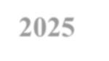
PROGRAM STUDI BIMBINGAN KONSELING FAKULTASKEGURUANDANILMUPENDIDIKAN(FKIP) UNIVERSITAS MUSLIM NUSANTARA AL WASHLIYAH
MEDAN 2025

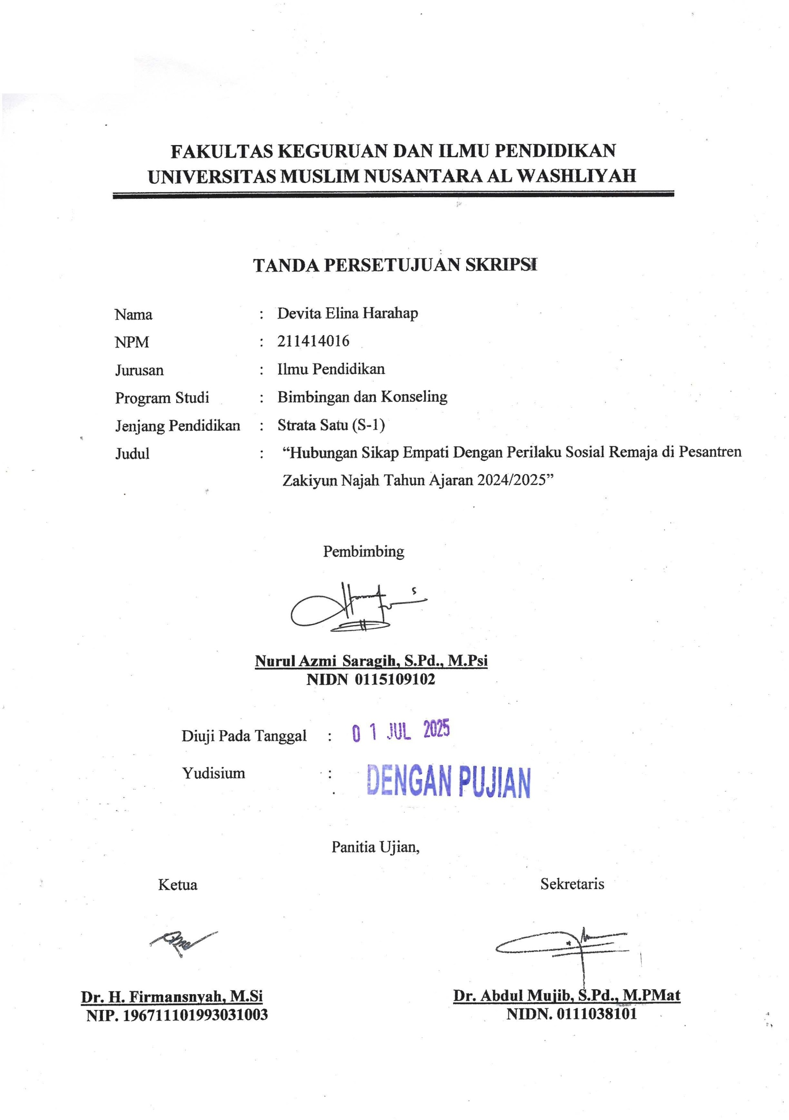

HUBUNGANSIKAPEMPATIDENGANPERILAKUSOSIALREMAJA DI PESANTREN ZAKIYUN NAJAH TAHUN AJARAN 2024/2025

DEVITAELINAYUSUFHARAHAP NPM. 211414016

ABSTRAK
Penelitian ini bertujuan untuk mengetahui hubungan antara sikap empati dengan perilakusosialremajadiPesantrenZakiyunNajahTahunAjaran2024/2025.Latar belakang penelitian ini berangkat dari pentingnya empati sebagai salah satu aspek emosional yang dapat memengaruhi cara remaja berinteraksi secara sosial, khususnya dalam lingkungan pesantren yang sarat dengan nilai-nilai kebersamaan dan kepedulian. Penelitian ini menggunakan pendekatan kuantitatif denganmetode korelasional. Sampel dalam penelitian ini berjumlah 32 siswa yang diambil secara acak dari kelas VII hingga XI. Instrumen yang digunakan adalah angket sikap empati dan angket perilaku sosial yang telah diuji validitas dan reliabilitasnya. Uji validitas menunjukkan bahwa 33 item dari masing-masing angket dinyatakan valid. Uji reliabilitas menunjukkan nilai Cronbach’s Alpha sebesar 0,9165 untuk empati dan 0,942 untuk perilaku sosial, yang berarti kedua instrumen sangat reliabel. Hasil uji normalitas menunjukkan bahwa data berdistribusi normal dengan nilai signifikansi 0,200. Uji linearitas menunjukkan bahwa hubungan antara kedua variabel bersifat linear dengan nilai signifikansi 0,775. Uji hipotesis menggunakan analisis korelasi Pearson menunjukkan adanya hubungan positif dan signifikan antara sikap empati dengan perilaku sosialremaja, dengan nilai korelasi sebesar 0,576 dan signifikansi 0,001 (p < 0,05). Ini menunjukkan bahwa semakin tinggi sikap empati remaja, maka semakin baik perilaku sosialnya.

Katakunci:SikapEmpati,PerilakuSosial,Remaja,Pesantren

THERELATIONSHIPBETWEENEMPATHYANDADOLESCENTSOCIAL BEHAVIOR AT PESANTREN ZAKIYUN NAJAH IN THE ACADEMIC YEAR 2024/2025

DEVITAELINAYUSUFHARAHAP NPM. 211414016

ABSTRACT


The objective of the research was to determine the relationship between empathy and adolescent social behavior at Pesantren Zakiyun Najah in theacademic year 2024/2025. The background of this research is based on the importance of empathy as an emotional aspect that can affect how adolescents interact socially, particularly in Pesantren environment steeped in values of togetherness and caring. This research used a quantitative approach with a correlational method. The sample in this research consisted of 32 students randomly selected from grades VII to XI. The instruments used were an empathy attitude questionnaire and a social behavior questionnaire, both of which have been tested for validity and reliability. Validity tests showed that all 33 items in each questionnaire were valid.ReliabilitytestsshowedCronbach'sAlphavaluesof0.9165forempathyand 0.942 for social behavior, indicating that both instruments were highly reliable. Normality tests indicated that the data were normally distributed with a significancevalue of0.200.Linearitytestsindicatedalinearrelationship between the two variables with a significance value of 0.775. Hypothesis testing using Pearson correlation analysis revealed a positive and significant relationship betweenempathyandadolescentsocialbehavior,withacorrelationvalueof
0.576 and a significance value of 0.001 (p < 0.05). This indicates that the higher the empathy in adolescents, the better their social behavior.

Keywords:Empathy,SocialBehavior,Adolescents, Pesantrens

KATAPENGANTAR





“Hai orang-orang yang beriman, sukakah kamu aku tunjukkan suatu perniagaan yang dapat menyelamatkan kamu dari azab yang pedih? (10). Yaitu kamu beriman kepada Allah dan Rasul-Nya dan berjihad dijalan Allah dengan harta dan jiwamu. Itulah yang lebih baik jika kamu mengetahui (11)”. (Q.S. Ash- Shaff: 10-11).
Alhamdulillah segala puji dan syukur kehadirat Allah SWT. karena atas izin dan ridho-Nya, penulis dapat menyelesaikan skripsi penelitian ini dengan judul “Hubungan Sikap Empati dengan Perilaku Remaja di Pesantren Zakiyun Najah Tahun Ajaran 2024/2025”, Penelitian ini disusun penulis untuk memenuhi tugas dan melengkapi syarat-syarat dalam mencapai gelar Serjana Pendidikan (S.Pd) pada Fakultas Keguruan Ilmu Pendidikan Universitas Muslim Nusantara Al-Washliyah Medan.
Penulis menyadari bahwa untuk hasil skripsi ini, penulis banyak mendapat bantuan, motivasi, dan dukungan dari berbagai pihak, untuk itu. Penulis menyampaikan ucapan terimakasih sedalam-dalamnya kepada:

iii

- Ayahanda Muhammad Yusuf Harahap dan Ibunda Tetti Dahniar Hasibuan serta adik-adik saya, yang telah memberikan dukungan, doa,dan kasih sayang yang tiada henti.
- Bapak Dr. H. Firmansyah, M.Si., selaku Rektor Universitas Muslim Nusantara Al-Washliyah.
- Bapak Dr.Abdul Mujib, M.P. Mat selaku dekan Fakultas Keguruan dan Ilmu Pendiddikan Universitas Muslim Nusantara Al-Washliyah Medan.
- Ibu Ika Sandra Dewi, S.Pd., M.Pd selaku Dosen Pembimbing dan juga sebagai Ketua Program Studi Bimbingan Konseling Universitas Muslim Nusantara Al-Washliyah Medan yang telah menyetujui serta menerima skripsi penulis.
- Ibu Nurul Azmi Saragih, S.Pd., M.Psi. selaku Dosen Pembimbing Akademik yang telah memberikan motivasi dan bimbingan.
- Seluruh keluarga, para dosen Bimbingan dan Konseling dan civitas pendidikan Universitas Muslim Nusantara Al-Washliyah serta seluruh teman-teman yang telah memberikan bantuan,dukungan dan doa kepada penulis.
- Kepada diri sayaDevita Elina Harahapterimah kasih sudah bertahan sejauh ini lewatin lelah, tangis, drama, dan rasa ingin menyerah. Terima kasih telah mampu berusaha keras berjuang sampai sejauh ini tidak menyerah dan terus berusaha sampai akhirnya dapat menyelesaikan skripsi ini.

iv

Penulis sangat mengharapkan segala kritik dan saran yang membangun dari para pembaca agar skripsi ini dapat menjadi lebih baik lagi dan bermanfaat untuk berbagai pihak terkait.
Akhir kata penulis mengucapkan terima kasih kepada seluruh pihak yang telah memberikan bantuan dan dukungan kepada penulis dalam proses penyelesaian skripsi ini.

Medan,Juni2025

DEVITA ELINAHARAHAP

NPM:211414016

v

DAFTARISI

ABSTRAK i
ABSTRACT ii
KATAPENGANTAR iii
DAFTARISI vi
DAFTARGAMBAR x
DAFTARLAMPIRAN xi
BAB I PENDAHULUAN 1
LatarBelakang 1
IdentifikasiMasalah 7
BatasanMasalah 7
RumusanMasalah 8
TujuanPenelitian 8
ManfaatPenelitian 8
AnggapanDasar 10
BABIITINJAUAN PUSTAKA 11
SikapEmpati 11
PengertianEmpati 11
Aspek-Aspek Empati 14
Ciri– Ciri Empati 15
Faktor–FaktorEmpati 15
Perilaku Sosial 18
PengertianPerilakuSosial 18
Faktor-FaktorPerilakuSosial 20
Aspek–AspekPerilakuSosial 22
PenelitianRelevan 25
KerangkaBerfikir 26
Hipotesis Penelitian 27
BABIII METODE PENELITIAN 28
DesainPenelitian 28
Partisipan 28
vi
PopulasiDanSampel 29
Populasi 29
Sampel 29
InstrumenPeneliti 30
TeknikPengumpulanData 30
Variabeldan Indikator 31
Uji Validitas 34
Uji Relibilitas 35
Prosedur Penelitian 36
IdentifikasiJenis Variabel 37
AnalisisData 38
TeknikAnalisisData 38
Uji Normalitas 38
UjiLinearitas 39
Uji Hipotesis 40
BABIVHASILPENELITIANDAN PEMBAHASAN 41
Hasil Penelitian 41
Uji CobaAngket 42
Uji Validitas 42
UjiValiditasSikap Empati 43
UjiValiditasAngketPerilakuSosial Remaja 43
Uji Reliabilitas 46
UjiReliabilitasPerilaku Sosial 46
Uji Normalitas 48
UjiLinieritas 49
Uji Hipotesis 50
Pembahasan 51
HasildanPembahasan 52
BABVKESIMPULAN DANSARAN 55
Kesimpulan 55
Saran 56
vii
DAFTARPUSTAKA 58

viii

DAFTARTABEL
Tabel3.1Kisi-KisiAngket Sikap Empati 32
Tabel3.2Kisi-Kisi AngketPerilakuSosial Remaja 33
Tabel3.3KATEGORIJAWABANSKALA 33
Tabel4.1Kisi –kisiAngketHasil Adopsi 43
Tabel4.2PerhitunganUjiValiditasAngketPerilaku Sosial 44
Tabel4.3HasilUjiReliabilitasAngketSikapEmpati 46
Tabel4.4HasilUji ReliabilitasAngketPerilakuSosial Remaja 47
Tabel4.5 Hasil HitungUji Normalitas 48
Tabel4.6 Hasil HitungUjiLinieritas 50
Tabel4.7HasilUjiKORELASIPRODUCTMOMENT 51

ix

DAFTARGAMBAR
Gambar2.1Kerangka Berpikir 26
Gambar3.1Prosedur Penelitian 36

x

DAFTARLAMPIRAN
Lampiran1SuratValidasi Instrument penelitian 62
Lampiran2AngketUjiPenelitianPerilakuSosialRemaja 63
Lampiran3AngketUjiPenelitianSikapEmpati 67
Lampiran4AngketUjiPenelitianPerilaku Sosial 70
Lampiran5TabelNilair ProductMoment 73
Lampiran6TabulasiDataUjiValiditasAngketPerilaku InteraksiSosial 75
Lampiran7TabulasiUji ReliabilitasAngketPerilakuSosial 76
Lampiran8TabulasiUji PenelitianAngketEmpati 77
Lampiran9TabulasiUjiPenelitianAngketPerilakuSosial 78
Lampiran10Foto/DokumentasiPenelitian diPesantren Zakiyun Najah 79
Lampiran11Surat Balasan penelitian 81

xi

BAB I PENDAHULUAN

Latar Belakang
Sebagai makluk sosial, manusia sangat erat hubungannya dengan manusia lainnya,makadariitumanusiamembutuhkaninteraksi yangdidalamnyaterdapat hubungan timbal balik antaryang satu dengan lainya. Hal ini sesuai dengan menurut pendapat Faturochman yangmengemukakan bahwa setinggi apapun kemandirian seseorang tentu dia akan membutuhkan orang lain, (sabiq zamzami, 2016). Kebutuhan individu merupakan interaksi dengan individu lain yangmuncul semenjak individu itu dilahirkan, anak-anak, remaja, dewasa, hingga lansia, dengan adanya interaksi antara kehidupan meninggakat, (Gerunga, 2010).
Menurut (Hartono & Pramitasari, 2018) menjelaskan bahwamanusia adalah makluk sosial berasal dari kata latin “socuis” yang berarti bermasyarakat, ini menunjukan bahwa yang dalam arti kecil ialah manusia secara alami hidup berkelompok dan mengutamakan kepentingan bersama. (Istiana, 2016), Empati didefinisikan sebagai kemampuan untuk memahami pikiran dan perasaan orang lain melalui upaya menempatkan diri dalam kerangka psikologis mereka,sehinggamemungkinkanseseoranguntukbenar-benarmenghayatidanmemahami apa yang sedang dirasakan oleh individu lain. MenurutMiller & Eisenberg (dalam Sarwono, 2020), empati dalam konteks pemberian bantuan berfokus pada penderitaan orang lain, bukan pada diri penolong. Mereka berpendapat bahwa membebaskan orang lain dari penderitaan juga membebaskan penolong dari penderitaanmerekasendiri.Menurut Handayani dan Sugiarti(2002)yangmana di

1

nyatakandalamSaragih(2019)sifatyangmelekatpadakaumlaki-lakidan perempuanyangdibentuk olehfaktor-faktorsosialmaupunbudaya,sehingga lahirbeberapa anggapan tentangperansosialdanbudaya laki-lakidanperempuan.
Empati merupakan kemampuan untuk memahami dan merasakan perasaan orang lain dan yang menjadi dasar penting dalam membangun hubungan sosial yang harmonis. Dalam konteks pendidikan di pondok Pesantren, pembentukan empati sangat penting untuk menciptakan lingkungan yang kondusif dan mendukung pembinaan akhlak di pondok Pesantren zakiyun hajah, empatimenjadi salah satu nilai yang di tanamkan dalam kehidupan sehari-hari santri/santriwati untuk mendukung perilaku sosial yang baik.
Perilaku sosial merupakan tindakan yang mencerminkan nilai-nilai sosial yang dianut dalam lingkungan. Al-Bukhari (Jauhari, 2017) perilaku sosial juga memproses pembelajaran yang membentuk individu untuk berperilaku sesuai dengan norma dan harapan sosial. Baron dan byrne (nisrima,dkk 2016) berpendapat bahwa ada beberapa katagori utama yang dapatmembentuk perilaku sosial, yaitu: Pengaruh orang lain, proses berpikir, faktor lingkungan, latar belakang budaya. Berbagaibentuk perilaku sosial pada dasarnya merupakan cerminan kepribadian seseorangyang terlihat saat berinteraksi dengan orang lain dalam konteks kelompok, kecendrungan perilaku sosial individu akan lebih jelas terlihat.
Masaremaja adalah masaterjadinya krisisidentitasatau mencarijatidiri. (aqib & amrullah, 2017) maka dari itu yang menjadi masalah bagi remaja bukanlahsesuatuhaldapatdiremehkankarnadapatmemberikanpengaruhpada

pencarian jati diriyang mereka lakukann pada masa remaja. Karakter remajayang sedang berada dalam proses untuk mencari jati dirinya juga dapat menimbulkanmasalah bagi dirinya.
Merupakan periode krusil perkembangan individu di tandai dengan perubahan fisik emosi dan sosial yang signifikan. Pada tahap ini remaja mulai membentukidentitas diri dan mengembangkan kemampuan berpikir abstrak. Salah satu aspek penting dalam perkembangan remaja adalah pembentukan empati, Yaitu kemampuan untuk memahami dan merasakan perasaan orang lain. Empati menjadi fondasi penting dalam membangun sosial yang sehat dan berkontribusi pada perilaku sosial seperti kerjasama, kepedulian dan gotong royong.
Menurut Rosalina, yang mana di nyatakan dalam (Miranti & Putri, 2021) masa remaja adalah individu yang berusia antara 12-15 tahun sedang mengalami tahapperkembanganperilakusosial.Masatransisiremajaditandaiolehperubahan fisik dan perilaku yang signifikan. Oleh karena itu, banyak orang tua memilih Pesantren sebagai wadah untuk membentuk karakter anak agar lebih baik. Lingkungan Pesantren yang terstruktur dirancang untuk mendukung perkembangan daya pikir dan sosial remaja (Sunita & Mayasari, 2018).
Penelitisebelumnyatelahmenunjukkanhubungan yangkuatantaraempati dan perilaku sosial. Batson (2011) mengemukan bahwa empati menjadi motivasi utama dalam tindakan sosial. Hoffman (2000) juga menekankan peran penting empatidalammembangunperilakuyangbermanfaatbagioranglain.Eisenberg

(2006) menemukan bahwa remaja dengan tingkat empati tinggi cenderung lebih peduli dan terlihat dalam kegiatan sosial.
Pondok Pesantren(Ponpes) tidak hanya menjadi wadah mendalami ilmu agama,tetapi juga berperan penting dalam membentuk karakter sosial santri/santriwati. Salah satu nilai karakter yang sangat penting adalah empati,yaitu kemampuan untuk merasakan dan memahami perasaan orng lain. Empati menjadi fondasi penting dalam membangun interaksi sosial yang harmonis, terutama di lingkungan Pesantren. Remaja di pondok Pesantren zakiyun najah, dalam perjalananmereka membentuk identitas sosial, mengalami berbagai dinamika yang mempengaruhi cara mereka berinteraksi dengan teman sebaya. Tingkat empati yang tinggi di yakini dapat mendorong perilaku positif seperti kerjasama, kepedulian, dan semangat gotong royong. Sebaliknya kurangnya empati dapat menghambat pembentukan remaja di pondok Pesantren zakiyun najah. Remaja mengalami masa penuh perubahan dan tantangan, baik dari segi fisik, emosi, maupun sosial. Salah satu keterampilan penting yang perlu di kembangkan pada masa ini adalah sikap empati.
Temuan penelitian Hamidah (Isnandar, 2010) di tujuh daerah Jawa Timur sejalan dengan tren penurunan kepedulian sosial yang terjadi secara global. Studi ini menunjukkan bahwa remaja cenderung lebih mementingkan kepentingan pribadi dan kurang peduli terhadap kesejahteraan orang lain, yang berimplikasi pada melemahnya nilai-nilai sosial dalam masyarakat. Penelitian yang di lakukan oleh Zuyyinantun Muyassaroh (2003) yang di beri judul: Perilaku sosial keagaamanremajaditinjaudaripendidikanagamaislamdipadukuhan

caturantunggal depok sleman yokyakarta. Peneletian tersebut menjelaskan mengenai faktor-faktor yang mampu mempengaruhi tingkah laku remaja secara garis besar adalah masuknya kebudayaan dari berbagai daerah serta pengkembangan teknologi yang semakin canggih, sehingga di antara beberapa kebudayan membawa dampak masing-masing adakalanya positif dan negative sedangkan penelitian ini akan memfokuskan perilaku sosial santri pondok PesantrenAl-Ishlah Bandar kidul mujoroto kota Kediri.
Rahmawati dan jannah (2018) Remaja Pesantren memperlihatkan bahwa empati yang di kembangkan dengan pengajaran agama dan kegiatan kelompok meningkatkan perilaku sosial yang kondusif. Hasil peneliti ini memberikanteori bahwa empati memoderasi dampak tekanan sosial menjadi tindakan yang posistif, seperti gotong royong dan saling membantu.
Hasil survey yang dilakukan oleh Nurlaeli Isnaeni, Mungin Eddy Wibowo dan Heru Mugiarso di SMP Negeri 2 Sirampog Kecamatan Brebes dengan 5 Remaja kelas XI, dari hasil survey tersebut menunjukan bahwa adanya indikasi penurunan sikap prososial dikalangan remaja saat ini, seperti Remaja tidak segera melakukan pertolongan terhadap temannya yang kesusahan, bahkan Remaja menertawakan temanya terlebih dahulu karena dianggap itu lucu, Remaja dalam melakukan pertolongan lebih pilih-pilih karena beranggapan bahwa semua orang tidak wajib mendapatkan pertolongan dari dirinya.
Berdasarkan observasi yang dilakukan di Pesantren Zakiyun Najah, ditemukan bahwa kondisi sosial remaja di lingkungan tersebut menunjukkan beberapapolainteraksiyangcukupselektif.Beberaparemajacenderunglebih

nyaman bergaul dan menjalin kedekatan hanya dengan teman-teman yang memiliki hubungan kekerabatan, berasal dari daerah asal yang sama, ataumemiliki latar belakang sekolah yang serupa. Pola interaksi semacam ini mengindikasikan adanya kecenderungan eksklusivitas dalam pergaulan, yang dapat menghambat terbentuknya relasi sosial yang lebih luas dan harmonis antar santri.
Fenomena ini juga mencerminkan bahwa belum semua remaja memiliki sikapempati yangkuatterhadapsesamateman,terutamamereka yangberasaldari latar belakang berbeda. Sikap memilih-milih teman tersebut berpotensi menimbulkan kesenjangan sosial di antara santri dan mengurangi kesempatan untuk membangun solidaritas, kepedulian, dan kerja sama dalam kehidupan pesantren yang bersifat kolektif.
Dari segi Psikologis, terhadap variasi dalam sikap remaja di Pesantren Zakiyun Najah. Beberapa remaja lebih mementingkan ego atau kepentingan pribadi, sementara yang lain menunjukan sikap yang dewasa. Namun, masih ada remaja yang berperilaku kurang dewasa, seperti melakukan tindakan yang tidak koperatif dan sulit di atur.
Maka berdasarkan penjelasan dari latar belakang di atas, maka peneliti tertarik untuk membuat penelitian dengan judul “Hubungan Sikap Empati dengan Perilaku Sosial Remaja”.

Identifikasi Masalah
Menurut Sugiyono (2015:54) identifikasi masalah adalah pertajaman berbagai unsur atau faktor yang terkait terhadap topik atau masalah yang akan diteliti. Berdasarkan latar belakang masalah tersebut di atas, peneliti mengidentifikasi masalah sebagai berikut :
    - Remajakurangmampumembangun hubungan sosial baru.

    - Remajakurangmampu berempatidengan oranglain.

    - Remajakurangmampu bekerjasama dengan oranglain.

    - Remajakurangpercaya diri kepadaoranglain.

BatasanMasalah
Menurut Sugiyono (2021) dikarenakan adanya keterbatasan dari peneliti dalam melaksanakan penelitian, baik dari segi waktu, tenaga, teori dan biaya, maka dalam bagian ini peneliti menuliskan batasan-batasan terhadap penelitian yaitu terkait dimana lokasi penelitian, variabel yang akan diteliti, siapakah yang akan menjadi objek penelitian dan bagaimana hubungan antara variabel yang satu dengan variabel lain. Hal ini dilakukan agar proses penelitian dapat dilakukan secara mendalam dengan keterbatasan yang dimiliki tersebut.
Berlandaskanpendapattersebut,makabatasanmasalah yangpenulisbahas dalam penelitian ini adalah “Hubungan Sikap Empati Dengan Perilaku Sosial Yang Positif Di Pesantren Zakiyun Najah”.

RumusanMasalah
Menurut Sugiyono (2021) rumusan masalah merupakan pertanyaan dalam penelitian yang akan dicari jawabannya melalui pengumpulan data. Sedangkan menurut Arikunto (2016) agar penelitian dapat dilaksanakan sebaik-baiknya,maka peneliti harus merumuskan masalah sehingga jelas dari mana harus dimulai, kemana harus pergi dengan apa.
Berdasarkan masalah yang telah diuraikan di atas peneliti dapat merumuskan masalah dari penelitian ini adalah: “Apakah ada Hubungan Sikap Empati Dengan Perilaku Sosial Remaja Di Pesantren Zakiyun Hajah?

Tujuan Penelitian
Menurut sugiono, (2020) tujuan dan kegunaan penelitian sebenarnya bisa ditempatkan di luar pola pikir dalam merumuskan masalah. Namun keduanya sama-sama berkaitandengan masalah, oleh karena itu kedua hal tersebut di tempatkan pada bagian ini.
Berdasarkan rumusan masalah diatas, maka yang menjadi tujuan akhir yangingindicapaimelaluipenelitianini yaituuntukmengetahuiHubunganSikap Empati dengan Perilaku Sosial Remaja Di Pesantren Zakiyun Najah.

Manfaat Penelitian
Berdasarkan pedoman penelitian skripsi UMN AL-Washliyah (2024) Manfaat yang diuraikan pada bagian ini menyangkut manfaat teoretis dan praktis. Manfaatteoretisberkenaandenganmanfaathasilpenelitianbagipengembangan

teori dalam cabang ilmu tertentu, sedangkan manfaat praktis berkenaan dengan tindak lanjut hasil penelitian untuk perbaikan praktik. Manfaat dapat dikaitkan dengan peneliti, pengelola, instansi atau lembaga tempat penelitian dilakukan, organisasi profesi, pengembangan ilmu dan pelaksanaan pembangunan secaraluas.
Adapunmanfaatdaripadapenelitianini adalahsebagaiberikut:

- Manfaatteoristis

Dengan hasil penelitian ini diharapkan dapat membantu mengembangkan Wawasan Ilmiah mengenai Hubungan sikap empati dengan perilaku sosial dalam konteks pendidikan Pesantren.
- Manfaatpraktis

  - Bagipeneliti

Bagi peneliti sendiri, penelitian ini merupakan salah satu persyarat mendapatkannya gelar S1, Jurusan Ilmu Pendidikan, Progam Studi Bimbingan dan Konseling Universitas Muslim Nusantara Al-Washliyah Medan.
  - BagiRemaja

Dengan hasil penelitian ini dapat membantu Remaja untuk menyampaikan pikiran dan perasaan dengan lebih efisien, baik secara verbal maupun nonverbal dan Remaja akan merasa lebih percaya diri dalam berinteraksi dengan orang lain.

AnggapanDasar
Arikunto (2016) anggapan dasar atau postulat sebuah titik tolak pemikiran yang kebenarannya diterima oleh penyelidik. Berdasarkan pedoman penelitian skripsi UMN AL-Washliyah 2024 anggapan dasar atau asumsi adalah anggapan- anggapan yang mendasar yang kebenarannya berlaku secara makro. Anggapan dasarmenjadidasardalammelakukanpenelitiandandalammerumuskanhipotesis penelitian. Oleh karena itu peneliti mengemukakan asumsi atau anggapan dasar dalam penelitian ini adalah ”Sikap empati merupakan salah satu faktor yang mempengaruhi hubungan perilaku sosial remaja”

BAB II TINJAUANPUSTAKA

SikapEmpati

PengertianEmpati
Empati bersumber dari kata “einfuhlung” yang umum digunakan di abad ke-19 bersumberfalsafa estetika dari jerman yang diterjemahkan denganempati yangmempunyaimaknaikutmerasakan.Empati merupakan kemampuan individu untuk ikut merasakan emosi dari seseorang dan mampu mereflesikan dirinyaada dikondisi individu lainnya, empati umumnya muncul pada individu ketika masa anak-anak, maka seharusnya kemampuan empati sudah muncul didiri remaja.
Menurut Sears (dalam Asih, 2010) empati ialah perasaan simpati dan perhatian terhadap orang lain, khususnya dalam berbagi pengalaman atau secara tidak langsung dapat merasakan penderitaan orang lain. Begitu juga yang ungkapkanoleh Esenberg dan Mussen (dalam Pohan, F. N. 2023) empatibias diartikan sebagai perasaan atau emosi yang sama dengan orang lain, jugadimaknai sebagai kecenderungan untuk mengalami situasi emosional yang sama dengan orang lain. Hal tersebut dapat berupa rasa sedih yang timbul dikarenakan melihat kesedihan yang dirasakan orang lain.
Empati merupakan kemampuan untuk memhami dan merasakan membentuk hubungan sosialyang harmonis. MenurutBatson (2011), empatidapat dilihat sebagai suatu dorongan atau motivasi untuk membantu orang lain yangsedangmengalamikusulitanataupenderitaan,meskipunterkadangtindakan

11

ini memerlukan pengorbana pribadi, hal ini menjadikan empati sebagai faktor utamadalam perilaku sosial, yaitu perilaku yang menguntungkan oranglain tanpa mengharap imbalan.
Menurut Goleman (2019: 221). Empati lebih dari sekedar untuk bertahan sebab empati sangatlah penting untuk menghasilkan kinerja istimewa dalam bidang-bidang pekerjaan yang menitikberatkan manusia. Dalam bidang-bidang dimana seni membaca perasaan seseorang merupakan masalah besar, dari penjualan dan konsultasi hingga psikoterapi dan pelayanan kesehatan juga bila anda menjadi pemimpin empati adalah keunggulan mutlak harus dimiliki. Inti empati adalah telinga yangtertala dengan tepat. Orang yangtidak dapat atau tidak bersedia mendengarkan adalah orang yang acuh tak acuh dan tak peduli, yang pada gilirannya membuat orang lain enggan berkomunikasi lagi. Mendengarkan adalah seni. Langkah pertama adalah menyajikan gambaran bahwa kita terbuka
Menurut Hurlock (dalam Pohan, F. N. 2023), Empati merupakan kemampuanindividuuntukmengenalidanberbagiperasaansertaperspektiforang lain. Goleman (2007) memperluas konsep ini, mendefinisikan empati sebagai kemampuan untuk memahami, menanggapi, dan menghargai emosi, perspektif, serta pengalaman unik setiap individu. Menurut Baron & Byrne (2003), empati adalah kemampuan untuk merasakan apa yang dirasakan orang lain dan berpikir seperti mereka. Leinden dkk (dalam Pohan, F. N. 2023) berpendapat bahwaempati adalah kemampuan untuk menjadi oranglain sejenak. Sementaraitu, Keen (2007) mendefinisikan empati sebagai kemampuan untuk memahami perasaan orang lain tanpa harus mengalaminya sendiri.

Menurut Taylor dkk., empati mencakup kemampuan untuk merasakan apa yang dirasakan orang lain serta dorongan untuk memberikan bantuan. Selainaspek emosional, empati juga melibatkan pemahaman kognitif tentang situasi orang lain. Sedangkan penjelasan dari Toufik, mengatakanempati merupakan aktivitas atau kegiatan guna mengerti apa tentang apa yang sedang dipikiran serta dirasakan oleh individu lain, tanpa individu yang bersangkutan kehilang kontrol atas dirinya.
Perkembangan empati sangat penting bagi remaja yang sedang membangun identitas diri dan hubungan sosial yang kompleks. Kemampuanuntuk memahami perasaan orang lain, yang erat kaitannya dengan perkembangan kognitif, membantu remaja menjalin hubungan yang lebih sehat dan kuat (Hoffman, 2000). Mengambil penjelasan dari Taylor dkk, empati merasakan sebuah perasaan simpati serta perhatian kepada seseorang, turut merasa perasaan simpatik serta perhatian kepada seseorang, selain itu emapti juga berfungsisebagai motivasi untuk seseorang supaya menolong bagi seseorang yang membutuhkannya
Berdasarkan uraian di atas, empati adalah fondasi penting dalam membangun hubungan sosial yang sehat. Kemampuan untuk memahami dan berbagi perasaan orang lain memungkinkan individu untuk terhubung dengan lebih baik dan memberikan dukungan yang berarti.

Aspek-Aspek Empati
Menurut Harahap (2021), menjelaskan bahwasanya aspek empati ada empat, diantaranya yakni :
      - Perspective Taking, adalah kecendrungan individu dalam mengambilsudut pandang psikologis seseorang secara refleks. Aspek digunakanuntuk mengukur sejauhmana seseorang melihat suatu peristiwa sehari-hari dari sudut pandang individu lain.
      - Fantas, adalah kebiasaan individu dalam merubah pola dirinya secara imajinatif baik dalam pikirannya, perasaannya serta akrifitas dari berbagai karakter umum yang diambil dari film, buku atau novel serta permainan, dalam aspek ini terlihat kecendrungan seseorang dalam memposisikan dirinya serta hanyut kedalam perasaan serta tindak-tanduk seseorang.
      - Empatic Concern, adalah rasa peduli terhadap orang-orang di sekitar lingkungannya, dalam aspek ini meliputi gambaran dari perasaan hangat yang berhubungan erat dengan kepedulian serta kepekaan terhadap individu lainya.
      - Personal Distress atau distress pribadi yakni kontrol atas respon individu atas kemalangan yangdialami individu lain, seperti perasaan cemas, takut, terkejut, prihatin serta tindakan berbahaya.
Kemudian menurut Baron dan Byrne (2005), terdapat dua aspek dalam empati, dantaranya adalah:
- EmpatiAfektifadalahMerasakanemosiyangsamadenganorang lain

- EmpatiKognitifadalahMemahamiapa

Kesimpulan di atasdapat di terapkan empati adalah kemampuankompleksyangmelibatkantigaaspekutama:kognitif,afektif,danperilaku.Aspek kognitif memungkinkan kita untuk memahami perspektif orang lain, aspek afektif memungkinkan kita untuk merasakan emosi mereka, dan aspek perilaku mendorong kita untuk bertindak berdasarkan pemahaman dan empati kita.

Ciri–Ciri Empati
Ciri-ciri orang yang memiliki rasa empati menurut Goelman (dalamAstuti, 2014), antara lain:
      - Memiliki kemampuan untuk memahami dan mengerti perasaan orang lain sehinggadapatmerasakanapayangdirasakanataudialamiolehoranglain.
      - Mampumemahamidirisendiri,agardapatmemahamiornaglainmaka kita harus memahami diri sendiri terlebih dahulu.
      - Emosi seseorang dapat dilihat melalui bahasa isyarat, oleh sebab itu kitaharus memahami bahasa isyarat.
      - Orang yang memiliki empati dapat dilihat dari peran yang dilakukan, hal ini dikarenakan empati dapat mewujudkan suatu tindakan.
      - Orangyang memilikiempatibukanberartiturutberlarutdalammasalah yang dialami orang lain.

Faktor–FaktorEmpati
MenurutHoffan(2000),faktor-faktoryang mendorongempatiyakni antara lain:
      - Sosialisasi, tidakhanya membantu kitamemahami emosi oranglain,tetapi jugamendorongkitauntukbertindakberdasarkanpemahamantersebut,

misalnyadenganmemberikandukunganataubantuan.
      - Mood dan feeling, yang positif dapat mendorong kita untuk berinteraksi secara lebih terbuka dan membangun hubungan yang lebih baik.
      - Perilaku, seseorang terbentuk melalui proses belajar, salah satunya dengan meniru perilaku orang tua.
      - Situasi dan tempat, Kondisi yang sibuk atau lingkungan yang ramai dapat membatasi perhatian dan kemampuan seseorang untuk memproses informasi sosial, sehingga memengaruhi kemampuan mereka untuk berempati dengan orang lain.
      - Komunikasi dan bahasa ,Melalui bahasa dan komunikasi, kita tidak hanya dapat memahami perasaan orang lain, tetapi juga mengekspresikan empati kita sendiri. Pilihan kata, nada suara, dan gaya komunikasi yang kita gunakandapatsangatmemengaruhibagaimanapesanempatikitaditerima.
      - Pola asuh, Cara orang tua mengasuh anak, terutama dalam menanamkan nilai-nilai empati, memiliki pengaruh yang signifikan terhadap perkembangan sosial dan emosional anak. Anak-anak yang dibesarkan dalam lingkungan yang mendukung empati cenderung tumbuh menjadi individu yang lebih peduli dan mampu membangun hubungan yang lebih baik.
Sedangkan menurut Eisnberg (2006), ada berbagai macam faktor yang dapat mempengaruhi empati pada diri seseorang, yakni:
        - Kebutuhan ,setiap individu pasti memiliki kebutuhan afilasi, Semakin tinggikebutuhanafiliasiseseorang,semakinbesarpulaempatiyang

merekarasakanterhadap sesama.
        - Jenis kelamin, dijelaskan bahwajenis kelamin perempuan mempunyai empati yang tinggi.
        - Kematangan psikis, Empati merupakan salah satu aspek penting dari kematangan psikis. Individu yang mamou merasakan dan memahami perasaan orang lain menunjukkan tingkat kematangan yang lebih tinggi.
        - Sosialisasi, sosialisai bisa mempengaruh individu untuk menngantarkan individu supaya memahami dan mengerti tantang kondisi yang sedang dialama orang lain.
        - Variasi,dalamsituasidanpengalamanhidupmemilikipengaruhsignifikan terhadap perkembangan kemampuan empati individu. Pengalaman- pengalaman yang unik dapat membentuk persepsi dan respon emosional seseorang terhadap situasi sosial.
KemudianTaufik(2012),menambahkanadabeberapafaktoryangmempepengaru empati pada setiap individu diantaranya:
- Faktor kognisi, semakin tinggi kecerdasan kemampuan verbal pada seseorangakanberpengaruhdengansemakintingginyaakurasiempatinya, demikian sebaliknya.
- Faktor sosial, pengaruh-pengaruh sosial dapat meningkatkan intensitas hubungan seseorang, semakin tinggi intensitas suatu hubungan maka akan mempengaruhi rasa empati.
- Status sosial ekonomi, dalam beberpa hasil dari penelitian menunjukan bahwaorang-orangyangmempunyaistatussosialekonomirendah

mempuyai rasa empati yang lebih tinggi dari pada seseorang yang berstatus sosial ekonomi tinggi.
- Hubungan dekat, semakin kedekatan suatu hubungan seseorang makaakan semakin tinggi rasa empatinya.
Berdasarkanpenjelasan di atas dapat kita simpulanbahwa sanya Banyak faktor yang memengaruhi terbentuknya empati pada individu, termasuk faktor sosial, lingkungan, dan pengalaman hidup. Empati terbentuk melalui interaksi dengan lingkungan sekitar, terutama keluarga dan komunitas.

PerilakuSosial

PengertianPerilakuSosial
Perilaku sosial merupakan tindakan atau respons individu dalam berinteraksi dengan orang lain yang dipengaruhi oleh norma, nilai, dan budaya dalam suatu masyarakat. Perilaku sosial mencerminkan bagaimana seseorang menyesuaikan diri dengan lingkungan sosialnya serta bagaimana ia memengaruhi dan dipengaruhi oleh orang lain. Menurut Baron dan Byrne (2003),perilaku sosial mencakup tindakan yang dilakukan seseorang dalam hubungan interpersonal, baik yang bersifat positif maupun negatif. Sedangkan menurut Sarwono (2011), perilaku sosial adalah bentuk interaksi individu dengan individu lainnya dalam kelompok sosial.
Perilaku sosial merupakan intraksi antar manusia yang penting untuk kelangsungan hidup. manusia tidak bias hudup sendiri, kita membutuhkanbantuanoranglain.manusiaadaikatansalingbergantuganuntukbertahanhidup

kitaperlukerjasamasalingmenghormatidanmenghargaihakoranglain. Perilaku sosial merupakan sipat relatif untuk menanggapiorang lain dengan cara yang berbeda beda seperti dalam bekerja sama,kita bias melihat perbedaan singkat orang lain.
Skinner mengatakan bahwa perilaku ialah reaksi atau responseseorang terhadaprangsangan atau pengalaman dari luar dirinya. Perilaku kita adalah hasil intraksi kita dengan lingkungan sekitar.Perilaku manusia adalah hal yang kita lakukan sehari hari ini bisaberupa kindakan yang terlihat seperti berjalan, berbicara, atau perasaan dan pikiran kita. Perilakumanusia merupakan hal yang diasuntukdibentukdandapatdipelajari.MunurutGibsonsikapiyalahfaktoryang sangat menentukan pembentukan perilaku, kesiapan mental kita untuk merespon sesuatu. Sikap ini terbentuk dari pengalaman dan memengaruhi cara kita bereaksi terhadap orang lain, benda, dan situasi.
Perilaku Sosial tindakan sosial yang diakukan individu sebagai respons terhadap lilngkungan sosialnya. Menurut Baron dan Byrne (2005) perilaku sosial mencakup tindakan yang membantu, kerja sama, atau menunjukan kepedulilan sosial terhadap oranglain. Dalam konteksPesantren, perilaku sosial dapat berupa kerja sama dalam kegiatan sehari-hari, saling membantu dalam belajar, atau membantu kegiatan sosial di masyarakat sekitar. Perilaku sosial yang baik menunjukan kemampuan individuuntuk menjaalni hubungan harmonis dengan orang lain,yang penting untuk membangunlingkungan yang kondusif.
Dapat disimpulkan bahwa sanya perilaku adalah tindakan sehari hari kita,sepertiberbicaradanbereaksisikapinijugaterbentukdari

karakter,keperibadiandanprosespembelajaranmenjadipaktorutamatelah membentuk perilaku kita.

Faktor-FaktorPerilakuSosial
Menurut Robert A. Baron dan Donn Byrne dalam buku Social Psychology (2003), perilaku sosial dipengaruhi oleh beberapa faktor utama, yaitu:
- FaktorKognitif

  - Persepsi sosialyauitu Cara individu memahami dan menafsirkan situasisosial.
  - AtribusisosialyauituBagaimanaseseorangmenjelaskanpenyebabperilaku oranglain.
  - Stereotip dan prasangka yauitu Keyakinan dan asumsi terhadap kelompok tertentu dapat mempengaruhi interaksi sosial.
- FaktorEmosional

  - Suasana hati (mood) yaitu Emosi positif atau negatif dapat mempengaruhi cara seseorang berinteraksi dengan orang lain.
  - Empati yaitu Kemampuan memahami perasaan orang lain dapat mendorong perilaku sosial.
- FaktorSituasional

  - NormasosialyaituAturanyangberlakudalammasyarakatmempengaruhi perilaku individu.
  - TekanansosialdankonformitasyaituOrangcenderungmenyesuaikan perilaku mereka dengan kelompok sosial.

  - LingkunganfisikyaituFaktorsepertikepadatanpendudukataukondisi cuaca dapat mempengaruhi interaksi sosial.
- Faktor Biologis
  - Genetikadan evolusi yaituBeberapaperilakusosialsepertikerjasamadan agresi mungkin memiliki dasar biologis.
  - HormondansistemsarafyaituZatkimia dalamtubuh,sepertioksitosin dan testosteron, dapat memengaruhi interaksi sosial.
MenurutSarwono(2002)dalambukunyaPsikologiSosial,perilakusosial dipengaruhi oleh beberapa faktor utama, yaitu:
- FaktorInternal(DariDalam Individu)
  - KepribadianadalahSifatdankarakterseseorangmemengaruhicara mereka berinteraksi dengan orang lain.
  - MotivasiadalahDorongandaridalamdiri,sepertikebutuhansosial, mempengaruhi tindakan seseorang dalam lingkungan sosial.
  - Emosi adalah Perasaan seperti senang, marah, atau sedih dapat menentukan cara seseorang berperilaku dalam situasi sosial.
- FaktorEksternal(DariLingkungan)

  - Norma sosial adalah Aturan yang berlaku dalam masyarakat mengarahkan bagaimana seseorang bertindak.
  - KelompoksosialadalahTekanandanpengaruhdarikelompokteman, keluarga, atau komunitas dapat membentuk perilaku individu.
  - Situasi sosial adalah Kondisi tertentu, seperti suasana formal atau santai,dapat mempengaruhi cara seseorang bersikap.

  - Budaya adalah Sistem nilai dan kebiasaan dalam suatu masyarakat memengaruhi pola perilaku sosial.
Kesimpulanya perilaku sosial merupakan hasil dari kombinasi faktor psikologis, sosial, dan biologi. Interaksi antara faktor-faktor ini menentukan bagaimana individu berperilaku dalam berbagai situasi sosial serta bagaimana mereka membangun hubungan dengan orang lain.

Aspek–AspekPerilaku Sosial
Menurut Baron dan Byrne (2003) dalam buku Social Psychology, perilaku sosial dipengaruhi oleh beberapa aspek utama, yaitu:
- Aspek Kognitif
- PersepsiSosialadalahCaraindividumemahamidanmenafsirkanorang lain serta situasi sosial.
- Atribusi Sosial adalah Proses dalam menjelaskan penyebab perilaku orang lain, apakah karena faktor internal (kepribadian) atau eksternal (situasi).
- Stereotip dan Prasangka adalah Keyakinan dan asumsi terhadap kelompok tertentu yang mempengaruhi interaksi sosial.
- Aspek Emosional

- Suasana Hati (Mood) adalah Emosi positif atau negatif dapat mempengaruhi cara seseorang berinteraksi dengan orang lain.
- EmpatiadalahKemampuanuntukmemahamidanmerasakanperasaan orang lain, yang dapat meningkatkan perilaku prososial.
- AgresiadalahFaktoremosionalsepertikemarahandapatmendorong tindakan agresif dalam interaksi sosial.

- Aspek Situasional
- Norma Sosial adalah Aturan dan nilai dalam masyarakat yang mengarahkan perilaku individu.
- Tekanan Sosial dan Konformitas adalah Kecenderungan seseorang untuk menyesuaikan diri dengan kelompok sosialnya.
- Lingkungan Fisik adalah Faktor seperti kepadatan penduduk, cuaca, atau kondisi sosial-ekonomi dapat memengaruhi perilaku sosial.
- Aspek Biologis

- Genetika dan Evolusi adalah Beberapa perilaku sosial seperti kerja sama dan agresi mungkin memiliki dasar biologis.
- Hormon dan Sistem Saraf adalah Zat kimia dalam tubuh, seperti oksitosin dan testosteron, dapat memengaruhi cara seseorang berinteraksi dengan orang lain.
Menurut Sarwono (2002) dalam bukunya Psikologi Sosial, aspek-aspek yang mempengaruhi perilaku sosial terdiri dari beberapa faktor utama, yaitu:
- AspekInternal(DariDalam Individu)

  - KepribadianYaituSifatdankarakterunikseseorangmenentukan bagaimana mereka berinteraksi dengan orang lain.
  - Motivasi Yaitu Dorongan dalam diri yang mempengaruhi tindakan sosial, seperti kebutuhan untuk diterima atau dihargai.
  - Emosi Yaitu Perasaan seperti senang, marah, atau sedih dapat menentukan cara seseorang bertindak dalam lingkungan sosial.

  - Kognisi Sosial Yaitu Cara individu memahami, menginterpretasikan, dan merespons informasi sosial di sekitarnya.
- AspekEksternal(DariLingkunganSosial)
  - Norma Sosial Yaitu Aturan yang berlaku dalam masyarakat membentuk cara individu berperilaku.
  - Kelompok Sosial Yaitu Pengaruh dari keluarga, teman, atau komunitas dapat mengarahkan tindakan seseorang.
  - Peran Sosial Yaitu Setiap individu memiliki peran tertentu dalam masyarakat, yang membentuk harapan terhadap perilaku mereka.
  - Budaya Yaitu Nilai dan kebiasaan yang dianut suatu masyarakat mempengaruhi pola perilaku individu. Situasi Sosial Yaitu Kondisi atau lingkungan tempat interaksi terjadi, seperti formal atau informal, yang mempengaruhi respons sosial seseorang.
Kesimpulannya yaitu perilaku sosial seseorang tidak hanya dipengaruhi oleh faktor internal yang berasal dari dalam dirinya, tetapi juga oleh lingkungan sosial serta kondisi biologis yang membentuk pola interaksi dalam kehidupan bermasyarakat.

PenelitianRelevan
Pada bagian ini terdapat beberapa penelitian terdahulu yang relevandengan penelitian yang penulis lakukan, diantaranya:
- Penelitian yang di lakukan oleh Wahyu Santosa (2021) yaitu Hubungan antara empati dan perilaku prososial pada remaja di Pondok Pesantren Mumtaza Prapas . Hasil penelitin ini menunjukkan adanya hubungan positif dan signifikan antara empati dan perilaku prososial pada remaja di Pondok Pesantren Mumtaza Prapas. Hasil uji korelasi product moment Pearson (r = 0,724, p < 0,05) membuktikan bahwa semakin tinggi tingkat empati, semakin tinggi pula perilaku prososial pada remaja tersebut.
- Penelitian yang di lakukan oleh Farrah Nadhlilla Pohan (2023) yaitu yang berjudul Hubungan positif antara empati dengan perilaku prososial pada bystander remaja dimana rxy = 0,641 dengan signifikan p 0,000.< 0.010. Hal ini berarti sesuai dengan hipotesis yang diajukan dimana semakin rendah rasa empati maka semakin rendah perilaku prososial, begitu pula sebaliknya semakin tinggi rasa empati maka semakin tinggi perilaku prososialnya “diterima”
- Penelitian yang di lakukan oleh Anggi Palupiningrum dan Hasanuddin Noor pada tahun 2017 dalam jurnal Prosding Psikologi, yang berjudul “Hubungan Empati dengan Perilaku Prosisial Pada Guru saat Mendirikan SLB Hasrat Mulia 2 Bandung”, dengan analisis rank spearman, menunjukan hasil bahwa ada hubungan yang positif dan signifikan antara

variabelempatidenganperilakuprososialdengannilaidarikoefesianya atau (r) sebesar 0,554 dengan p = (p < 0,1). 2

Kerangka Berfikir
Menurut Sekaran (dalam Sugiyono, 2021) kerangka berpikir adalah model konseptual yang menyatakan hubungan antara teori dan faktor yang telah diidentifikasi peneliti sebagai masalah penting. Kerangka berfikir juga dapat juga disajikandalam bentuk diagram atau grafik yangmenggambarkanhubunganantar variabelnya. Dalampenelitianinipenelitiakanmelakukanpenelitiandenganjudul “ Hubunga Sikap Empati Dengan Perilaku Sosial Remaja di Pesantren Zayikun Najah Tahun Ajaran 2024/2025”.
X Y

Sikap Empati |  | Perilaku Sosial

Gambar2.1KerangkaBerpikir

Peneliti ingin mengetahui apakah hubungan sikap empati dengan perilaku sosial remaja yang mencakup kemampuan untuk memahami dan berinteraksi secara efektif dengan orang lain, menjadi sangat penting dalam konteks sosial dan akademis. Remaja yang memiliki sikap berperilaku sosial yang baik mampu membangun hubungan yang positif, berempati, serta beradaptasi dengan lingkungan sekitarnya. Namun, penelitian ini juga menunjukkan bahwa masih banyak Remaja yang mengalami kesulitan dalam mengembangkan Empati dalam perilaku sosial.

Hipotesis Penelitian
Sugiyono (2021) menjelaskan bahwa hipotesis penelitian adalah jawaban dari rumusan masalah yang telah dituliskan sebelumnya dengan bentukpertanyaan dalam penelitian yang sifatnya sementara. Adapun sementara yang dimaksud karena jawaban yang diberikan belum berdasarkan pada fakta empiris dan realita yang didapat melalui proses pengumpulan data.
Berdasarkan definisi yang telah diuraikan di atas, maka hipotesis yang diajukan dalam penelitian ini adalah “TerdapatHubunganSikap Empati Dengan Perilaku sosial Remaja Di Pesantren Zakiyun Najah Tahun Ajaran 2024/2025”

BAB III METODEPENELITIAN

DesainPenelitian
Menurut sugiyono dalam (Basuki, 2021:4) metode penelitian adalah cara ilmiah untuk mendapatkan data dengan tujuan dan kegunaan tertentu. Menurut Abubakar (2021:2) metode penelitian adalah suatu ilmu yang mempelajari cara- cara melakukan menyelidiki dan menelusuri sesuatu masalah dengan menggunakan cara kerja ilmiah secara sistematis dan objektif guna menguji hipotesis untuk memperoleh suatu pengetahuan yang berguna bagi kehidupan manusia.
Dalam penelitian ini peneliti menggunakan pendekatan kuantitatif. Pendekatan Kuantitatif digunakan untuk meneliti pada populasi atau sampel atertentu, pengumpulan data menggunakan instrumen penelitian, analisis data bersifat statistik, dengan tujuan untuk menguji hipotesis yang telah ditetapkan. Menurut Fira Husaini (2020:12) pendekatan Kuantitatif merupakanpenelitian yang menghasilkan temuan-temuan yang baru dengan menggunakan prosedur- prosedur secara statistik atau cara lainnya dari suatu pengukuran.

Partisipan
Partisipan adalah semua orang atau manusia yang berpartisipasi atau ikut serta dalam suatu kegiatan. Menurut Sumarto (2003:17) partisipan yaitu: Pengambilanbagianatauketerlibatanorangataumasyarakatdengancara

28

memberikan dukungan (tenaga, pikiran, maupun materi) dan tanggung jawabnya terhadap setiap keputusan yang telah diambil demi tercapainya tujuan yang telah ditentukan bersama.
Subjek yang dilibatkan didalam kegiatan empati dengan perilaku sosial secara fisik sebagai peserta dalam memberikan respon terhadap kegiatan kegiatan yang dilaksana kan dalam proses belajar mengajar serta mendukung pencapaian tujuan dan bertanggung jawab atas keterlibatannya. Dalam penelitian ini, peneliti melibatkan beberapa Remaja kelas VII- XI Mts.

PopulasiDanSampel

Populasi
Dalampenelitianinipenelitimenentukanbesarkecilnyapopulasimengacu pada pendapat Sugiyono (2013:80) "populasi adalah area `umum yang terdiri dari objek atau subjek yang memiliki kualitas dan karakteristik tertentu yang dipilih oleh peneliti untuk dipelajari dan kemudian membuat kesimpulan". Populasi dalam penelitian ini adalah seluruhremaja kelas VII-XIPesantren Zakiyun Najah yang Remajanya berjumlah 105 Remaja.

Sampel
Menurut Arikunto (2017) sampel adalah bagian dari jumlah dan karakteristik yang dimiliki oleh populasi. Penelitian ini menggunakan metode random sampling untuk memilih sampel.Teknik ini melibatkan pemilihan secara acak dari populasi tanpa memperhatikan strata atau kelompok tertentu. Menurut Arikunto(2017)mengatakanbahwaapabilasubjeknyakurangdari100,maka

seluruh populasi menjadi sampel penelitian. Tetapi jika subjeknya lebih dari 100 maka dapat diambil 10-15% atau 15-25%. Jumlah sampel dalam penelitian ini siswa sebanya dengan menggunakan rumus Arikunto 25 % dari populasi.
Dalam penelitian ini, peneliti tidak mengambil sampel dari seluruh populasi, melainkan hanya sekitar 30 % dari populasi yang ada. Dari total 105 siswa remaja, peneliti mengambil sampel sebanyak 32 siswa remaja.
Cara pengambilan sampel inimenggunkan teknik acak nomor yang mana salah satu bentuk dari teknik random sampling di mana pemilihan sampel dilakukan secara acak menggunakan angka. Setiap remaja dalam populasi diberikan nomor, kemudian nomor-nomor tersebut diundi atau dipilih secara acak untuk menentukan siapa yang akan menjadi sampel penelitian. Teknik ini bertujuan untuk menghindari adanya bias dalam pemilihan responden sehingga setiap anggota populasi memiliki kesempatan yang sama untuk terpilih menjadi sampel.

InstrumenPeneliti

TeknikPengumpulanData
Penelitian memerlukan teknik pengumpulan data, dan ada beberapa alat pengumpulan data (terutama data primer) yang dapat digunakan peneliti untuk tujuan tersebut. Instrumen yang digunakan dalam penelitian ini ialah berupa kuesioner (angket). Menurut Sugiyono (2013) Angket merupakan teknik pengumpulan datayang dilakukan dengan cara memberi seperangkat pertanyaan ataupernyataantertuliskepadarespondenuntukdijawabnya.Sedangkanmenurut

Sahir (2021:29) Kuesioner adalah serangkaian instrumen pertanyaan yang dirancang untuk mengukur variabel penelitian.
Penggunaan kuesioner untuk pengumpulan data sangat efektif karena responden hanya dapat memilih jawaban yang telah disediakan oleh peneliti.Maka dapat disimpulkan bahwa Kuesioner (angket) ialah metode pengumpulan data yang menggunakan serangkaian instrumen pertanyaan untuk mengukur variabel penelitian dan diberikan kepada responden dalam bentuk seperangkat pertanyaan atau pernyataan tertulis untuk dijawab. Metode pengumpulan data ini sangat efektif karena responden hanya dapat memilih jawaban yang telah disediakan oleh peneliti. Pengumpulan data dilakukan dengan menggunakan angket yang disebarkan kepada Remaja.

VariabeldanIndikator
Menurut Sugiyono (2020), variabel penelitian adalah suatu atribut atau sifat atau nilai pada diri seseorang, benda atau kegiatan yang mempunyai variasi tertentu yang ditentukan oleh peneliti untuk dipelajari dan kemudian ditarik kesimpulannya. Dalam penelitian ini terdapat 2 variabel yang digunakan yaitu: variabel bebas (variabel X) dan variabel terikat (variabel Y).
MakaindikatormengenaisikapEmpatiHarahap(2021):

      - Perpectivetaking

      - Fantacy

      - Empatic concern

      - Personaldistress

Indikatormengenaiperilakisosialremajamenurut,Baron &Byrne(2003) yaitu:

- Altruism: Keingin membantu oranglain tanpamemintaimbalan.
- Cooperation(Kerjasama)
- HelpingBahavior(PerilakuMenolong)
- SosialResponsibility(Tanggujawab)
Untuk memudahkan proses penelitian, maka dalam penelitian ini dibuat kisi-kisi angket interaksi sosial yang digunakan dapat dilihat pada tabel dibawah ini.

Tabel3.1 Kisi-KisiAngketSikapEmpatiMenurutHarahap (2021)

No | Variable X | Indikator | Deskriptor | No Item |  | Jumlah
 |  |  |  | Positif | Negatif | Jumlah
1 | Empati | Perspective Taking | CenderungMenilai dari cara pandang orang lain | 1,2,4,6,9,11 | 3,5,7,8,10,12 | 12
 |  | Fantacy | Cenderung Berimajinasi | 13,18 | 14,15,16,17 | 8
 |  | Empatic Concern | Kecemasan dan kegelisaanterhadap diri orang lain dan peduli terhadap penderitaan orang  lain | 19,20,23,  27,29,30,31 | 21,22,24,  25,26,28 | 13
 |  | Personal Distress | Kecemasan dan kegelisaanterhadap  diri | 32,33,34,37  38,39,40 | 35,36 | 9
 |  | Jumlah |  | 22 | 18 | 40

Tabel3.2Kisi-KisiAngketPerilakuSosialRemajaBaron&Byrne (2003)

NO | VARIABEL Y | INDIKATOR | DESKRIPTOR | ITEM |  | TOTAL
 |  |  |  | Favourable | Unfavourable | TOTAL
1 | Perilaku Sosial  Remaja | 1.Kognitif | 1.Persepsisosial | 1,2,3,4 | 5,6,7 | 7
1 | Perilaku Sosial  Remaja |  | 2. Atribusic | 8,9,10,11 | 12,13,14 | 7
 |  | 2. Emosional | 1.SuasanaHati | 15,16,17,18 | 19,20,21 | 7
 |  |  | 2. Empati | 22,23,24,25 | 26,27,28 | 7
 |  | 3.Situasional | 1.Norma sosial | 29,30,31,32 | 33,34,35 | 7
 |  | 4.Biologis | 1.Genetikdan Evolusi | 36,37,38 | 39,40 | 5
 |  | Total |  | 23 | 17 | 40

Adapun angket dalam penelitian ini adalah mengunakan skala likert. Terdapat empat jenis pilihan skor yang diberikan pada soal jawaban positif yaitu Sangat Setuju (SS) diberi skor empat, Setuju (S) diberi skor tiga, Tidak Setuju (KS) diberi skor dua, dan Sangat Tidak Setuju (STS) diberi skor satu. Pada soal negatif,pilihanjawaban Sangat Setuju (SS)diberiskorsatu, Setuju (S)diberiskor dua, Kurang Setuju (KS) diberi skor tiga, dan Sangat Tidak Setuju (STS) diberi skor skor empat.

Tabel3.3KATEGORIJAWABAN SKALA

No | PertanyaanPositif (Favourable) |  | PertanyaanNegatif  (Unfavourable)
 | Keterangan | Skor | Keterangan | Skor
1 | SangatSetuju(SS) | 4 | SangatSetuju(SS) | 1
2 | Setuju(S) | 3 | Setuju(S) | 2
3 | TidakSetuju (TS) | 2 | TidakSetuju (TS) | 3
4 | SangatTidakSetuju  (STS) | 1 | SangatTidakSetuju (STS) | 4

SS :SangatSetuju,apabilapertanyaantersebutmutlaksesuaidengankenyataan S : Setuju, apabila pertanyaan tersebut sesuai dengan kenyataan
TS : Tidak Setuju, apabila pernyataan tersebut tidak sesuai dengan kenyataan STS: Sangat Tidak Setuju, apabila pertanyaan tersebut benar-benar tidak sesuai dengan kenyataan.
Dalam penelitian ini digunakan angket untuk mengetahui apakah ada Hubungan Sikap Empati Dengan Perilaku Sosial Remaja Di Pesantren Zakiyun Najah. Jenis angket yang digunakan dalam penelitian ini adalah angket tertutup, yaitu angket yang disuusn dengan cara memberikan jawaban sehingga pengisi hanya memberi tanda check list pada jawaban yang dipilih sesuai dengan keadaan sebenarnya.

Uji Validitas
Menurut Sahir (2021:31) Validitas adalah uji coba pertanyaan penelitian untukmengetahui sejauh mana responden memahami pertanyaan peneliti.
𝑁∑𝑋𝑌−(∑𝑋)(∑𝑌)
𝑟𝑥𝑦=
√{𝑁∑𝑋²−(∑𝑋)²}{𝑁∑𝑌²−(∑𝑌)²}

Keterangan:

rxy=koefisienkorelasiantaraxdany N = jumlah subjek
∑xy=jumlah perkalian antaraskor xdan skory

∑x=jumlah total skorx

∑y=jumlahtotal skory

∑x2=jumlah darikuadrat x

∑y2=jumlahdarikuadraty

Uji Relibilitas
Menurut Sahir (2021:32) Reabilitas adalah ukuran seberapa konsisten jawaban responden. Ini ditunjukkan dalam bentuk angka, biasanya sebagai koefisien, di mana makin tinggi koefisien, semakin konsisten jawaban responden.
𝑘 ∑σ2𝑡
𝑟 ( )(1− )

11=
(𝑘−1)

σ2𝑡

Keterangan:

𝑟₁₁ =Reliabilitasinstrumen

k =Banyaknyabutir pertanyaan

∑𝜎𝑏²=Jumlahvariansbutir

∑𝜎²𝑡=Varians total

Menunjuk pada satu pengertian bahwa suatu instrument cukup dapat dipercayauntukdigunakansebagaialatpengumpuldatakarenainstrumentersebut sudah baik.Hasan & Malhotra (dalam Werang, 2015) menjelaskan bahwa reliabilitas adalah ketetapan atau konsistensi pada hasil yang diperoleh dari suatu proses pengukuran data secara berulang-ulang. Uji reliabilitas yang akan digunakan dalam penelitian ini adalah teknik Cronbach’s Alpha dengan bantuan program SPSS (Statistical Product and Service Solutions) version 23for windows. Menurut Taherdoost (dalam Anggraini, dkk., 2022) dalam penggunaan teknik Cronbach’s Alpha, suatu instrumen dapat dinyatakan reliabel apabila nilai yang ditunjukkan Cronbach’s Alpha > 0,60. Adapun rumus Cronbach’s Alpha yang digunakan untuk melakukan perhitungan secara manual yaitu sebagai berikut :

𝑘
𝑟 =[
∑𝜎²
][1− ]
𝑏

¹¹ 𝑘−1 ²
𝜎
𝑡

Keterangan:

𝑟₁₁ :Koefisienreliabilitasinstrument k : Jumlah butir angket
∑𝜎² :Jumlahvarianbutir
𝑏

𝜎² :Variantotal
𝑡

ProsedurPenelitian
Prosedur penelitian korelasional adalahlangkah-langkah yang dilakukan dalam penelitian untuk mengetahui hubungan antara dua atau lebih variable.

Menentukan masalah
Studi kepustakaan
Menentukanmetodologi penelitian
Pengumpulandata
Analisisdata
Simpulan

Gambar3.1 ProsedurPenelitian

- Menentukanmasalah:Merumuskanmasalahyangakanditeliti
- Studikepustakaan:Mencarireferensidanlandasanteoriyangrelevan dengan penelitian
- Menentukanmetodologipenelitian:Memilihmetodepenelitianyang sesuai dengan penelitian
- Pengumpulandata:Mengumpulkandatayangdibutuhkanuntukpenelitian

- Analisisdata:Menganalisisdatauntukmengetahuihubunganantara variabel- variabel yang diteliti
- Simpulan:Menyusunkesimpulandarihasilpenelitian.

IdentifikasiJenisVariabel
Variabel penelitian dapat didefinisikan sebagai karakteristik, nilai, atau objek yang memiliki variasi tertentu yang diidentifikasi oleh peneliti dan digunakan untuk menghasilkan kesimpulan (Sugiono, 2013). Dalam Penelitian ini terdapat 2 variabel yang digunakan yaitu: variabel bebas (variabel X)dan variabel terikat (variabel Y).
- VariabelIndependen(bebas)

Variabel bebas adalah merupakan variabel yang mempengaruhi atau yang menjadi sebab perubahannya atau timbulnya variabel dependen (terikat). Dalam penelitian ini yang menjadi variabel bebas adalah “Empati pada Remaja” menggunakan symbol (X).

- VariabelDependen (terikat)
Variabel terikat merupakan variabel yang dipengaruhi atau yang menjadi akibat. karena adanya variabel bebas. Dalam penelitin ini variabel terikat adalah “Perilaku sosial Remaja di Pondok Pesantren Zakiyun Najah”. menggunakan symbol (Y).

AnalisisData

TeknikAnalisisData
Teknik Analisis Data Menurut Sugiyono (2013) Analisis data merupakan aktivitas yang dilakukan setelah data dikumpulkan dari seluruh responden atau sumber data lainnya. Analisis data mencakup hal-hal berikut: mengelompokkan data berdasarkan jenis dan variabel responden, mentabulasi data berdasarkan variabel dari semua responden, menampilkan data untuk masing-masing variabel yang diteliti, menghitung untuk menjawab rumusan masalah, dan menguji hipotesis yang telah diajukan. Data yang diperoleh kemudian dianalisis menggunakan rumus statistik, sehingga teknik yang digunakan dalam penelitian ini adalah menggunakan uji normalitas dan uji korelasi product moment.

Uji Normalitas
Uji normalitas berguna untuk menentukan data yang telah dikumpulkan berdistribusi normal atau diambil dari populasi normal. Uji statistik normalitas yang digunakan ialah uji kolmogrov smirnov. Adapun rumus yang digunakan adalah sebagai berikut:
KD=1,36^{√𝑛1+𝑛2}
𝑛1.𝑛2

Keterangan:

KD=JumlahKolmogrov-Smirnovyangdicari n1= Jumlah responden
n2=Jumlah respondenyangdiharapkan

Uji Linearitas
Uji linearitas digunakan untuk mengetahui ada tidaknya hubungan secara linear antara variabel dependen terhadap setiap variabel independen yang hendak diuji. Untuk menentukan apakah hubungan antara variabel X dengan variabel Y adalah linear atau tidak, Anda dapat menggunakan kriteria pengujian berikut:
      - Jikaprobabilitas(Sig)<0,05(Alpha)makaHo ditolak

      - Jikaprobabilitas(Sig)>0.05(Alpha)makaHo diterima

Jikanilaiprobabilitas>0.05,makahubunganantaravariabel(X)dengan

(Y)adalahlinear.Jikanilaiprobabilitas<0,05,makahubunganantaravariabel
(X)dengan(Y) adalahtidaklinear.

Adapunrumusujilinearitasyaitu:

Keterangan:

Freg

=𝑅𝐾r𝑒𝑔
𝑅𝐾r𝑒𝑠

F_{reg=}HargabilanganF untukgaris regresi

𝑅𝐾_{𝑟𝑒g}=Retakakuadratgarisregresi

𝑅𝐾_{𝑟𝑒𝑠}=Retakakuadratresidu

Uji Hipotesis
Hipotesis menurut Sugiyono (2019:99), merupakan jawaban sementara terhadap rumusan masalah penelitian yang didasarkan pada fakta empiris yang diperoleh melalui pengumpulan data yang dilakukan. Dalam penelian ini saya menggunalan Uji Korelasi Product-Momentdi mana uji ini digunakan misalnya untuk menentukan hubungan antara dua variabel X dan Y. Regulasi Emosi (X)dan Kecemasan Berbicara (Y).
𝑁∑𝑋𝑌−(∑𝑋)(∑𝑌)
𝑟𝑥𝑦=
√{𝑁∑𝑋²−(∑𝑋)²}{𝑁∑𝑌²−(∑𝑌)²}

Keterangan:

rxy=koefisienkorelasiantaraxdany N = jumlah subjek
∑xy=jumlah perkalian antaraskor xdan skory

∑x=jumlah total skorx

∑y=jumlahtotal skory

∑x2=jumlah darikuadrat x

∑y2=jumlahdarikuadraty

BAB IV

HASILPENELITIANDAN PEMBAHASAN

Deskripsi lokasi penelitian dalam sebuah penelitian digunakan untuk menggambarkan bagaimana keadaan lokasi tempat melakukan penelitian. Penelitian ini dilakukan di Sekolah Pesantren Zakiyun Najah tinggat Mts, dengan melibatkan Kepala Sekolah, Guru dan Siswa untuk menjalankan penelitian ini. Penelitian mengambil sampel sebanyak 32 siswipada Kelas VII-XI yang dipilih secara acak menggunakan Teknik random sampling.

Hasil Penelitian
Menurut buku panduan FKIP UMNAW (2024) hasil penelitian ini merupakan penyajian data dari pengolah data hasil dari pengolahan rumus data hasil penelitian. Data mentah hasil penelitian, perlu disajikan sesuai dengan rumusan masalah penelitian. Mulai dari data pendukung sampai dengan data utama untuk menjawab rumusan masalah. Setiap sajian data di interpretasikan maknanya, dan membuat kesimpulan, apakah rumusan masalah penelitian dapat dijawab atau tidak berdasarkan data hasil penelitian.
Penelitian ini di dahulukan dengan penyebaran angket uji coba untuk menguji kelayakan butir-butir pernyataan pada kuesioner atau angket yang sudah disusun oleh peneliti. Penyebaran angket uji coba ini dilakukan di kelas yang berbeda dari sampel yang dituju agar mengetahui perbandingan hasilnya. Angket di sebarkan ke siswa sebanyak 32 orang siswa sebagai responden, angket yang sudahdisebarkankemudiandiujivaliditasdanreliabilitasnyaagarakuratdan
41

layakuntukdilakukanpenelitianselanjutnya,untukbutiritemyangvalidakan digunakan Kembali sementara yang tidak valid akan dibuang.

UjiCobaAngket
Uji coba angket dilakukan untuk memastikan apakah angket yang dibuat benar-benar layak untuk digunakan dalam penelitian dan untuk memastikanbahwa setiap pernyataan atau elemen dalam angket benar dan dapat diandalkan. Angket sikap empati dan perilaku sosial digunakan. Penulis melakukan uji coba angket ini di sekolah Pesantren Zakiyun Najah tinggat Mts Tahun Ajaran 2024/2025, dan angket dalam penelitian ini diujikan kepada 32 peserta didik di kelas VII. Pelaksanaan uji coba angket bertujuan untuk mengukur Sikap empati dan perilaku sosial, masing – masing diukur melalui 40 butir pernyataan. Setelah angket dibuat dan dibagikan kepada siswa, penulis kemudian menguji instrumen penelitian untuk validitas dan reliabilitas.

Uji Validitas
Menurut Arikunto (2013)menyatakan bahwa validitas adalah ukuran yang menunjukkan tingkat kevalidtan atau instrumen. Instrumen yang sah memiliki validitas tinggi, sedangkan instrument yang tidak valid memiliki validitas rendah. Sebuah alat valid hanya dapat mengukur apa yang diinginkan. Hasil uji validitas angket perilaku sosial remaja sebagai berikut :

UjiValiditasSikapEmpati

Tabel4.1 Kisi –kisiAngketHasil Adopsi

No | Variable X | Indikator | Deskriptor | No Item |  | Jumlah
 |  |  |  | Positif | Negatif | Jumlah
1 | Empati | Perspective Taking | Cenderung Menilai dari carapandang orang lain | 1,2,4,6,9,11 | 3,5,7,8,10,12 | 12
1 | Empati | Fantacy | Cenderung  Berimajinasi | 13,18 | 14,15,16,17 | 8
1 | Empati | Empatic Concern | Kecemasandan kegelisaan terhadap diri orang lain dan peduliterhadap penderitaan orang lain | 19,20,23,  27,29,30,31 | 21,22,24,  25,26,28 | 13
1 | Empati | Personal Distress | Kecemasandan  kegelisaan terhadapdiri | 32,33,34,37  38,39,40 | 35,36 | 9
1 |  | Jumlah |  | 22 | 18 | 40

UjiValiditasAngketPerilakuSosialRemaja
Dalam melakukan uji validitas angket perilaku sosial peneliti menggunakan rumus korelasi product moment dengan Microsoft Excel untuk melakukan uji validitas angket perilaku sosial remaja.
Dasar Pengambilan keputusan untuk uji validitas menurut Aulia dan Saragih (2024), sebagai berikut:
        - Jika nilai r hitung lebih besar daripada r tabel, maka dengan demikian dapat dikatakan bahwa item tersebut adalah valid.
        - Sebaliknya, jika nilai r hitung lebih kecil daripada r tabel, maka dengan demikian dapat dikatakan bahwa item tersebut adalah tidak valid.

Hasil uji validitas pada angket perilaku sosial yang peneliti lakukan dapat dilihat pada tabel berikut:

Tabel4.2PerhitunganUjiValiditasAngketPerilakuSosial

No Butir  Pernyataan | r Hitung | rTabel | Status
1. | 758 | 0, 3388 | Valid
2. | 731 | 0, 3388 | Valid
3. | -0.015 | 0, 3388 | TidakValid
4. | 586 | 0, 3388 | Valid
5. | 421 | 0, 3388 | Valid
6. | 615 | 0, 3388 | Valid
7. | 716 | 0, 3388 | Valid
8. | 0. 168 | 0, 3388 | TidakValid
9. | 495 | 0, 3388 | Valid
10. | 593 | 0, 3388 | Valid
11. | 590 | 0, 3388 | Valid
12. | 476 | 0, 3388 | Valid
13. | 641 | 0, 3388 | Valid
14. | 635 | 0, 3388 | Valid
15. | 590 | 0, 3388 | Valid
16. | 497 | 0, 3388 | Valid
17. | 604 | 0, 3388 | Valid
18. | 763 | 0, 3388 | Valid
19. | -0.175 | 0, 3388 | TidakValid
20. | 495 | 0, 3388 | Valid
21. | 617 | 0, 3388 | Valid
22. | 449 | 0, 3388 | Valid
23. | 0.187 | 0, 3388 | TidakValid
24. | 581 | 0, 3388 | Valid
25. | 543 | 0, 3388 | Valid
26. | 410 | 0, 3388 | Valid
27. | 548 | 0, 3388 | Valid
28. | 0.016 | 0, 3388 | TidakValid
29. | 644 | 0, 3388 | Valid
30. | 581 | 0, 3388 | Valid
31. | 660 | 0, 3388 | Valid
32. | 624 | 0, 3388 | Valid
33. | 656 | 0, 3388 | Valid
34. | 449 | 0, 3388 | Valid

35. | 497 | 0, 3388 | Valid
36. | 0.013 | 0, 3388 | TidakValid
37. | 543 | 0, 3388 | Valid
38. | 745 | 0, 3388 | Valid
39. | -0.173 | 0, 3388 | TidakValid
40. | 549 | 0, 3388 | Valid

Berikutperhitunganujivaliditasangketperilakusosialyangdilakukan secara manual pada nomor 2 :
Diketahui:

Ʃx =212 | Ʃy =3926
Ʃx² =418 | Ʃy² =487.452
Ʃxy =14.178 | N =32
Makanilai r hitungyaitu:
𝑁∑𝑥𝑦−(∑𝑥)(∑𝑦)
𝑟𝑥𝑦=
√{𝑁∑𝑥²−(∑𝑥)²}{𝑁∑𝑦²−(∑𝑦)²}
30(14.178)− (114)(3926)
=
√{32(418)−(114)²}{32(487.452)−(3926)²}
453.696− 447.564
=
√(13.376−12.996)(15.598.464−15.413.476)
6.132
=
√(380)(184.988)
6.132
=
√70.295.440)
6.132
=
8.384
=0,731
Berdasarkan pada tabel 4.2 diatas, menunjukkan bahwa terdapat 40 butirpernyataanangketyangsudahdiujisehinggaterdapat7butirpernyataanyang

tidak valid yaitu pada nomor 3,8,19,23, 28,36 dan 39. Butir-butir pernyataan yang tidak valid tersebut tidak dapat digunakan untuk penelitian, kemudian dari 33butir pernyataan yang valid akan digunakan untuk mengumpulkan data dalam penelitian.

Uji Reliabilitas
Masitoh (2023) mendefinisikan reliabilitas sebagai kekonsistenan skor yang diperoleh dari tes yang sama dalam berbagai kondisi atau dari satu pengukuran ke pengukuran lain. Tujuan dari melakukan uji reliabilitas adalah untuk memastikan bahwa alat yang digunakan, kuesioner, dapat dipercaya. Untuk melakukan uji reliabilitas menggunakan rumus Crochbach's Alpha digunakan bersama dengan program Microsoft Excel dan SPSS.

UjiReliabilitasPerilakuSosial
Uji reliabilitas dilakukan untuk mengetahui apakah instrument tersebut mempunyai hasil yang sama atau dapat digunakan berulang kali, dengan menggunakan rumus Alpha Cronbach dengan menggunakan SPSS 25. Suatu instrument dikatakan reliable apabila nilai Cronbach’s Alpha lebih > 0,6 maka instrument di katakana reliable. Hal ini dibuktikan dengan Cronbach’s Alpha > 0,6. Berikut adalah hasil uji realibilitas menggunakan Microsoft Excel dituangkan pada tabel di bawah ini :

Tabel4.3Hasil UjiReliabilitas AngketSikap Empati

UjiReliabilitasAdopsi

ReliabilityStatistics
Cronbach's | Nof Items

Alpha
0,9165 | 34

Berdasarkan tabel diatas jelas bahwa terdapat nilai Cronbach Alpha sebesar 0,9165 hal ini menyatakan bahwa nilai Cronbach Alpha > 0,90 termasuk katagori sangat tinggimaka dapat dikatakan bahwa instrument penelitian yang digunakan yaitu reliabilitas atau dapat dipercaya.

Tabel4.4HasilUjiReliabilitasAngketPerilakuSosialRemaja

Reliability Statistics
Cronbach's Alpha | N of Items
0,942 | 33

Dasar pengambilan keputusan uji reliabilitas menurut Dunakhir (2019), sebagai berikut:
        - Pengujian reliabilitas dilakukan dengan menggunakan teknik Alpha Croncbach, yang dapat dikatakan reliabel apabila nilai Cronbach alpha lebih besar (>) dari 0,06.
        - Sebaliknya, Pengujian reliabilitas dilakukan dengan menggunakan teknik Alpha Croncbach, yang dapat dikatakan tidak reliabel apabila nilai Cronbach alpha lebih kecil (<) dari 0,06.

Berdasarkan tabel diatas, maka dapat dikatakan bahwa semua item dalam instrumen ini dikatakan reliabel karena nilai reliabilitas sebesar 0,942 yaitu dapat diartikan lebih besar (>) dari 0,06.
k =33 | Ʃσb² = 16,826
Ʃσ²t =195.161

𝑟11=(
𝑘

𝑘− 1
)(1−
∑ 𝜎𝑏²
)
∑ 𝜎²𝑡

33
= ( )(1− 33 − 1
33
16,826
)
195.161

= ( )(1−0,086)
32
=(1,031)(1,914)=0,942
Berdasarkan hasil perhitungan uji reliabilitas pada tabel dan manualdi atas, dengan nilai r₁₁ = 0,942 > 0,60 maka dapat dikatakan bahwa hasil uji reliabilitas dinyatakan reliabel.

Uji Normalitas
Uji normalitas data digunakan untuk menentukan apakah distribusi data normal. Hasil perhitungan uji normalitas ditunjukkan dalam tabel berikut.

Tabel4.5Hasil HitungUji Normalitas

One-SampleKolmogorov-SmirnovTest
N |  | SikapEmpati | Perilaku Sosial
 |  | 32 | 32
Normal Parameters^{a,b} | Mean | 107,34 | 114,78
Normal Parameters^{a,b} | Std. Deviation | 3,624 | 3,652
MostExtreme | Absolute | 0,118 | 0,099

Differences | Positive | 0,103 | 0,093
Differences | Negative | -0,118 | -0,099
TestStatistic |  | 0,118 | 0,099
Asymp.Sig.(2-tailed) |  | .200^{c,d} | .200^{c,d}
a.Testdistributionis Normal.
b. Calculated from data.
c.LillieforsSignificance Correction.
d. This is a lower boundof thetrue significance.

Menurut santoso dalam Wijaya dan Dewi (2022), dasar pengambilan keputusan uji normalitas yaitu sebagai berikut:
- Jikanilai signifikan >0,05 makadatatersebut berdistribusi normal

- Sebaliknya, jika nilai signifikan < 0,05 maka data tersebut tidak berdistribusi normal
Berdasarkan data hasil data diatas yaitu nilai signifikansi sikap empati sebesar 0,200 dan nilai signifikansi perilaku sosial sebesar 0,200 yang artinya lebih besar (>) dari 0,05 maka dapat dinyatakan bahwa data dalam penelitian ini berdistribusi normal.

Uji Linieritas
Pengambilan keputusan uji linearitas menurut Silalahi dan Saragih (2022), yaitu sebagai berikut:
- Jika nilai taraf signifikan dari deviation from linearity lebih besar >dari 0,05 maka data tersebut dikatakan linear
- Sebaliknya,Jikanilaitarafsignifikandarideviationfromlinearity

lebihkecil<dari0,05 makadatatersebut dikatakantidak linear

Tabel4.6Hasil HitungUji Linieritas

ANOVATable
 |  |  | Sum of Squares | Df | Mean Square | F | Sig.
 | Between | (Combined) | 220,719 | 13 | 16,978 | 1,586 | 0,180
 | Between | Linearity | 137,243 | 1 | 137,243 | 12,816 | 0,002
perilaku Sosial* Sikap Empati | Groups
perilaku Sosial* Sikap Empati | Groups | Deviation from  Linearity | 83,476 | 12 | 6,956 | 0,650 | 0,775
 | WithinGroups |  | 192,750 | 18 | 10,708
 | Total |  | 413,469 | 31

Berdasarkan hasil data diatas, terdapat nilai signifikan dari deviation from linearity sebesar 0,775 yaitu lebih besar > dari 0,05 maka data dalam penelitianini dikatakan linear.

Uji Hipotesis
Menurut Saragih dan Sari (2019), dasar pengambilan keputusan uji korelasi product moment adalah sebagai berikut:
- Jika nilai signifikansi lebih kecil dari 0,05 maka data tersebut berkorelasi/berhubungan
- Sebaliknya, Jika nilai signifikansi lebih besar dari 0,05 maka data tersebut tidak berkorelasi/berhubungan

Tabel4.7HasilUjiKORELASIPRODUCT MOMENT

Correlations
 |  | Sikap Empati | Perilaku Sosial
Sikap Empati | Pearson Correlation | 1 | .576**
Sikap Empati | Sig.(2-tailed) |  | 0,001
Sikap Empati | N | 32 | 32
Perilaku Sosial | Pearson Correlation | .576** | 1
Perilaku Sosial | Sig.(2-tailed) | 0,001
Perilaku Sosial | N | 32 | 32
**.Correlationissignificantatthe0.01level(2-tailed).

Berdasarkan hasil data tersebut, terdapat nilai signifikan sebesar 0,001 yaitu lebih kecil dari 0,05 maka data dalam penelitian iniberkorelasi/berhubungan. Kemudian dapat dilihat dari tabel pedomen interpretasi koefisien korelasi menurut Sugiyono (2020) nilai pearson correlation sebesar 0,576 yaitu berada pada interval 0,40-0,599 yaitu dalam kategori sedang. Jadi dapat disimpulkan, terdapat hubungan yang sedang antara sikap empati dan perilaku sosial.

Pembahasan
Hasil penelitian ini menunjukkan bahwa terdapathubungan positif yang signifikan antara sikap empati dengan perilaku sosial remaja di pesantren zakiyun najah. Artinya, semakin tinggi tingkat empati seorang remaja, maka semakin baik pula perilaku sosialnya.

Temuan ini diperkuat dari teori Hoffman (2000) dan Batson (2011)yang menyatakan bahwa empati merupkan penting dalam membentuk perilaku sosial seperti gotong royong, tolong-menolong, dan kepedulian. Selain itu, lingkungan pesantren yang menanamkan nilai-nilai empati melalui kegiatan keagamaan dan kehidupan bersama juga mempengaruhi pembentukan perilakusosial yang positif, seperti yang dikemukakan oleh Rahmawati dan Jannah (2018), bahwa pendekatan religius dalam pendidikan berperan besar dalam meningkatkan empati dan perilaku sosial santri. Namun, meskipun hubungan yang ditemukan tergolong sedang, hal ini menunjukkan bahwa masih terdapat faktor lain yang turut memengaruhi perilaku sosial remaja, seperti lingkungan keluarga, media sosial, pola asuh, dan kepribadian individu. Oleh karena itu, pembinaan empati di pesantren tetap perlu diperkuat melalui pendekatan yang menyeluruh dan berkelanjutan. Seperti yang di katakana ossy ivanikha (2019)yang menemukan ad adanya hubungan positif yang signifikan antara enpati dengan interaksi sosialpada remaja. Yang mana semakin tinggi empati semakin baik pulak interaksi sosialnya.

Hasil dan Pembahasan
Penelitian ini dilaksanakan di Pesantre Zakiyun Najah dengan melibatkan siswa tingakt Mts kelas VII - XI sebagai partisipan. Penelitian ini bertujuan untuk mengetahui apakah terdapat hubungan sikap empati dengan perilaku sosialremaja.Penelitianinidilakukandenganmenggunakanpendekatankuantitatif

melalui korelasi product moment, yang diawali dengan pengujian data secara statistik untuk memastikan kelayakan data dalam pengolahan selanjutnya.
Sebelum dilakukan analisis regresi, terlebih dahulu dilakukan uji normalitas dan uji linearitas. Uji normalitas digunakan untuk mengetahui apakah data dari kedua variabel berdistribusi normal atau tidak. Hasil uji normalitas menggunakan Kolmogorov-Smirnov menunjukkan bahwa nilai signifikansi pada variabel sikap empati adalah 0,200 dan pada variabel perilaku sosial adalah 0,200. Karena kedua nilai signifikansi tersebut lebih besar dari 0,05, maka dapat disimpulkan bahwa data berdistribusi normal (Ghozali, 2016). Hal inimenandakan bahwa data layak untuk dianalisis menggunakan teknik statistik parametrik, salah satunya adalah regresi linier sederhana.
Selanjutnya dilakukan uji linearitas untuk mengetahui apakah ada hubungan sikap empati dengan perilaku sosial remaja bersifat linear. Berdasarkan hasil pengolahan data, nilai signifikansi deviation from linearity sebesar 0,775 (> 0,05), maka dapat disimpulkan bahwa hubungan antara kedua variabel adalah linear dan memenuhi syarat untuk dilakukan analisis regresi (Sugiyono, 2017).
Setelah memastikan bahwa data memenuhi asumsi normalitas dan linearitas, dilakukan uji korelasiproduct moment. Hasil analisis regresi menunjukkan bahwa terdapat hubungan yang signifikan antara hubungan sikap empatidenganperilakusosialremajanilaipearsoncorrelationsebesar0,576yaitu beradapadainterval0,40-0,599yaitudalamkategorisedang.Jadidapat

disimpulkan, terdapat hubungan yang sedang antara sikap empati dan perilaku sosial.signifikan sebesar 0,001 yaitu lebih kecil dari 0,05 maka data dalam penelitian ini berkorelasi/berhubungan. Kemudian dapat dilihat dari tabelpedomen interpretasi koefisien korelasi menurut Sugiyono (2020) nilai pearson correlation sebesar 0,576 yaitu berada pada interval 0,40-0,599 yaitu dalam kategori sedang. Jadi dapat disimpulkan, terdapat hubungan yang sedang antara sikap empati dan perilaku sosial.
Hasil penelitian ini memperkuat teori yang dikemukakan diperkuat dari teori Hoffman (2000) dan Batson (2011)yang menyatakan bahwa empati merupkan penting dalam membentuk perilaku sosial seperti gotong royong, tolong-menolong, dan kepedulian. Selain itu, lingkungan pesantren yang menanamkan nilai-nilai empati melalui kegiatan keagamaan dan kehidupan bersama juga mempengaruhi pembentukan perilaku sosial yang positif, seperti yang dikemukakan oleh Rahmawati dan Jannah (2018), bahwa pendekatanreligius dalam pendidikan berperan besar dalam meningkatkan empati dan perilaku sosial santri.

BAB V KESIMPULANDANSARAN

Kesimpulan
Berdasarkanhasilanalisisdata yangtelahdilakukanpadababsebelumnya, serta didukung oleh teori dan hasil penelitian relevan, dapat disimpulkan bahwa terdapat ada Hubungan sikap empati dengan perilaku sosial remaja karena Hasil analisis korelasi Pearson menunjukkan bahwa nilai koefisien korelasi (r) sebesar 0,576dengan nilai signifikansebesar0,001 yaitu lebihkecildari0,05 yangberarti bahwa semakin tinggi sikap empati yangdimiliki remaja, maka semakin baik pula perilaku sosial merekamaka data dalam penelitian ini berkorelasi/berhubungan.
Dalam konteks pesantren, sikap empati sangat penting karena lingkungan kehidupan bersama dan nilai-nilai keagamaan yang ditanamkan mendorong terbentuknya perilaku sosial yang baik, seperti tolong-menolong, tanggung jawab, dan kerja sama antar santri.
Berdasarkan hasil penelitian yang telah dilakukan, dapat disimpulkan bahwa terdapat hubungan positif yang signifikan antara sikap empati dengan perilaku sosial remaja di Pesantren Zakiyun Najah. Semakin tinggi tingkat empati yang dimiliki oleh remaja, maka semakin tinggi pula kecenderungan mereka untuk menunjukkan perilaku sosial yang positif, seperti peduli terhadap orang lain, membantu teman, dan bekerja sama. Sebaliknya, semakin rendah tingkat empati, makasemakinrendahpulaperilakusosialyangditampilkan,yangdapatditandai

55

dengan kurangnya kepedulian, memilih-milih teman, serta kurang aktif dalam interaksi sosial

Saran
Berdasarkan hasil penelitian yang telah dilakukan, peneliti memberikan beberapa saran yang ditujukan kepada berbagai pihak yang berkepentingan dalam pengembangan keterampilan sosial siswa, yaitu:
- BagiPihakPesantren

Disarankan agar pihak pesantren lebih menggabungkanpendidikan karakter khususnya pembinaan empati dalam kegiatan sehari-hari santri. Hal ini dapat dilakukan melalui kegiatan keagamaan, diskusi kelompok, dan kegiatan sosial bersama yang mendorong remaja untuk saling peduli, bekerja sama, dan membantu sesama.
- BagiGurudanPembinasantri

Guru dan pembina diharapkan dapat menjadi teladan dalam menunjukkan sikap empati dalam interaksi sehari-hari dengan santri. Menyediakan saran bagikegiatan yang mendorong siswa untuk mengembangkan keterampilan sosial, seperti role play, diskusi empati, atau tugas kelompok berbasis nilai kepedulian.
- BagiRemaja/santri

Remaja diharapkan mampu melatih diri untuk memahami perasaan orang lain, menghargai perbedaan, serta membangun hubungan sosial yang sehat. Dengan meningkatkan sikap empati, remaja dapat lebih mudah bekerja sama, menolong orang lain, dan menciptakan lingkungan yang harmonis di pesantren.

- BagiOrangTua
Diharapkan orang tua tetap mendukung pembentukan empati dan perilaku sosial anak-anak mereka melalui komunikasi yang terbuka, pembiasaan nilai-nilai kebaikan di rumah, serta menjadi contoh dalam bersikap peduli terhadap orang lain.
- BagaiPeneliti Selanjutnya

Penelitian ini hanya dilakukan di satu pesantren dengan jumlah sampel yang terbatas. Oleh karena itu, peneliti selanjutnya disarankan untuk memperluas wilayah penelitian, menambah jumlah responden, serta mempertimbangkan variabel lain yang juga dapat mempengaruhi perilaku sosial, seperti pengaruh teman sebaya, media sosial, atau tingkat religiositas.

DAFTARPUSTAKA

Angraini,D.(2014).Hubungankualitaspersahabatandanempatipadapemaafan remaja akhir(Doctoral dissertation, Universitas Islam Negeri Sultan Sarif Kasim Riau).

Aqib, Z., & Amrullah, A. (2017). Pedoman pendidikan budaya dan karakter bangsa. (No Title).

Arikunto, S. (2017). Pengembangan Instrumen Penelitian dan PenilaianProgram. Yogyakarta: Pustaka Pelajar.

Arikunto,S.(2019). ProsedurPenelitian.Jakarta:Rinekacipta.

Azwar,S.(2015).PenyusunanSkalaPsikologi.Yogyakarta:PustakaPelajar.

Goleman, D., & Boyatzis, R. (2008). La inteligencia social y la biología del liderazgo. Harvard Business Review, 86(9), 86-95.

Istiana, I. (2016). Hubungan Empati dengan Perilaku Prososial pada RelawanKSR PMI Kota Medan. Jurnal Diversita, 2(2).
Istiana, I. (2016). Hubungan Empati dengan Perilaku Prososial pada RelawanKSR PMI Kota Medan. Jurnal Diversita, 2(2).
Jauhari, M. A. (2017). Perilaku Sosial Santri Pondok Pesantren Al-Ishlah Bandar Kidul Mojoroto Kota Kediri Setelah Mengikuti Pengajian Kitab Al- Hikam. Spiritualita, 1(1), 1-18.

John,W. S.(2007). RemajaEdisi 11Jilid 1.

Khoeriyah, N., & Harahap, L. (2020). HUBUNGAN ANTARA RELIGIOSITAS DENGANPERILAKUPROSOSIALREMAJADIPANTIASUHAN
YATIM PUTRIâ€˜ AISYIYAH KARANGANYAR. Academic Journal of Psychology and Counseling, 1(1), 1-18.
Palupiningrum, A., & Noor, H. (2017). Hubungan Empati dengan Perilaku PrososialpadaGurusaatMendirikanSLBHasratMulia2Bandung. Prosiding Psikologi, 1083-1088.

Pohan, F. N. (2023).Hubungan Antara Empati dengan Perilaku Prososial pada Bystander Remaja di SMA Negeri 2 Kisaran (Doctoral dissertation, Universitas Medan Area).

58

Romiyati, A. (2023). Hubungan Empati dengan Perilaku Prososial Mahasiswa Program Studi Bimbingan dan Konseling Universitas Jambi (Doctoral dissertation, Universitas Jambi).

Sabiq, Z. (2016). Kecerdasan Emosional, Spiritual Dan Perilaku Prososial Santri SabilulIhsanPamekasanMadura. Kabillah:JournalofSocial Community, 1(1), 121-138.
Santrock, J. W. (2007). Remaja Edisi 11 Jilid 1 dan 2. Jakarta: Erlangga. Saragih,N.A.,Asmah, N.,&Putri,E.(2019,February).InteraksiSosialSiswa
SMPDalam Layanan BimbinganKelompokDitinjauDariSegi Gender.
InProsidingSeminarNasionalHasilPenelitian (Vol.2,No.1,pp.641- 647).

Sugiyono, (2016). Metode Penelitian Kuantitatif, Kualitatif, dan R&D. Bandung: CV. Alfabeta.

Sugiyono, (2017). Metode Penelitian Kuantitatif, Kualitatif, dan R&D. Bandung: CV. Alfabeta.

Sugiyono.(2013).MetodePenelitianKuantitatif,Kualitatif,danR&D.Bandung.
Alfabeta

Sugiyono. 2015. Metode Penelitian Kuantitatif, Kualitatif, dan R&D. Bandung : ALFABETA.

Sugiyono. 2021. Metode Penelitian Kuantitatif, Kualitatif, dan R&D. Bandung : ALFABETA.

Taufik,T.(2012).Empati:PendekatanPsikologiSosial.

Tsaani, S. A. (2018). Hubungan antara syukur dan empati dengan perilaku prososial pada Volunteer Save Street Child Sidoarjo (SSCS)(Doctoral dissertation, Universitas Islam Negeri Maulana Malik Ibrahim).

Wahyu, S. (2022).HUBUNGAN EMPATI DENGAN PROSOSIAL PADAREMAJADIPONDOKPESANTRENMUMTAZAPRAPAS(Doctoral
dissertation,IAINPURWOKERTO).

Wirawan, S. S. (2011). Psikologi Remaja Edisi 12.Jakarta: PT. Raja Grafindo Persada.

Wirawan, S. S. (2011). Psikologi Remaja Edisi 12. Jakarta: PT. Raja Grafindo Persada.

Aulia, R. R., & Saragih, N. A. (2024). PENGARUH LAYANAN BIMBINGAN KELOMPOK TERHADAP PERILAKU BULLYING PADA SISWA KELASXDISMANEGERI14MEDANTAHUNAJARAN
2022/2023.VariableResearchJournal, 1(01), 86-98.

Dunakhir, S. (2019). Uji Reliabilitas dan Normalitas Instrumen Kajian Literasi Keuangan.

Wijaya, Y., & Dewi, I. S. (2022). Hubungan Antara Interaksi Sosial Dengan Kreativitas Belajar Siswa Kelas X SMA Negeri 1 Pantan Cuaca Tahun Ajaran 2021/2022. Invention: Journal Research and Education Studies, 107-114.

Silalahi, N. B., & Saragih, N. A. (2022). Hubungan Manajemen Waktu Dengan Prokratinasi Akademik Pada Siswa Kelas X SMK Negeri 6 Medan Tahun Ajaran 2021-2022. ALACRITY: Journal of Education, 78-84.
Saragih, N. A., & Sari, D. N. (2019). Hubungan Coping Stress dengan Motivasi Belajar Mahasiswa Prodi BK pada Mata Kuliah Statistika. BiblioCouns: Jurnal Kajian Konseling dan Pendidikan, 2019, 2.2: 89-96.

HARAHAP, I.M.(2021).HUBUNGANSIKAPEMPATIDENGANALTRUISME SISWAMADRASAHALJAMIATULWASHLIYAHSEIBAROMBANG
TAHUN AJARAN 2020/2021 (Doctoral dissertation, UMN AL- WASHLIYAH 54 BK 2021).

Rifai, YA, & Dewi, IS (2023). Hubungan Lingkungan Teman Sebaya Terhadap Tingkah Laku Siswa Kelas X Perhotelan SMK Negeri 1 Beringintahun Ajaran 2021/2022.Sibernetika: Jurnal Penelitian Pendidikan dan Ilmu Sosial , 43-50.

Oktaviana, F., & Dewi, I. S. (2023). Pengaruh Media Sosial Terhadap KontrolDiri Siswa Kelas VIII di MTs Al Ikhlasiyah Sei Buluh. EduGlobal: Jurnal Penelitian Pendidikan, 3(1), 14-25.

Siregar, MF, Hidayati, D., Nurasyah, N., & Dewi, IS (2025). Hubungan Antara Pengendalian Diri dengan Perilaku Agresif Siswa di SMA Negeri 1Batang Kuis Tahun Ajaran 2023/2024. Prestasi Pendidikan: Jurnal Sains dan Penelitian , 407-417.

Anggeani, V., & Asyah, N. (2022). Hubungan Konsep Diri Dengan Kemampuan ResolusiKonflikInterpersonalPadaSiswaDiSMKIstiqlalDeli Tua. EduGlobal: Jurnal Penelitian Pendidikan, 1(3), 209-220.

Asyah, N., Saragih, N. A., & Siregar, E. G. (2021). HUBUNGAN ORGANISASI DENGAN KOMUNIKASI INTERPERSONAL SISWADI MTs. S SIDRATULULYA NAGA TIMBUL TAHUN AJARAN2020/2021.

Saragih, N. A., Ariani, F. D., & Dewi, I. S. (2023). Pengaruh Insomnia Terhadap Konsentrasi Belajar Siswa MTSs Al Washliyah Tanjung Morawa. Psikologi Konseling, 21(2), 1980.

Trimoro, T., & Asyah, N. (2023). Pengaruh Bimbingan Kelompok dengan Teknik Diskusi Terhadap Interaksi Sosial Pada Anak Autis di SMP-LB Muzdalifah Medan Tahun Pelajaran 2021/2022. Jurnal MUDABBIR Penelitian dan Kajian Pendidikan , 3 (1), 21-29.

Helmalia, P., & Asyah, N. (2022). Hubungan Self Management Dengan Perilaku Bullying Pada Siswa Kelas XI SMK Swasta Satria Dharma Perbaungan TA 2021/20222.Cybernetics: Journal Educational Research and Social Studies, 74-87.
Jarmin, J., Asmah, N., & Asyah, N. (2020). Hubungan Komunikasi Orang Tua Dengan Perilaku Agresif Siswa Kelas VIII SMP Negeri 5 Simbar Simeulue. Empathy: Guidance and Counseling Journal, 1(1), 18-26.

Harahap, R. K., Dewi, I. S., Rijal, R., &Pranika, P. (2025).PengaruhPenggunaan Media Sosial Terhadap Perilaku Sopan dan Santun Siswa Melalui Layanan Bimbingan Kelompok di SMPN 1 Patumbak. MUDABBIR Journal Research and Education Studies, 5(1), 810-818.

Lampiran1

Suratvalidasiinstrument penelitian
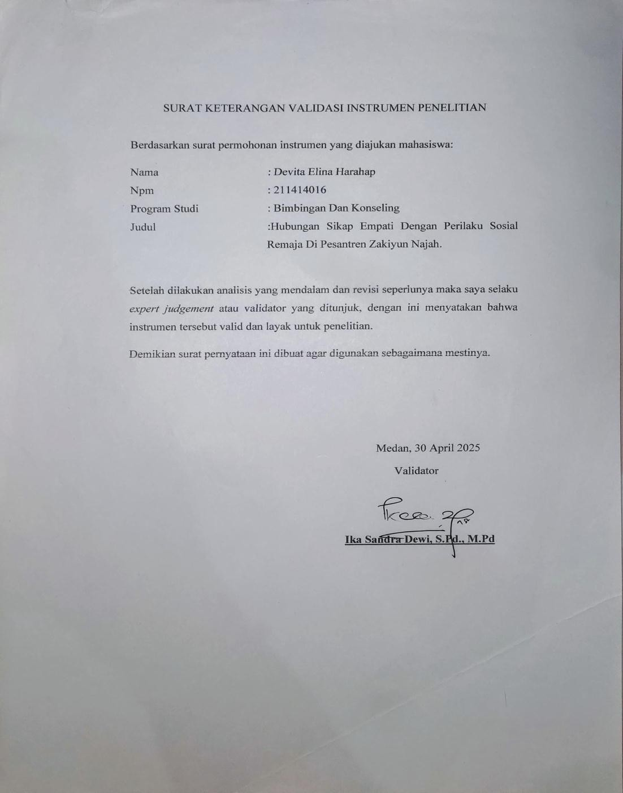

Lampiran2

AngketUji PenelitianPerilakuSosialRemaja

Nama:……………………. Kelas:…………………….

Pengantar

Dalam Pengisian angket/kuesioner ini tidak ada jawaban yang benar atau salah, yang ada adalah sesuai atau tidak sesuai dengan kondisi kamu yang sebenarnyadan jawaban kamu tidak mempengaruhi nilai akademik kamu.Alernatif jawaban yang kamu pilih bersifat pribadi dan dijamin kerahasiaanya, oleh karena itu diharapkan untuk menjawab sesuai dengan keadaan yang sebenarnya.

PetunjukPengisianAngket:

  - Skala atas angket ini berisikan pertanyaan tentang apa yang anda rasakan atau lakukan dalam kehidupan sehari-hari
  - Tiapitemataupertanyaanitutersediaempatpilihanyaitu: SS : Sangat Setuju
S : Setuju
TS : TidakSetuju
STS :SangatTidakSetuju
  - Pilihlahsalahsatudariempatpilihantersebutyangsesuaidengan pengalaman anda dalam keseharian untuk masing-masing item
  - Kejujuranandadalammenjawabangketinimempunyaiartiyangtakterhingga nilainya
  - Berilahtanda“√”untuksetiapjawabanyangandakemukakan

No | Pernyataan | SS | S | TS | STS
1 | Sayadapatmemahamikeinginan teman-teman saya dengan baik.
2 | Sayadapatberadaptasidengan berbagai situasi yang ada.
3 | Sayamerasabahwasaya memiliki

 | kemampuanuntukmengenaliemosi orang lain dengan baik.
4 | Sayapercayabahwasayadapat beradaptasi dengan baik dalam interaksi sosial yang berbeda.
5 | Saya merasa bingung tentang apa yangdirasakanteman-temandalam situasi sosial.
6 | Sayaterasingdantidakterlibatdalam percakapan sosial.
7 | Sayamerasacemasdansulituntuk berbicara di depan orang banyak.
8 | Saya cenderung melihat kesalahan oranglainsebagaikesempatanuntuk belajar, bukan sebagai sesuatu yang buruk.
9 | Saya menyadari bahwa kerja sama dalamkelompoksangatpentinguntuk mencapai tujuan bersama.
10 | Sayamenganggapkegagalandalam ujian sebagai bagian dari proses belajar, bukan sebagai cerminan kemampuan yang baik.
11 | Saya percaya bahwa setiap santri memilikipotensiuntuksuksesjika mau berusaha dan berdoa.
12 | Saya percaya bahwa saya tidak memilikikendaliatashasildariusaha yang saya lakukan di pesantren.
13 | Saya sering berpikir bahwa teman- temansayatidakmampumengatasi  tantanganyangmerekahadapi.
14 | Saya sering berpikir bahwa keberhasilanoranglainhanyakarena keberuntungan,bukanusahamereka.

15 | Sayamerasabahagiasaatbersama teman-teman saya.
16 | Saya merasa bersemangat ketika mengikutikegiatansosialdisekolah.
17 | Sayamerasatenangketikaberbagi cerita dengan teman dekat.
18 | Sayamerasapuassaatmembantu teman yang membutuhkan.
19 | Saya merasa ragu untuk mengungkapkanpendapatsayadi depan orang lain.
20 | Saya merasa kecewa jika teman- temantidakmemahamiperasaan.
21 | Sayaseringmerasacemassaatharus berinteraksi dengan orang baru.
22 | Sayamerasamampumemahami perasaan oranglain saat mereka berbagi cerita.
23 | Sayamerasasenangbisamenjadi pendengaryangbaikbagiteman- teman.
24 | Saya dapat merasakan ketika seseorangmerasabahagiaatausedih, meskipun mereka tidak mengutarakannya.
25 | Saya merasa puas ketika bisa memberikandukunganemosional kepada teman yang mendesak.
26 | Sayaseringmerasasulit untuk  memahamiperasaanoranglain.
27 | Sayamerasakesalketikaoranglain  mengungkapkanperasaanmereka.
28 | Saya merasa bingung tentang bagaimanacaramembantuoranglain  yangsedangmengalami kesulitan.

29 | Saya merasa penting untuk menghormatipendapatteman-teman.
30 | Sayaberusahauntukmengikutiaturan dannormayangberlakudilingkungan sosial.
31 | Sayamerasamembantutemanyang membutuhkan adalah bagian dari tanggung jawab sosial.
32 | Saya merasa bangga ketika bisa menjadicontohyangbaikbagiteman- teman.
33 | Saya sering merasa bahwa norma sosialdilingkungansayaterlaluketat dan membatasi.
34 | Sayamerasatertekanuntukmengikuti perilaku teman-teman yang buruk.
35 | Saya merasa bahwa beberapa teman hanyapedulipadanormasosialyang menguntungkan mereka sendiri.
36 | Sayamerasanyamanberinteraksi denganteman-temandipesantren selama kegiatan belajar bersama.
37 | Sayapercayabahwalingkungan pesantrenmendorongkitauntuk salingmembantudalambelajar.
38 | Nilai-nilaiyangdiajarkandipesantren membantu kami membangun karakter yang baik.
39 | Beberapatemantidakmenghargai  pendapatsayasaatberdiskusi.
40 | Tekananuntukmengikutinormadi pesantrenterkadangmembuat saya  tidaknyaman.

Lampiran3

AngketUji PenelitianSikapEmpati

Nama:……………………. Kelas:…………………….

Pengantar

Dalam Pengisian angket/kuesioner ini tidak ada jawaban yang benar atau salah, yang ada adalah sesuai atau tidak sesuai dengan kondisi kamu yang sebenarnyadan jawaban kamu tidak mempengaruhi nilai akademik kamu.Alernatif jawaban yang kamu pilih bersifat pribadi dan dijamin kerahasiaanya, oleh karena itu diharapkan untuk menjawab sesuai dengan keadaan yang sebenarnya.

PetunjukPengisianAngket:

  - Skalaatasangketiniberisikanpertanyaantentangapayangandarasakanatau lakukan dalam kehidupan sehari-hari
  - Tiapitemataupertanyaanitutersediaempatpilihanyaitu: SS : Sangat Setuju
S : Setuju
TS : TidakSetuju
STS :SangatTidakSetuju
  - Pilihlahsalahsatudariempatpilihantersebutyangsesuaidengan pengalaman anda dalam keseharian untuk masing-masing item
  - Kejujuran anda dalam menjawab angket ini mempunyai arti yang takterhingga nilainya
  - Berilahtanda“√”untuksetiapjawabanyangandakemukakan

 | Pernyataan | SS | S | TS | STS
1 | Sayadapatmelihatkesedihanteman dari ekspresi wajah
2 | Ketikadinilaioranglainburuksaya tidak perduli

3 | Jikatemandibullysayatidak Memperdulikannya
4 | Sayaikutberpartisipasidalam membullyteman
5 | Ketikaadayangmenceritakanteman saya tidakmeghiraukannya
6 | Sayapernahberburuksangkaterhadap teman akibat dihasut
7 | Ketikamelihatoranglaindiganggu saya akan menolongnya
8 | Sayapikiroranglainbisa  memilikipendapatyangsamapadasuatu halyang berbeda
9 | Sayaselaluterbayangsaatmenolong Teman
10 | Sayapernahbermimpimencelakakan Teman
11 | Sayaseringberkhayalmelukai orang
12 | Sayalebihseringberimajinasisendiri tentang hal yang tidak baik
13 | Sayaselalumemikirkanhalyangburuk
14 | Saya sering mengajak temanberimajinasikehalyang  menyenangkan
15 | Sayaselalumerasakankesulitanteman
16 | Sayatidakakanmembiarkanteman kesusahan
17 | Sayaseringpura-puratidaktahuketika teman kesusahan
18 | Melihattemanmenderitasayamenjadi Sedih
19 | Ketikatemansakitsayamerasasenang

20 | Jikatemanmemintapertolongansaya langsung pergi
21 | Sayatidaksukamenolongteman
22 | Ketikatemanmenderitasayaakan Mengabaikannya
23 | Tidaksukajikaadayangmenghina sahabat saya
24 | Demimenolongtemansayarela melakukan apa saja.
25 | Ketika melewati orang yang membutuhkansayasiapmembantu
26 | Seringcemasketikasayatidakdapat merasakan kesulitan teman
27 | Ketikagurumarahsayamerasatakut
28 | Sayaseringmengkhawatirkandiri Sendiri
29 | Sayatidakmencemaskandirisendiri dilingkungan baru
30 | Jikasayasedihoranglaingampang untuk menebaknya
31 | Sayaseringgelisahketikaabsendi sekolah karena sakit
32 | Jikagurusakit sayamerasa cemas
33 | Ketikatemansakitsayamerasa gelisah
34 | Sayacemasketikatemanabsentanpa Alasan

Lampiran4
AngketUjiPenelitianPerilaku Sosial

Nama:……………………. Kelas:…………………….

Pengantar

Dalam Pengisian angket/kuesioner ini tidak ada jawaban yang benar atau salah, yang ada adalah sesuai atau tidak sesuai dengan kondisi kamu yang sebenarnyadan jawaban kamu tidak mempengaruhi nilai akademik kamu.Alernatif jawaban yang kamu pilih bersifat pribadi dan dijamin kerahasiaanya, oleh karena itu diharapkan untuk menjawab sesuai dengan keadaan yang sebenarnya.

PetunjukPengisianAngket:
  - Skalaatasangketiniberisikanpertanyaantentangapayangandarasakanatau lakukan dalam kehidupan sehari-hari
  - Tiapitemataupertanyaanitutersediaempatpilihanyaitu: SS : Sangat Setuju
S : Setuju
TS : TidakSetuju
STS :SangatTidakSetuju
  - Pilihlahsalahsatudariempatpilihantersebutyangsesuaidengan pengalaman anda dalam keseharian untuk masing-masing item
  - Kejujuran anda dalam menjawab angket ini mempunyai arti yang takterhingga nilainya
  - Berilahtanda“√”untuksetiapjawabanyangandakemukakan

No | Pernyataan | SS | S | TS | STS
1 | Sayadapatmemahamikeinginan teman-teman saya dengan baik.
2 | Sayadapatberadaptasidengan berbagai situasi yang ada.

3 | Sayapercayabahwasayadapat beradaptasi dengan baik dalam interaksi sosial yang berbeda.
4 | Saya merasa bingung tentang apa yangdirasakanteman-temandalam  situasisosial.
5 | Sayaterasingdantidakterlibatdalam percakapan sosial.
`6 | Sayamerasacemasdansulituntuk berbicara di depan orang banyak.
7 | Saya menyadari bahwa kerja sama dalamkelompoksangatpentinguntuk mencapai tujuan bersama.
8 | Sayamenganggapkegagalandalam ujian sebagai bagian dari proses belajar, bukan sebagai cerminan  kemampuan yangbaik.
9 | Saya percaya bahwa setiap santri memilikipotensiuntuksuksesjika mau berusaha dan berdoa.
10 | Saya percaya bahwa saya tidak memilikikendaliatashasildariusaha yang saya lakukan di pesantren.
11 | Saya sering berpikir bahwa teman- temansayatidakmampumengatasi tantangan yang mereka hadapi.
12 | Saya sering berpikir bahwa keberhasilanoranglainhanyakarena keberuntungan,bukanusahamereka.
13 | Sayamerasabahagiasaatbersama teman-teman saya.
14 | Saya merasa bersemangat ketika mengikutikegiatansosialdisekolah.
15 | Sayamerasatenangketikaberbagi  ceritadengantemandekat.
16 | Sayamerasapuassaatmembantu teman yang membutuhkan.
17 | Saya merasa kecewa jika teman- temantidakmemahamiperasaan.
18 | Sayaseringmerasacemassaatharus berinteraksi dengan orang baru.

19 | Sayamerasamampumemahami perasaanoranglainsaatmereka  berbagicerita.
20 | Saya dapat merasakan ketika seseorangmerasabahagiaatausedih, meskipun mereka tidak  mengutarakannya.
21 | Saya merasa puas ketika bisa memberikandukunganemosional kepada teman yang mendesak.
22 | Saya sering merasa sulit untuk memahamiperasaanoranglain.
23 | Sayamerasakesalketikaoranglain mengungkapkan perasaan mereka.
24 | Saya merasa penting untuk menghormatipendapatteman-teman.
25 | Sayaberusahauntukmengikutiaturan  dannormayangberlakudilingkungan sosial.
26 | Sayamerasamembantutemanyang membutuhkan adalah bagian dari tanggung jawab sosial.
27 | Saya merasa bangga ketika bisa menjadicontohyangbaikbagiteman-  teman.
28 | Sayaseringmerasabahwanorma  sosialdilingkungansayaterlaluketat dan membatasi.
29 | Sayamerasatertekanuntukmengikuti  perilakuteman-temanyangburuk.
30 | Saya merasa bahwa beberapa teman hanyapedulipadanormasosialyang menguntungkan mereka sendiri.
31 | Sayapercayabahwalingkungan pesantrenmendorongkitauntuk salingmembantudalambelajar.
32 | Nilai-nilaiyangdiajarkandipesantren membantu kami membangun karakter yang baik.
33 | Tekananuntukmengikutinormadi pesantrenterkadangmembuat saya  tidaknyaman.

Lampiran5

TabelNilairProduct Moment

df=(N-2) | Tingkatsignifikansiuntukujisatuarah
df=(N-2) | 0.05 | 0.025 | 0.01 | 0.005 | 0.0005
df=(N-2) | Tingkatsignifikansiuntukujiduaarah
df=(N-2) | 0.1 | 0.05 | 0.02 | 0.01 | 0.001
1 | 0.9877 | 0.9969 | 0.9995 | 0.9999 | 1.0000
2 | 0.9000 | 0.9500 | 0.9800 | 0.9900 | 0.9990
3 | 0.8054 | 0.8783 | 0.9343 | 0.9587 | 0.9911
4 | 0.7293 | 0.8114 | 0.8822 | 0.9172 | 0.9741
5 | 0.6694 | 0.7545 | 0.8329 | 0.8745 | 0.9509
6 | 0.6215 | 0.7067 | 0.7887 | 0.8343 | 0.9249
7 | 0.5822 | 0.6664 | 0.7498 | 0.7977 | 0.8983
8 | 0.5494 | 0.6319 | 0.7155 | 0.7646 | 0.8721
9 | 0.5214 | 0.6021 | 0.6851 | 0.7348 | 0.8470
10 | 0.4973 | 0.5760 | 0.6581 | 0.7079 | 0.8233
11 | 0.4762 | 0.5529 | 0.6339 | 0.6835 | 0.8010
12 | 0.4575 | 0.5324 | 0.6120 | 0.6614 | 0.7800
13 | 0.4409 | 0.5140 | 0.5923 | 0.6411 | 0.7604
14 | 0.4259 | 0.4973 | 0.5742 | 0.6226 | 0.7419
15 | 0.4124 | 0.4821 | 0.5577 | 0.6055 | 0.7247
16 | 0.4000 | 0.4683 | 0.5425 | 0.5897 | 0.7084
17 | 0.3887 | 0.4555 | 0.5285 | 0.5751 | 0.6932
18 | 0.3783 | 0.4438 | 0.5155 | 0.5614 | 0.6788
19 | 0.3687 | 0.4329 | 0.5034 | 0.5487 | 0.6652
20 | 0.3598 | 0.4227 | 0.4921 | 0.5368 | 0.6524
21 | 0.3515 | 0.4132 | 0.4815 | 0.5256 | 0.6402
22 | 0.3438 | 0.4044 | 0.4716 | 0.5151 | 0.6287
23 | 0.3365 | 0.3961 | 0.4622 | 0.5052 | 0.6178
24 | 0.3297 | 0.3882 | 0.4534 | 0.4958 | 0.6074
25 | 0.3233 | 0.3809 | 0.4451 | 0.4869 | 0.5974

26 | 0.3172 | 0.3739 | 0.4372 | 0.4785 | 0.5880
27 | 0.3115 | 0.3673 | 0.4297 | 0.4705 | 0.5790
28 | 0.3061 | 0.3610 | 0.4226 | 0.4629 | 0.5703
29 | 0.3009 | 0.3550 | 0.4158 | 0.4556 | 0.5620
30 | 0.2960 | 0.3494 | 0.4093 | 0.4487 | 0.5541
31 | 0.2913 | 0.3440 | 0.4032 | 0.4421 | 0.5465
32 | 0.2869 | 0.3388 | 0.3972 | 0.4357 | 0.5392
33 | 0.2826 | 0.3338 | 0.3916 | 0.4296 | 0.5322
34 | 0.2785 | 0.3291 | 0.3862 | 0.4238 | 0.5254
35 | 0.2746 | 0.3246 | 0.3810 | 0.4182 | 0.5189
36 | 0.2709 | 0.3202 | 0.3760 | 0.4128 | 0.5126
37 | 0.2673 | 0.3160 | 0.3712 | 0.4076 | 0.5066
38 | 0.2638 | 0.3120 | 0.3665 | 0.4026 | 0.5007
39 | 0.2605 | 0.3081 | 0.3621 | 0.3978 | 0.4950
40 | 0.2573 | 0.3044 | 0.3578 | 0.3932 | 0.4896
41 | 0.2542 | 0.3008 | 0.3536 | 0.3887 | 0.4843
42 | 0.2512 | 0.2973 | 0.3496 | 0.3843 | 0.4791
43 | 0.2483 | 0.2940 | 0.3457 | 0.3801 | 0.4742
44 | 0.2455 | 0.2907 | 0.3420 | 0.3761 | 0.4694
45 | 0.2429 | 0.2876 | 0.3384 | 0.3721 | 0.4647
46 | 0.2403 | 0.2845 | 0.3348 | 0.3683 | 0.4601
47 | 0.2377 | 0.2816 | 0.3314 | 0.3646 | 0.4557
48 | 0.2353 | 0.2787 | 0.3281 | 0.3610 | 0.4514
49 | 0.2329 | 0.2759 | 0.3249 | 0.3575 | 0.4473
50 | 0.2306 | 0.2732 | 0.3218 | 0.3542 | 0.4432

Lampiran6

TabulasiDataUjiValiditasAngket PerilakuSosial

NO | P1 | P2 | P3 | P4 | P5 | P6 | P7 | P8 | P9 | P10 | P11 | P12 | P13 | P14 | P15 | P16 | P17 | P18 | P19 | P20 | P21 | P22 | P23 | P24 | P25 | P26 | P27 | P28 | P29 | P30 | P31 | P32 | P33 | P34 | P35 | P36 | P37 | P38 | P39 | P40 | ƩY | ƩY²
1 | 3 | 4 | 2 | 4 | 4 | 4 | 4 | 2 | 2 | 2 | 4 | 4 | 3 | 3 | 4 | 3 | 4 | 4 | 2 | 4 | 4 | 4 | 2 | 2 | 4 | 4 | 4 | 2 | 3 | 2 | 2 | 2 | 4 | 3 | 3 | 2 | 4 | 3 | 2 | 2 | 124 | 15376
2 | 4 | 4 | 2 | 4 | 4 | 4 | 4 | 1 | 2 | 2 | 4 | 4 | 2 | 2 | 4 | 2 | 4 | 4 | 2 | 4 | 4 | 3 | 2 | 4 | 4 | 4 | 4 | 2 | 2 | 4 | 4 | 3 | 4 | 2 | 2 | 2 | 4 | 2 | 2 | 2 | 123 | 15129
3 | 3 | 3 | 1 | 3 | 3 | 4 | 3 | 3 | 4 | 3 | 4 | 3 | 3 | 3 | 4 | 3 | 3 | 3 | 1 | 3 | 3 | 3 | 4 | 2 | 3 | 3 | 3 | 1 | 3 | 2 | 3 | 4 | 4 | 2 | 3 | 1 | 3 | 2 | 4 | 4 | 117 | 13689
4 | 3 | 3 | 3 | 3 | 3 | 3 | 3 | 1 | 3 | 3 | 2 | 3 | 3 | 3 | 2 | 3 | 3 | 3 | 3 | 3 | 3 | 3 | 3 | 3 | 3 | 3 | 3 | 3 | 3 | 3 | 3 | 3 | 3 | 3 | 3 | 3 | 3 | 3 | 3 | 3 | 116 | 13456
5 | 4 | 4 | 1 | 4 | 4 | 4 | 4 | 3 | 3 | 4 | 4 | 4 | 4 | 4 | 4 | 4 | 4 | 4 | 1 | 4 | 4 | 4 | 1 | 4 | 4 | 4 | 4 | 1 | 4 | 4 | 4 | 4 | 4 | 4 | 4 | 1 | 4 | 4 | 1 | 2 | 138 | 19044
6 | 4 | 4 | 2 | 3 | 3 | 3 | 3 | 1 | 3 | 3 | 3 | 3 | 3 | 3 | 3 | 3 | 4 | 4 | 2 | 3 | 3 | 3 | 3 | 3 | 4 | 4 | 3 | 2 | 3 | 3 | 4 | 4 | 3 | 3 | 3 | 2 | 4 | 3 | 3 | 2 | 122 | 14884
7 | 4 | 4 | 1 | 4 | 4 | 4 | 4 | 3 | 3 | 4 | 4 | 4 | 3 | 4 | 4 | 3 | 3 | 3 | 1 | 4 | 3 | 4 | 1 | 3 | 4 | 3 | 4 | 1 | 3 | 3 | 3 | 4 | 4 | 3 | 3 | 3 | 4 | 3 | 1 | 4 | 129 | 16641
8 | 3 | 3 | 3 | 3 | 3 | 3 | 3 | 2 | 3 | 3 | 2 | 2 | 3 | 3 | 2 | 3 | 3 | 3 | 3 | 3 | 3 | 3 | 3 | 2 | 3 | 3 | 3 | 2 | 3 | 2 | 3 | 3 | 3 | 3 | 3 | 3 | 3 | 3 | 3 | 3 | 113 | 12769
9 | 4 | 4 | 2 | 4 | 3 | 4 | 4 | 1 | 3 | 3 | 3 | 4 | 3 | 4 | 3 | 3 | 3 | 4 | 2 | 4 | 3 | 4 | 2 | 3 | 3 | 3 | 4 | 2 | 3 | 3 | 3 | 3 | 3 | 4 | 3 | 2 | 3 | 4 | 2 | 2 | 124 | 15376
10 | 4 | 3 | 3 | 4 | 3 | 4 | 3 | 2 | 3 | 3 | 4 | 2 | 2 | 3 | 4 | 4 | 4 | 4 | 1 | 4 | 3 | 3 | 3 | 3 | 3 | 3 | 4 | 3 | 4 | 3 | 4 | 4 | 4 | 3 | 4 | 3 | 3 | 4 | 3 | 2 | 130 | 16900
11 | 2 | 2 | 2 | 3 | 3 | 1 | 2 | 2 | 2 | 1 | 2 | 3 | 1 | 2 | 2 | 3 | 3 | 2 | 2 | 3 | 2 | 3 | 2 | 1 | 2 | 3 | 3 | 2 | 1 | 1 | 1 | 1 | 3 | 2 | 3 | 2 | 2 | 2 | 2 | 1 | 82 | 6724
12 | 4 | 4 | 2 | 4 | 4 | 4 | 4 | 3 | 4 | 4 | 4 | 4 | 4 | 4 | 4 | 3 | 4 | 4 | 1 | 3 | 3 | 3 | 4 | 2 | 3 | 3 | 4 | 1 | 4 | 2 | 3 | 3 | 4 | 3 | 3 | 2 | 3 | 3 | 2 | 4 | 131 | 17161
13 | 4 | 4 | 3 | 4 | 4 | 4 | 4 | 2 | 3 | 4 | 3 | 3 | 3 | 3 | 3 | 3 | 4 | 4 | 1 | 3 | 4 | 4 | 3 | 3 | 3 | 4 | 4 | 3 | 3 | 3 | 4 | 3 | 4 | 3 | 3 | 3 | 3 | 3 | 3 | 3 | 132 | 17424
14 | 4 | 4 | 2 | 4 | 4 | 4 | 4 | 2 | 3 | 3 | 4 | 4 | 4 | 4 | 4 | 4 | 4 | 4 | 2 | 4 | 4 | 4 | 2 | 4 | 3 | 3 | 4 | 2 | 4 | 4 | 4 | 4 | 4 | 4 | 4 | 3 | 3 | 4 | 2 | 4 | 142 | 20164
15 | 4 | 4 | 2 | 4 | 4 | 4 | 4 | 3 | 3 | 3 | 3 | 3 | 3 | 3 | 3 | 3 | 3 | 4 | 1 | 4 | 4 | 3 | 2 | 3 | 3 | 4 | 4 | 4 | 4 | 3 | 4 | 4 | 4 | 3 | 3 | 3 | 3 | 3 | 2 | 3 | 131 | 17161
16 | 4 | 4 | 3 | 4 | 4 | 3 | 4 | 2 | 3 | 3 | 3 | 3 | 3 | 4 | 3 | 4 | 4 | 4 | 3 | 4 | 4 | 4 | 3 | 3 | 4 | 4 | 4 | 2 | 3 | 3 | 4 | 4 | 4 | 3 | 4 | 3 | 4 | 4 | 3 | 4 | 140 | 19600
17 | 4 | 4 | 2 | 4 | 4 | 4 | 4 | 3 | 3 | 4 | 3 | 4 | 4 | 3 | 3 | 4 | 4 | 4 | 2 | 4 | 4 | 4 | 2 | 3 | 4 | 4 | 4 | 3 | 3 | 3 | 3 | 3 | 4 | 2 | 4 | 2 | 4 | 4 | 2 | 4 | 137 | 18769
18 | 4 | 3 | 3 | 3 | 3 | 2 | 3 | 1 | 3 | 2 | 3 | 2 | 3 | 4 | 3 | 2 | 4 | 3 | 3 | 3 | 2 | 4 | 1 | 2 | 3 | 3 | 4 | 3 | 2 | 2 | 3 | 2 | 3 | 2 | 2 | 3 | 3 | 2 | 3 | 2 | 108 | 11664
19 | 4 | 4 | 1 | 4 | 4 | 3 | 4 | 3 | 3 | 4 | 3 | 3 | 3 | 3 | 3 | 1 | 4 | 4 | 1 | 4 | 4 | 4 | 1 | 3 | 4 | 4 | 4 | 1 | 3 | 3 | 4 | 4 | 4 | 1 | 1 | 1 | 4 | 3 | 1 | 3 | 120 | 14400
20 | 4 | 4 | 3 | 4 | 4 | 4 | 4 | 2 | 3 | 4 | 4 | 4 | 4 | 3 | 4 | 3 | 4 | 4 | 3 | 4 | 3 | 3 | 3 | 3 | 4 | 4 | 4 | 3 | 3 | 3 | 4 | 4 | 4 | 3 | 3 | 3 | 4 | 3 | 3 | 3 | 140 | 19600
21 | 3 | 3 | 2 | 3 | 3 | 3 | 3 | 3 | 3 | 4 | 3 | 3 | 3 | 3 | 3 | 3 | 3 | 3 | 2 | 3 | 3 | 3 | 2 | 3 | 3 | 3 | 3 | 2 | 3 | 3 | 3 | 2 | 3 | 3 | 3 | 2 | 3 | 3 | 2 | 2 | 113 | 12769
22 | 3 | 3 | 3 | 4 | 2 | 2 | 3 | 2 | 3 | 2 | 4 | 4 | 3 | 3 | 4 | 3 | 3 | 3 | 3 | 3 | 2 | 2 | 3 | 3 | 3 | 2 | 3 | 3 | 2 | 3 | 3 | 2 | 4 | 3 | 3 | 3 | 3 | 3 | 3 | 4 | 117 | 13689
23 | 3 | 3 | 2 | 4 | 4 | 4 | 4 | 3 | 3 | 3 | 3 | 4 | 3 | 3 | 3 | 3 | 3 | 3 | 2 | 3 | 3 | 3 | 2 | 3 | 3 | 3 | 3 | 2 | 3 | 3 | 3 | 3 | 3 | 3 | 3 | 2 | 3 | 3 | 2 | 4 | 120 | 14400
24 | 4 | 4 | 3 | 4 | 4 | 4 | 4 | 3 | 3 | 1 | 4 | 4 | 4 | 2 | 4 | 3 | 3 | 3 | 3 | 3 | 3 | 3 | 1 | 2 | 2 | 3 | 2 | 3 | 3 | 2 | 2 | 3 | 3 | 2 | 3 | 3 | 2 | 2 | 3 | 2 | 116 | 13456
25 | 4 | 4 | 3 | 4 | 4 | 4 | 4 | 2 | 3 | 3 | 3 | 3 | 4 | 3 | 3 | 3 | 3 | 3 | 3 | 3 | 3 | 3 | 1 | 3 | 3 | 3 | 3 | 3 | 3 | 3 | 3 | 3 | 4 | 3 | 3 | 3 | 3 | 3 | 3 | 3 | 125 | 15625
26 | 4 | 4 | 2 | 4 | 4 | 4 | 4 | 3 | 4 | 4 | 4 | 4 | 4 | 4 | 4 | 4 | 4 | 4 | 2 | 4 | 4 | 4 | 2 | 4 | 4 | 4 | 4 | 2 | 4 | 4 | 4 | 4 | 4 | 4 | 4 | 2 | 4 | 4 | 2 | 4 | 147 | 21609
27 | 3 | 4 | 1 | 4 | 4 | 4 | 3 | 1 | 2 | 3 | 1 | 3 | 3 | 2 | 1 | 2 | 3 | 4 | 3 | 4 | 3 | 3 | 3 | 3 | 2 | 1 | 2 | 3 | 2 | 3 | 3 | 3 | 4 | 2 | 2 | 3 | 2 | 2 | 3 | 3 | 107 | 11449
28 | 3 | 3 | 1 | 3 | 4 | 4 | 4 | 3 | 3 | 2 | 1 | 1 | 1 | 1 | 1 | 3 | 3 | 3 | 1 | 4 | 4 | 4 | 1 | 3 | 4 | 4 | 4 | 1 | 3 | 3 | 4 | 4 | 3 | 3 | 3 | 1 | 4 | 1 | 1 | 1 | 105 | 11025
29 | 2 | 2 | 3 | 2 | 3 | 3 | 2 | 2 | 2 | 3 | 3 | 3 | 3 | 2 | 3 | 3 | 3 | 2 | 3 | 2 | 2 | 2 | 1 | 3 | 3 | 3 | 2 | 3 | 3 | 3 | 2 | 2 | 2 | 3 | 3 | 3 | 3 | 2 | 3 | 2 | 101 | 10201
30 | 3 | 3 | 2 | 3 | 3 | 3 | 3 | 2 | 2 | 2 | 4 | 4 | 4 | 4 | 4 | 4 | 3 | 3 | 2 | 3 | 3 | 3 | 2 | 3 | 3 | 3 | 3 | 2 | 4 | 3 | 3 | 3 | 3 | 4 | 4 | 2 | 3 | 3 | 2 | 4 | 121 | 14641
31 | 4 | 4 | 2 | 4 | 4 | 4 | 4 | 2 | 3 | 4 | 3 | 3 | 3 | 3 | 3 | 3 | 3 | 3 | 2 | 3 | 3 | 3 | 2 | 1 | 4 | 4 | 4 | 2 | 1 | 1 | 4 | 4 | 3 | 1 | 3 | 2 | 4 | 3 | 3 | 3 | 119 | 14161
32 | 4 | 4 | 1 | 3 | 3 | 4 | 4 | 1 | 4 | 4 | 4 | 4 | 4 | 4 | 4 | 4 | 4 | 4 | 3 | 3 | 3 | 4 | 3 | 4 | 4 | 3 | 3 | 3 | 4 | 4 | 4 | 3 | 4 | 4 | 4 | 1 | 4 | 3 | 1 | 3 | 136 | 18496
Ʃx | 114 | 114 | 68 | 116 | 114 | 113 | 114 | 69 | 94 | 97 | 103 | 106 | 100 | 99 | 103 | 99 | 111 | 111 | 66 | 110 | 103 | 107 | 70 | 91 | 106 | 106 | 111 | 72 | 96 | 91 | 105 | 102 | 114 | 91 | 99 | 74 | 106 | 94 | 75 | 92 | 3926 | 487452
Ʃx² | 12996 | 12996 | 4624 | 13456 | 12996 | 12769 | 12996 | 4761 | 8836 | 9409 | 10609 | 11236 | 10000 | 9801 | 10609 | 9801 | 12321 | 12321 | 4356 | 12100 | 10609 | 11449 | 4900 | 8281 | 11236 | 11236 | 12321 | 5184 | 9216 | 8281 | 11025 | 10404 | 12996 | 8281 | 9801 | 5476 | 11236 | 8836 | 5625 | 8464
Rtabel | 0.338 | 0.338 | 0.338 | 0.338 | 0.338 | 0.338 | 0.338 | 0.338 | 0.338 | 0.338 | 0.338 | 0.338 | 0.338 | 0.338 | 0.338 | 0.338 | 0.338 | 0.338 | 0.338 | 0.338 | 0.338 | 0.338 | 0.338 | 0.338 | 0.338 | 0.338 | 0.338 | 0.338 | 0.338 | 0.338 | 0.338 | 0.338 | 0.338 | 0.338 | 0.338 | 0.338 | 0.338 | 0.338 | 0.338 | 0.338

Lampiran7

TabulasiUjiReliabilitasAngketPerilaku Sosial

NO | P1 | P2 | P3 | P4 | P5 | P6 | P7 | P8 | P9 | P10 | P11 | P12 | P13 | P14 | P15 | P16 | P17 | P18 | P19 | P20 | P21 | P22 | P23 | P24 | P25 | P26 | P27 | P28 | P29 | P30 | P31 | P32 | P33 | TOTAL
1 | 3 | 4 | 4 | 4 | 4 | 4 | 2 | 2 | 4 | 4 | 3 | 3 | 4 | 3 | 4 | 4 | 4 | 4 | 4 | 2 | 4 | 4 | 4 | 3 | 2 | 2 | 2 | 4 | 3 | 3 | 4 | 3 | 2 | 110
2 | 4 | 4 | 4 | 4 | 4 | 4 | 2 | 2 | 4 | 4 | 2 | 2 | 4 | 2 | 4 | 4 | 4 | 4 | 3 | 4 | 4 | 4 | 4 | 2 | 4 | 4 | 3 | 4 | 2 | 2 | 4 | 2 | 2 | 110
3 | 3 | 3 | 3 | 3 | 4 | 3 | 4 | 3 | 4 | 3 | 3 | 3 | 4 | 3 | 3 | 3 | 3 | 3 | 3 | 2 | 3 | 3 | 3 | 3 | 2 | 3 | 4 | 4 | 2 | 3 | 3 | 2 | 4 | 102
4 | 3 | 3 | 3 | 3 | 3 | 3 | 3 | 3 | 2 | 3 | 3 | 3 | 2 | 3 | 3 | 3 | 3 | 3 | 3 | 3 | 3 | 3 | 3 | 3 | 3 | 3 | 3 | 3 | 3 | 3 | 3 | 3 | 3 | 97
5 | 4 | 4 | 4 | 4 | 4 | 4 | 3 | 4 | 4 | 4 | 4 | 4 | 4 | 4 | 4 | 4 | 4 | 4 | 4 | 4 | 4 | 4 | 4 | 4 | 4 | 4 | 4 | 4 | 4 | 4 | 4 | 4 | 2 | 129
6 | 4 | 4 | 3 | 3 | 3 | 3 | 3 | 3 | 3 | 3 | 3 | 3 | 3 | 3 | 4 | 4 | 3 | 3 | 3 | 3 | 4 | 4 | 3 | 3 | 3 | 4 | 4 | 3 | 3 | 3 | 4 | 3 | 2 | 107
7 | 4 | 4 | 4 | 4 | 4 | 4 | 3 | 4 | 4 | 4 | 3 | 4 | 4 | 3 | 3 | 3 | 4 | 3 | 4 | 3 | 4 | 3 | 4 | 3 | 3 | 3 | 4 | 4 | 3 | 3 | 4 | 3 | 4 | 118
8 | 3 | 3 | 3 | 3 | 3 | 3 | 3 | 3 | 2 | 2 | 3 | 3 | 2 | 3 | 3 | 3 | 3 | 3 | 3 | 2 | 3 | 3 | 3 | 3 | 2 | 3 | 3 | 3 | 3 | 3 | 3 | 3 | 3 | 94
9 | 4 | 4 | 4 | 3 | 4 | 4 | 3 | 3 | 3 | 4 | 3 | 4 | 3 | 3 | 3 | 4 | 4 | 3 | 4 | 3 | 3 | 3 | 4 | 3 | 3 | 3 | 3 | 3 | 4 | 3 | 3 | 4 | 2 | 111
10 | 4 | 3 | 4 | 3 | 4 | 3 | 3 | 3 | 4 | 2 | 2 | 3 | 4 | 4 | 4 | 4 | 4 | 3 | 3 | 3 | 3 | 3 | 4 | 4 | 3 | 4 | 4 | 4 | 3 | 4 | 3 | 4 | 2 | 112
11 | 2 | 2 | 3 | 3 | 1 | 2 | 2 | 1 | 2 | 3 | 1 | 2 | 2 | 3 | 3 | 2 | 3 | 2 | 3 | 1 | 2 | 3 | 3 | 1 | 1 | 1 | 1 | 3 | 2 | 3 | 2 | 2 | 1 | 68
12 | 4 | 4 | 4 | 4 | 4 | 4 | 4 | 4 | 4 | 4 | 4 | 4 | 4 | 3 | 4 | 4 | 3 | 3 | 3 | 2 | 3 | 3 | 4 | 4 | 2 | 3 | 3 | 4 | 3 | 3 | 3 | 3 | 4 | 116
13 | 4 | 4 | 4 | 4 | 4 | 4 | 3 | 4 | 3 | 3 | 3 | 3 | 3 | 3 | 4 | 4 | 3 | 4 | 4 | 3 | 3 | 4 | 4 | 3 | 3 | 4 | 3 | 4 | 3 | 3 | 3 | 3 | 3 | 114
14 | 4 | 4 | 4 | 4 | 4 | 4 | 3 | 3 | 4 | 4 | 4 | 4 | 4 | 4 | 4 | 4 | 4 | 4 | 4 | 4 | 3 | 3 | 4 | 4 | 4 | 4 | 4 | 4 | 4 | 4 | 3 | 4 | 4 | 127
15 | 4 | 4 | 4 | 4 | 4 | 4 | 3 | 3 | 3 | 3 | 3 | 3 | 3 | 3 | 3 | 4 | 4 | 4 | 3 | 3 | 3 | 4 | 4 | 4 | 3 | 4 | 4 | 4 | 3 | 3 | 3 | 3 | 3 | 114
16 | 4 | 4 | 4 | 4 | 3 | 4 | 3 | 3 | 3 | 3 | 3 | 4 | 3 | 4 | 4 | 4 | 4 | 4 | 4 | 3 | 4 | 4 | 4 | 3 | 3 | 4 | 4 | 4 | 3 | 4 | 4 | 4 | 4 | 121
17 | 4 | 4 | 4 | 4 | 4 | 4 | 3 | 4 | 3 | 4 | 4 | 3 | 3 | 4 | 4 | 4 | 4 | 4 | 4 | 3 | 4 | 4 | 4 | 3 | 3 | 3 | 3 | 4 | 2 | 4 | 4 | 4 | 4 | 121
18 | 4 | 3 | 3 | 3 | 2 | 3 | 3 | 2 | 3 | 2 | 3 | 4 | 3 | 2 | 4 | 3 | 3 | 2 | 4 | 2 | 3 | 3 | 4 | 2 | 2 | 3 | 2 | 3 | 2 | 2 | 3 | 2 | 2 | 91
19 | 4 | 4 | 4 | 4 | 3 | 4 | 3 | 4 | 3 | 3 | 3 | 3 | 3 | 1 | 4 | 4 | 4 | 4 | 4 | 3 | 4 | 4 | 4 | 3 | 3 | 4 | 4 | 4 | 1 | 1 | 4 | 3 | 3 | 111
20 | 4 | 4 | 4 | 4 | 4 | 4 | 3 | 4 | 4 | 4 | 4 | 3 | 4 | 3 | 4 | 4 | 4 | 3 | 3 | 3 | 4 | 4 | 4 | 3 | 3 | 4 | 4 | 4 | 3 | 3 | 4 | 3 | 3 | 120
21 | 3 | 3 | 3 | 3 | 3 | 3 | 3 | 4 | 3 | 3 | 3 | 3 | 3 | 3 | 3 | 3 | 3 | 3 | 3 | 3 | 3 | 3 | 3 | 3 | 3 | 3 | 2 | 3 | 3 | 3 | 3 | 3 | 2 | 98
22 | 3 | 3 | 4 | 2 | 2 | 3 | 3 | 2 | 4 | 4 | 3 | 3 | 4 | 3 | 3 | 3 | 3 | 2 | 2 | 3 | 3 | 2 | 3 | 2 | 3 | 3 | 2 | 4 | 3 | 3 | 3 | 3 | 4 | 97
23 | 3 | 3 | 4 | 4 | 4 | 4 | 3 | 3 | 3 | 4 | 3 | 3 | 3 | 3 | 3 | 3 | 3 | 3 | 3 | 3 | 3 | 3 | 3 | 3 | 3 | 3 | 3 | 3 | 3 | 3 | 3 | 3 | 4 | 105
24 | 4 | 4 | 4 | 4 | 4 | 4 | 3 | 1 | 4 | 4 | 4 | 2 | 4 | 3 | 3 | 3 | 3 | 3 | 3 | 2 | 2 | 3 | 2 | 3 | 2 | 2 | 3 | 3 | 2 | 3 | 2 | 2 | 2 | 97
25 | 4 | 4 | 4 | 4 | 4 | 4 | 3 | 3 | 3 | 3 | 4 | 3 | 3 | 3 | 3 | 3 | 3 | 3 | 3 | 3 | 3 | 3 | 3 | 3 | 3 | 3 | 3 | 4 | 3 | 3 | 3 | 3 | 3 | 107
26 | 4 | 4 | 4 | 4 | 4 | 4 | 4 | 4 | 4 | 4 | 4 | 4 | 4 | 4 | 4 | 4 | 4 | 4 | 4 | 4 | 4 | 4 | 4 | 4 | 4 | 4 | 4 | 4 | 4 | 4 | 4 | 4 | 4 | 132
27 | 3 | 4 | 4 | 4 | 4 | 3 | 2 | 3 | 1 | 3 | 3 | 2 | 1 | 2 | 3 | 4 | 4 | 3 | 3 | 3 | 2 | 1 | 2 | 2 | 3 | 3 | 3 | 4 | 2 | 2 | 2 | 2 | 3 | 90
28 | 3 | 3 | 3 | 4 | 4 | 4 | 3 | 2 | 1 | 1 | 1 | 1 | 1 | 3 | 3 | 3 | 4 | 4 | 4 | 3 | 4 | 4 | 4 | 3 | 3 | 4 | 4 | 3 | 3 | 3 | 4 | 1 | 1 | 96
29 | 2 | 2 | 2 | 3 | 3 | 2 | 2 | 3 | 3 | 3 | 3 | 2 | 3 | 3 | 3 | 2 | 2 | 2 | 2 | 3 | 3 | 3 | 2 | 3 | 3 | 2 | 2 | 2 | 3 | 3 | 3 | 2 | 2 | 83
30 | 3 | 3 | 3 | 3 | 3 | 3 | 2 | 2 | 4 | 4 | 4 | 4 | 4 | 4 | 3 | 3 | 3 | 3 | 3 | 3 | 3 | 3 | 3 | 4 | 3 | 3 | 3 | 3 | 4 | 4 | 3 | 3 | 4 | 107
31 | 4 | 4 | 4 | 4 | 4 | 4 | 3 | 4 | 3 | 3 | 3 | 3 | 3 | 3 | 3 | 3 | 3 | 3 | 3 | 1 | 4 | 4 | 4 | 1 | 1 | 4 | 4 | 3 | 1 | 3 | 4 | 3 | 3 | 104
32 | 4 | 4 | 3 | 3 | 4 | 4 | 4 | 4 | 4 | 4 | 4 | 4 | 4 | 4 | 4 | 4 | 3 | 3 | 4 | 4 | 4 | 3 | 3 | 4 | 4 | 4 | 3 | 4 | 4 | 4 | 4 | 3 | 3 | 123
VButir | 0.383065 | 0.383065 | 0.306452 | 0.318548 | 0.579637 | 0.383065 | 0.318548 | 0.805444 | 0.757056 | 0.608871 | 0.629032 | 0.603831 | 0.757056 | 0.474798 | 0.257056 | 0.386089 | 0.318548 | 0.434476 | 0.361895 | 0.587702 | 0.415323 | 0.479839 | 0.450605 | 0.645161 | 0.587702 | 0.595766 | 0.673387 | 0.318548 | 0.652218 | 0.474798 | 0.415323 | 0.576613 | 0.887097
JmlhV.B | 16.82661
V.Total | 195.1613

Lampiran8

TabulasiUjiPenelitian Angket Empati

NO | P1 | P2 | P3 | P4 | P5 | P6 | P7 | P8 | P9 | P10 | P11 | P12 | P13 | P14 | P15 | P16 | P17 | P18 | P19 | P20 | P21 | P22 | P23 | P24 | P25 | P26 | P27 | P28 | P29 | P30 | P31 | P32 | P33 | P34 | TOTAL
1 | 3 | 3 | 4 | 4 | 4 | 3 | 3 | 2 | 3 | 4 | 4 | 3 | 3 | 2 | 2 | 4 | 3 | 3 | 2 | 3 | 4 | 4 | 4 | 3 | 4 | 4 | 3 | 3 | 3 | 3 | 3 | 3 | 4 | 4 | 111
2 | 3 | 3 | 4 | 3 | 4 | 3 | 4 | 3 | 4 | 3 | 3 | 3 | 4 | 4 | 3 | 3 | 3 | 3 | 2 | 2 | 3 | 3 | 3 | 2 | 2 | 3 | 3 | 4 | 4 | 3 | 3 | 2 | 3 | 2 | 104
3 | 4 | 1 | 1 | 1 | 3 | 3 | 1 | 2 | 3 | 4 | 1 | 4 | 4 | 1 | 3 | 1 | 4 | 4 | 3 | 4 | 4 | 4 | 4 | 3 | 3 | 4 | 3 | 4 | 4 | 4 | 4 | 3 | 4 | 3 | 103
4 | 3 | 2 | 2 | 2 | 2 | 3 | 4 | 3 | 4 | 3 | 2 | 3 | 4 | 2 | 3 | 2 | 4 | 4 | 3 | 2 | 4 | 3 | 3 | 3 | 4 | 3 | 3 | 4 | 2 | 3 | 2 | 3 | 4 | 4 | 102
5 | 3 | 3 | 4 | 3 | 2 | 3 | 4 | 4 | 3 | 3 | 4 | 4 | 3 | 4 | 4 | 2 | 3 | 3 | 3 | 3 | 4 | 3 | 4 | 3 | 3 | 4 | 3 | 3 | 3 | 4 | 4 | 3 | 3 | 3 | 112
6 | 3 | 3 | 4 | 3 | 4 | 3 | 4 | 4 | 3 | 4 | 3 | 3 | 3 | 4 | 3 | 3 | 3 | 3 | 2 | 4 | 3 | 3 | 4 | 4 | 4 | 2 | 3 | 2 | 4 | 2 | 2 | 4 | 4 | 3 | 110
7 | 3 | 4 | 4 | 3 | 4 | 3 | 2 | 3 | 3 | 3 | 3 | 4 | 4 | 2 | 3 | 3 | 4 | 3 | 3 | 2 | 3 | 4 | 4 | 3 | 3 | 2 | 2 | 4 | 4 | 2 | 4 | 2 | 2 | 2 | 104
8 | 3 | 3 | 4 | 4 | 3 | 3 | 4 | 4 | 3 | 3 | 3 | 3 | 3 | 4 | 4 | 2 | 3 | 3 | 2 | 2 | 3 | 3 | 3 | 3 | 3 | 3 | 2 | 4 | 3 | 3 | 3 | 4 | 4 | 3 | 107
9 | 3 | 4 | 4 | 3 | 3 | 4 | 2 | 3 | 3 | 4 | 4 | 4 | 3 | 2 | 3 | 4 | 3 | 3 | 4 | 2 | 3 | 3 | 3 | 4 | 3 | 3 | 3 | 3 | 3 | 2 | 4 | 4 | 3 | 3 | 109
10 | 3 | 3 | 3 | 4 | 2 | 3 | 4 | 2 | 4 | 3 | 3 | 3 | 3 | 4 | 2 | 2 | 3 | 3 | 4 | 3 | 3 | 3 | 3 | 2 | 2 | 2 | 4 | 3 | 3 | 4 | 3 | 3 | 4 | 3 | 103
11 | 3 | 4 | 4 | 3 | 3 | 4 | 4 | 3 | 3 | 3 | 4 | 3 | 3 | 3 | 3 | 4 | 3 | 3 | 4 | 3 | 3 | 3 | 3 | 4 | 4 | 2 | 3 | 3 | 3 | 3 | 4 | 3 | 3 | 4 | 112
12 | 3 | 3 | 4 | 4 | 3 | 4 | 3 | 4 | 4 | 4 | 3 | 3 | 2 | 2 | 2 | 2 | 3 | 4 | 2 | 2 | 3 | 4 | 4 | 3 | 3 | 3 | 3 | 4 | 2 | 4 | 2 | 4 | 4 | 3 | 107
13 | 4 | 1 | 1 | 1 | 4 | 4 | 1 | 1 | 4 | 4 | 1 | 4 | 4 | 1 | 1 | 1 | 4 | 4 | 3 | 3 | 4 | 4 | 4 | 3 | 3 | 3 | 4 | 3 | 4 | 3 | 3 | 3 | 4 | 4 | 100
14 | 3 | 4 | 4 | 3 | 3 | 3 | 4 | 4 | 3 | 3 | 4 | 3 | 3 | 3 | 3 | 4 | 4 | 4 | 4 | 3 | 3 | 3 | 2 | 3 | 2 | 3 | 3 | 3 | 3 | 3 | 3 | 4 | 4 | 3 | 111
15 | 4 | 3 | 3 | 4 | 3 | 3 | 4 | 3 | 2 | 3 | 3 | 4 | 4 | 4 | 2 | 4 | 4 | 4 | 2 | 4 | 4 | 3 | 2 | 3 | 4 | 3 | 3 | 2 | 3 | 2 | 2 | 2 | 2 | 3 | 105
16 | 4 | 3 | 2 | 3 | 4 | 3 | 4 | 3 | 3 | 3 | 4 | 3 | 4 | 4 | 3 | 2 | 3 | 3 | 4 | 4 | 4 | 4 | 4 | 3 | 3 | 3 | 3 | 2 | 2 | 2 | 3 | 3 | 3 | 3 | 108
17 | 3 | 4 | 3 | 3 | 3 | 3 | 4 | 3 | 3 | 3 | 3 | 4 | 3 | 4 | 4 | 2 | 3 | 3 | 2 | 2 | 3 | 3 | 4 | 3 | 3 | 3 | 3 | 2 | 3 | 3 | 3 | 4 | 4 | 4 | 107
18 | 3 | 3 | 3 | 3 | 3 | 3 | 4 | 4 | 3 | 4 | 3 | 4 | 3 | 4 | 3 | 3 | 2 | 3 | 3 | 3 | 3 | 4 | 4 | 3 | 4 | 3 | 2 | 2 | 2 | 3 | 4 | 4 | 3 | 3 | 108
19 | 3 | 4 | 1 | 1 | 1 | 1 | 1 | 2 | 3 | 2 | 3 | 3 | 4 | 3 | 2 | 3 | 4 | 4 | 4 | 4 | 4 | 4 | 4 | 2 | 4 | 3 | 4 | 4 | 4 | 4 | 3 | 3 | 3 | 3 | 102
20 | 3 | 4 | 3 | 3 | 3 | 4 | 3 | 3 | 4 | 4 | 3 | 3 | 4 | 3 | 2 | 3 | 3 | 3 | 4 | 4 | 4 | 3 | 3 | 3 | 2 | 4 | 3 | 3 | 4 | 4 | 3 | 3 | 3 | 3 | 111
21 | 3 | 3 | 3 | 3 | 4 | 4 | 3 | 4 | 3 | 3 | 4 | 4 | 3 | 2 | 3 | 2 | 2 | 4 | 3 | 4 | 3 | 2 | 4 | 4 | 3 | 4 | 3 | 4 | 2 | 4 | 3 | 2 | 3 | 4 | 109
22 | 3 | 4 | 4 | 4 | 4 | 3 | 2 | 2 | 3 | 3 | 3 | 4 | 4 | 2 | 3 | 4 | 3 | 3 | 2 | 3 | 4 | 4 | 3 | 3 | 2 | 2 | 4 | 4 | 4 | 3 | 4 | 3 | 4 | 3 | 110
23 | 3 | 4 | 3 | 3 | 3 | 4 | 2 | 3 | 3 | 4 | 4 | 3 | 3 | 4 | 4 | 2 | 2 | 4 | 4 | 4 | 3 | 3 | 4 | 2 | 2 | 2 | 3 | 3 | 4 | 4 | 3 | 3 | 3 | 3 | 108
24 | 3 | 3 | 3 | 4 | 3 | 4 | 3 | 3 | 3 | 4 | 3 | 4 | 2 | 4 | 3 | 2 | 3 | 3 | 4 | 3 | 4 | 4 | 4 | 3 | 2 | 4 | 4 | 3 | 4 | 3 | 3 | 3 | 3 | 4 | 112
25 | 3 | 4 | 3 | 3 | 4 | 4 | 3 | 2 | 4 | 3 | 2 | 4 | 2 | 4 | 2 | 4 | 4 | 4 | 4 | 4 | 3 | 3 | 3 | 3 | 4 | 2 | 3 | 2 | 2 | 3 | 4 | 2 | 3 | 3 | 107
26 | 3 | 3 | 3 | 4 | 4 | 4 | 3 | 3 | 3 | 3 | 3 | 3 | 4 | 3 | 3 | 2 | 3 | 3 | 2 | 3 | 4 | 4 | 3 | 3 | 2 | 4 | 4 | 4 | 3 | 4 | 3 | 3 | 3 | 3 | 109
27 | 3 | 4 | 2 | 2 | 3 | 4 | 1 | 3 | 2 | 3 | 2 | 4 | 1 | 1 | 2 | 3 | 4 | 4 | 2 | 3 | 3 | 4 | 4 | 2 | 3 | 3 | 4 | 3 | 4 | 4 | 4 | 3 | 3 | 4 | 101
28 | 3 | 4 | 3 | 3 | 4 | 3 | 4 | 3 | 4 | 3 | 4 | 3 | 3 | 3 | 3 | 2 | 2 | 3 | 4 | 2 | 3 | 3 | 4 | 3 | 2 | 3 | 3 | 2 | 3 | 4 | 4 | 3 | 3 | 3 | 106
29 | 3 | 4 | 3 | 2 | 3 | 3 | 3 | 3 | 2 | 3 | 2 | 2 | 2 | 4 | 3 | 2 | 3 | 3 | 3 | 3 | 3 | 4 | 4 | 3 | 2 | 3 | 3 | 4 | 3 | 3 | 4 | 4 | 4 | 4 | 104
30 | 4 | 3 | 3 | 3 | 3 | 4 | 4 | 3 | 3 | 3 | 3 | 4 | 3 | 2 | 3 | 2 | 4 | 4 | 3 | 3 | 2 | 4 | 3 | 3 | 4 | 3 | 2 | 4 | 3 | 3 | 4 | 3 | 3 | 4 | 109
31 | 3 | 4 | 3 | 4 | 4 | 3 | 3 | 3 | 2 | 4 | 3 | 4 | 2 | 3 | 3 | 3 | 3 | 3 | 3 | 3 | 4 | 4 | 4 | 3 | 3 | 3 | 4 | 4 | 2 | 4 | 4 | 3 | 3 | 3 | 111
32 | 3 | 4 | 4 | 3 | 3 | 4 | 4 | 3 | 2 | 3 | 3 | 3 | 3 | 3 | 4 | 3 | 3 | 4 | 3 | 3 | 4 | 4 | 4 | 3 | 2 | 3 | 4 | 3 | 3 | 4 | 3 | 3 | 4 | 4 | 113
ƩX | 101 | 106 | 99 | 96 | 103 | 107 | 99 | 95 | 99 | 106 | 97 | 110 | 100 | 95 | 91 | 85 | 102 | 109 | 97 | 97 | 109 | 111 | 113 | 95 | 94 | 96 | 101 | 102 | 100 | 104 | 105 | 99 | 107 | 105 | 3435

Lampiran9

TabulasiUjiPenelitianAngketPerilaku Sosial

No | P1 | P2 | P3 | P4 | P5 | P6 | P7 | P8 | P9 | P10 | P11 | P12 | P13 | P14 | P15 | P16 | P17 | P18 | P19 | P20 | P21 | P22 | P23 | P24 | P25 | P26 | P27 | P28 | P29 | P30 | P31 | P32 | P33 | JUMLAH
1 | 4 | 4 | 3 | 4 | 3 | 3 | 4 | 4 | 4 | 3 | 3 | 3 | 4 | 4 | 4 | 3 | 2 | 4 | 4 | 3 | 3 | 4 | 4 | 4 | 4 | 3 | 3 | 4 | 4 | 4 | 3 | 4 | 4 | 118
2 | 3 | 4 | 4 | 4 | 3 | 3 | 4 | 4 | 4 | 2 | 4 | 4 | 3 | 3 | 3 | 4 | 4 | 2 | 4 | 4 | 4 | 3 | 4 | 4 | 4 | 4 | 3 | 4 | 3 | 4 | 4 | 4 | 4 | 119
3 | 4 | 3 | 3 | 2 | 1 | 3 | 4 | 4 | 4 | 2 | 4 | 4 | 4 | 4 | 4 | 4 | 3 | 2 | 4 | 4 | 3 | 3 | 2 | 3 | 4 | 3 | 3 | 2 | 3 | 4 | 4 | 3 | 3 | 107
4 | 3 | 3 | 3 | 3 | 4 | 4 | 3 | 4 | 4 | 2 | 3 | 3 | 4 | 4 | 4 | 4 | 4 | 3 | 4 | 4 | 3 | 4 | 3 | 3 | 4 | 4 | 4 | 4 | 3 | 4 | 4 | 4 | 4 | 118
5 | 3 | 3 | 4 | 4 | 3 | 3 | 3 | 2 | 4 | 4 | 4 | 4 | 4 | 3 | 3 | 3 | 3 | 3 | 4 | 4 | 4 | 3 | 3 | 3 | 3 | 3 | 3 | 4 | 4 | 4 | 4 | 4 | 3 | 113
6 | 4 | 3 | 3 | 4 | 4 | 4 | 3 | 3 | 4 | 4 | 4 | 4 | 4 | 3 | 3 | 4 | 4 | 4 | 3 | 3 | 3 | 3 | 2 | 3 | 3 | 4 | 4 | 4 | 3 | 3 | 4 | 4 | 4 | 116
7 | 3 | 3 | 3 | 2 | 3 | 2 | 4 | 4 | 4 | 4 | 3 | 3 | 3 | 3 | 4 | 4 | 2 | 3 | 3 | 3 | 4 | 4 | 3 | 3 | 3 | 3 | 4 | 3 | 3 | 4 | 4 | 4 | 4 | 109
8 | 2 | 3 | 3 | 4 | 3 | 2 | 4 | 4 | 4 | 3 | 3 | 3 | 3 | 4 | 4 | 4 | 4 | 3 | 3 | 4 | 4 | 4 | 4 | 3 | 3 | 3 | 3 | 4 | 3 | 3 | 4 | 4 | 3 | 112
9 | 3 | 3 | 3 | 3 | 3 | 2 | 3 | 4 | 4 | 4 | 4 | 4 | 3 | 3 | 3 | 3 | 4 | 4 | 4 | 4 | 3 | 3 | 3 | 3 | 4 | 4 | 4 | 3 | 3 | 4 | 4 | 4 | 4 | 114
10 | 4 | 3 | 4 | 4 | 3 | 3 | 3 | 4 | 4 | 4 | 3 | 4 | 4 | 4 | 3 | 4 | 4 | 2 | 3 | 4 | 4 | 4 | 4 | 3 | 3 | 3 | 3 | 4 | 4 | 4 | 4 | 3 | 3 | 117
11 | 4 | 4 | 4 | 3 | 3 | 4 | 4 | 4 | 3 | 3 | 3 | 3 | 3 | 3 | 4 | 4 | 4 | 3 | 3 | 2 | 4 | 3 | 4 | 4 | 4 | 3 | 4 | 4 | 3 | 3 | 3 | 4 | 4 | 115
12 | 3 | 3 | 4 | 2 | 3 | 2 | 3 | 2 | 4 | 4 | 4 | 3 | 3 | 4 | 4 | 4 | 2 | 3 | 4 | 4 | 4 | 4 | 3 | 3 | 4 | 4 | 4 | 3 | 4 | 4 | 3 | 4 | 3 | 112
13 | 4 | 4 | 4 | 1 | 1 | 4 | 4 | 4 | 4 | 1 | 4 | 4 | 4 | 1 | 4 | 4 | 1 | 2 | 4 | 4 | 4 | 4 | 2 | 3 | 4 | 4 | 4 | 2 | 3 | 3 | 4 | 4 | 4 | 108
14 | 4 | 4 | 4 | 3 | 3 | 4 | 4 | 3 | 4 | 4 | 4 | 3 | 3 | 3 | 3 | 4 | 4 | 4 | 3 | 4 | 4 | 4 | 4 | 3 | 3 | 3 | 4 | 4 | 4 | 3 | 4 | 4 | 4 | 120
15 | 2 | 3 | 4 | 3 | 3 | 3 | 3 | 3 | 3 | 4 | 4 | 4 | 4 | 3 | 3 | 3 | 4 | 4 | 4 | 3 | 3 | 3 | 4 | 4 | 4 | 4 | 3 | 3 | 3 | 4 | 4 | 4 | 3 | 113
16 | 4 | 4 | 3 | 3 | 3 | 3 | 4 | 2 | 4 | 4 | 4 | 4 | 4 | 3 | 4 | 4 | 4 | 4 | 3 | 3 | 2 | 3 | 3 | 4 | 4 | 4 | 4 | 3 | 3 | 3 | 4 | 4 | 3 | 115
17 | 2 | 4 | 3 | 4 | 4 | 2 | 3 | 4 | 4 | 4 | 3 | 3 | 3 | 4 | 4 | 4 | 4 | 3 | 4 | 3 | 3 | 3 | 4 | 4 | 4 | 3 | 3 | 3 | 3 | 4 | 4 | 4 | 3 | 114
18 | 3 | 3 | 4 | 4 | 4 | 3 | 3 | 3 | 3 | 3 | 4 | 4 | 3 | 3 | 3 | 4 | 4 | 3 | 3 | 3 | 4 | 3 | 4 | 4 | 3 | 4 | 4 | 2 | 3 | 3 | 4 | 4 | 4 | 113
19 | 4 | 4 | 4 | 2 | 4 | 1 | 4 | 4 | 4 | 4 | 2 | 3 | 4 | 4 | 4 | 4 | 1 | 2 | 3 | 3 | 3 | 2 | 1 | 4 | 4 | 4 | 4 | 3 | 4 | 4 | 4 | 4 | 3 | 109
20 | 3 | 4 | 4 | 4 | 4 | 4 | 3 | 3 | 4 | 3 | 4 | 4 | 4 | 4 | 4 | 3 | 3 | 4 | 3 | 4 | 4 | 4 | 4 | 3 | 3 | 4 | 4 | 4 | 3 | 3 | 4 | 4 | 4 | 121
21 | 4 | 4 | 4 | 4 | 3 | 3 | 3 | 4 | 4 | 3 | 4 | 4 | 4 | 2 | 4 | 3 | 3 | 4 | 3 | 3 | 4 | 4 | 4 | 4 | 3 | 3 | 3 | 4 | 3 | 3 | 3 | 4 | 4 | 116
22 | 3 | 4 | 3 | 2 | 3 | 2 | 4 | 4 | 4 | 2 | 4 | 4 | 4 | 4 | 4 | 4 | 3 | 3 | 4 | 4 | 4 | 4 | 4 | 4 | 3 | 3 | 3 | 3 | 4 | 4 | 4 | 4 | 3 | 116
23 | 4 | 3 | 3 | 2 | 2 | 2 | 4 | 3 | 4 | 3 | 4 | 3 | 3 | 3 | 3 | 4 | 4 | 4 | 3 | 3 | 4 | 4 | 4 | 3 | 4 | 4 | 4 | 3 | 3 | 4 | 4 | 4 | 3 | 112
24 | 4 | 3 | 4 | 3 | 4 | 4 | 4 | 3 | 4 | 4 | 3 | 3 | 4 | 4 | 4 | 4 | 3 | 3 | 3 | 4 | 4 | 4 | 3 | 3 | 4 | 4 | 4 | 2 | 3 | 4 | 4 | 4 | 4 | 119
25 | 3 | 3 | 4 | 3 | 3 | 3 | 3 | 3 | 4 | 3 | 3 | 4 | 4 | 4 | 3 | 4 | 4 | 4 | 4 | 3 | 4 | 3 | 3 | 2 | 3 | 3 | 4 | 4 | 4 | 3 | 4 | 4 | 3 | 113
26 | 4 | 3 | 3 | 4 | 4 | 4 | 4 | 3 | 4 | 4 | 3 | 3 | 4 | 4 | 4 | 3 | 3 | 3 | 4 | 4 | 4 | 4 | 3 | 3 | 4 | 4 | 4 | 3 | 3 | 3 | 3 | 4 | 4 | 118
27 | 2 | 3 | 4 | 2 | 3 | 2 | 4 | 4 | 4 | 4 | 3 | 2 | 3 | 4 | 4 | 4 | 4 | 4 | 3 | 3 | 3 | 4 | 4 | 4 | 3 | 4 | 4 | 4 | 3 | 3 | 4 | 4 | 3 | 113
28 | 3 | 4 | 4 | 4 | 3 | 3 | 3 | 4 | 4 | 4 | 4 | 3 | 4 | 4 | 4 | 3 | 3 | 3 | 3 | 4 | 4 | 4 | 3 | 3 | 4 | 4 | va | 2 | 3 | 3 | 4 | 4 | 4 | 113
29 | 3 | 3 | 4 | 2 | 3 | 2 | 4 | 2 | 4 | 4 | 3 | 3 | 4 | 4 | 4 | 4 | 4 | 3 | 4 | 4 | 2 | 3 | 3 | 3 | 4 | 4 | 4 | 3 | 3 | 4 | 4 | 4 | 3 | 112
30 | 4 | 3 | 3 | 3 | 3 | 4 | 3 | 4 | 4 | 4 | 3 | 4 | 4 | 4 | 3 | 3 | 3 | 3 | 4 | 4 | 4 | 3 | 4 | 4 | 4 | 4 | 3 | 3 | 3 | 3 | 4 | 4 | 4 | 117
31 | 4 | 3 | 3 | 4 | 3 | 4 | 3 | 4 | 4 | 4 | 3 | 3 | 4 | 4 | 4 | 4 | 4 | 2 | 3 | 3 | 4 | 2 | 4 | 3 | 4 | 4 | 4 | 3 | 3 | 3 | 4 | 4 | 4 | 116
32 | 4 | 4 | 3 | 4 | 4 | 3 | 4 | 4 | 4 | 4 | 3 | 3 | 4 | 4 | 4 | 3 | 4 | 4 | 4 | 4 | 3 | 3 | 3 | 4 | 4 | 4 | 4 | 3 | 3 | 3 | 4 | 4 | 4 | 121
ƩX | 108 | 109 | 113 | 100 | 100 | 95 | 113 | 111 | 125 | 109 | 111 | 110 | 117 | 112 | 117 | 118 | 107 | 102 | 112 | 113 | 114 | 110 | 107 | 108 | 116 | 116 | 113 | 104 | 104 | 112 | 123 | 126 | 114 | 3669

Lampiran10

FOTO/DOKUMENTASIPENELITIAN DI PESANTREN ZAKIYUN NAJAH

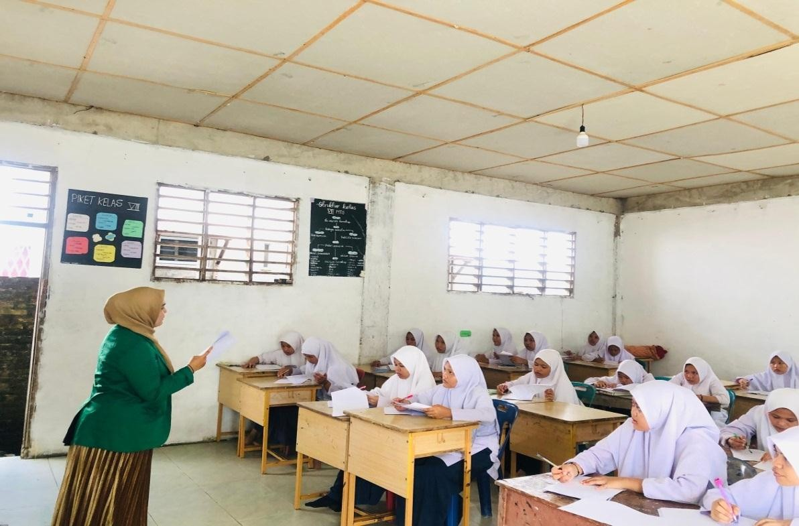

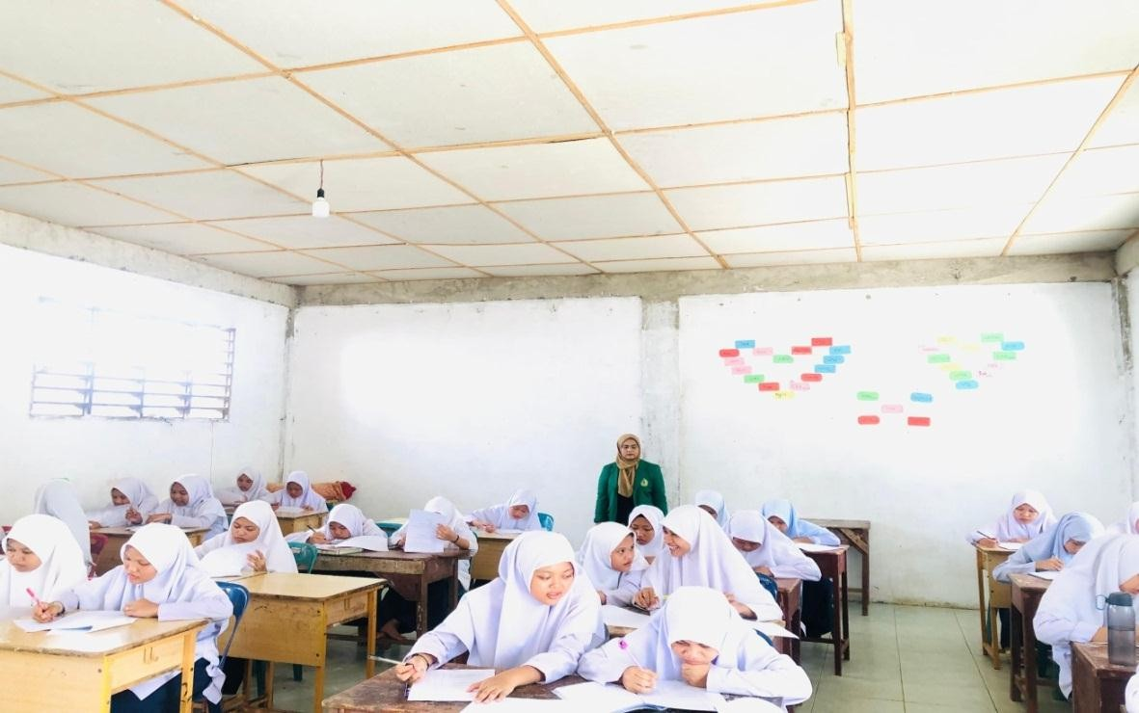

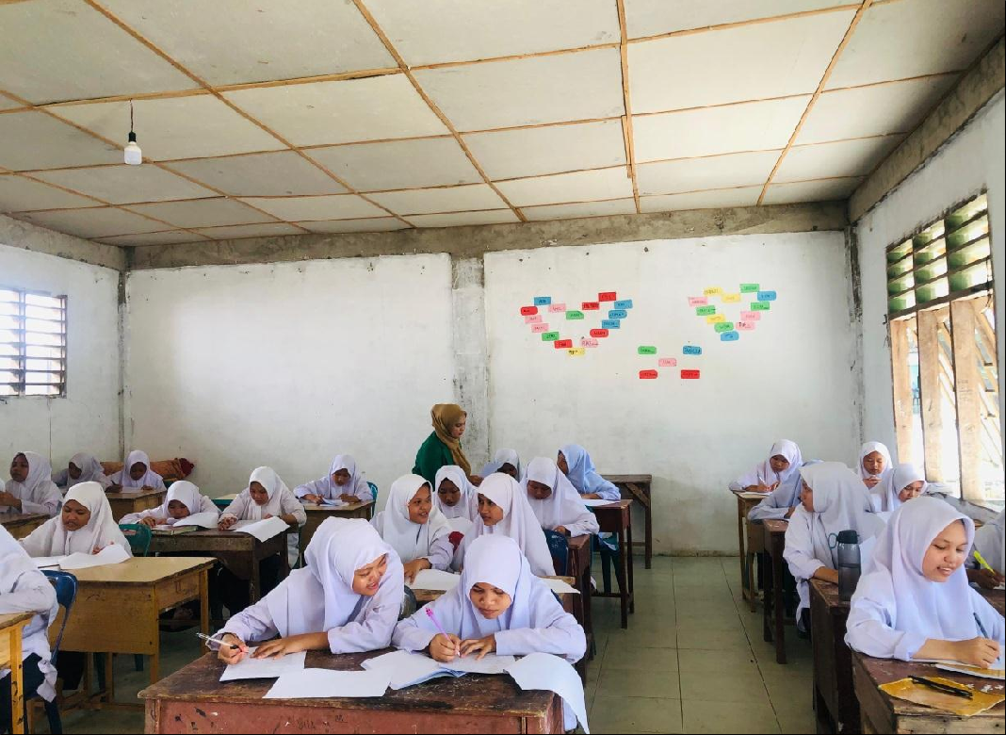

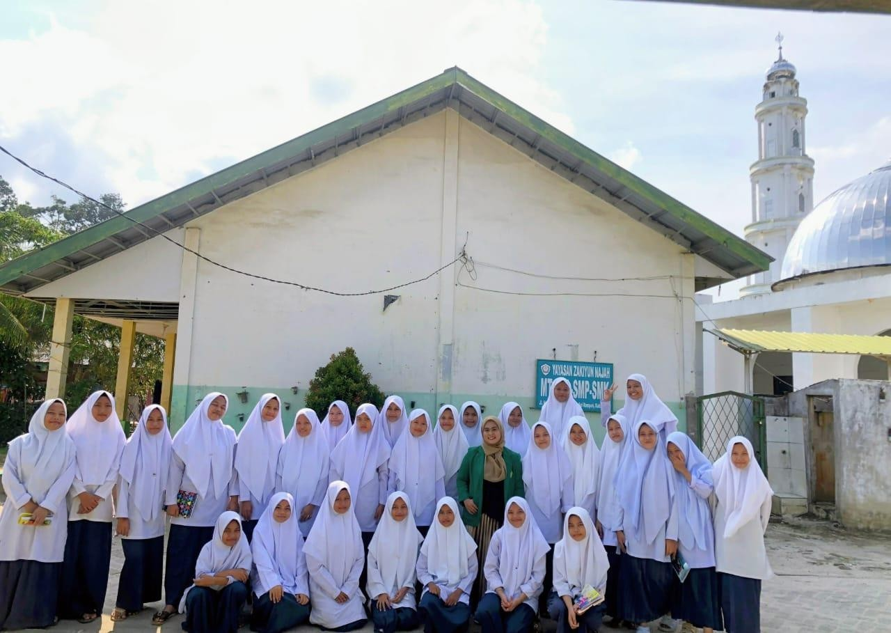

Lampiran11

SuratbalasnPenelitian

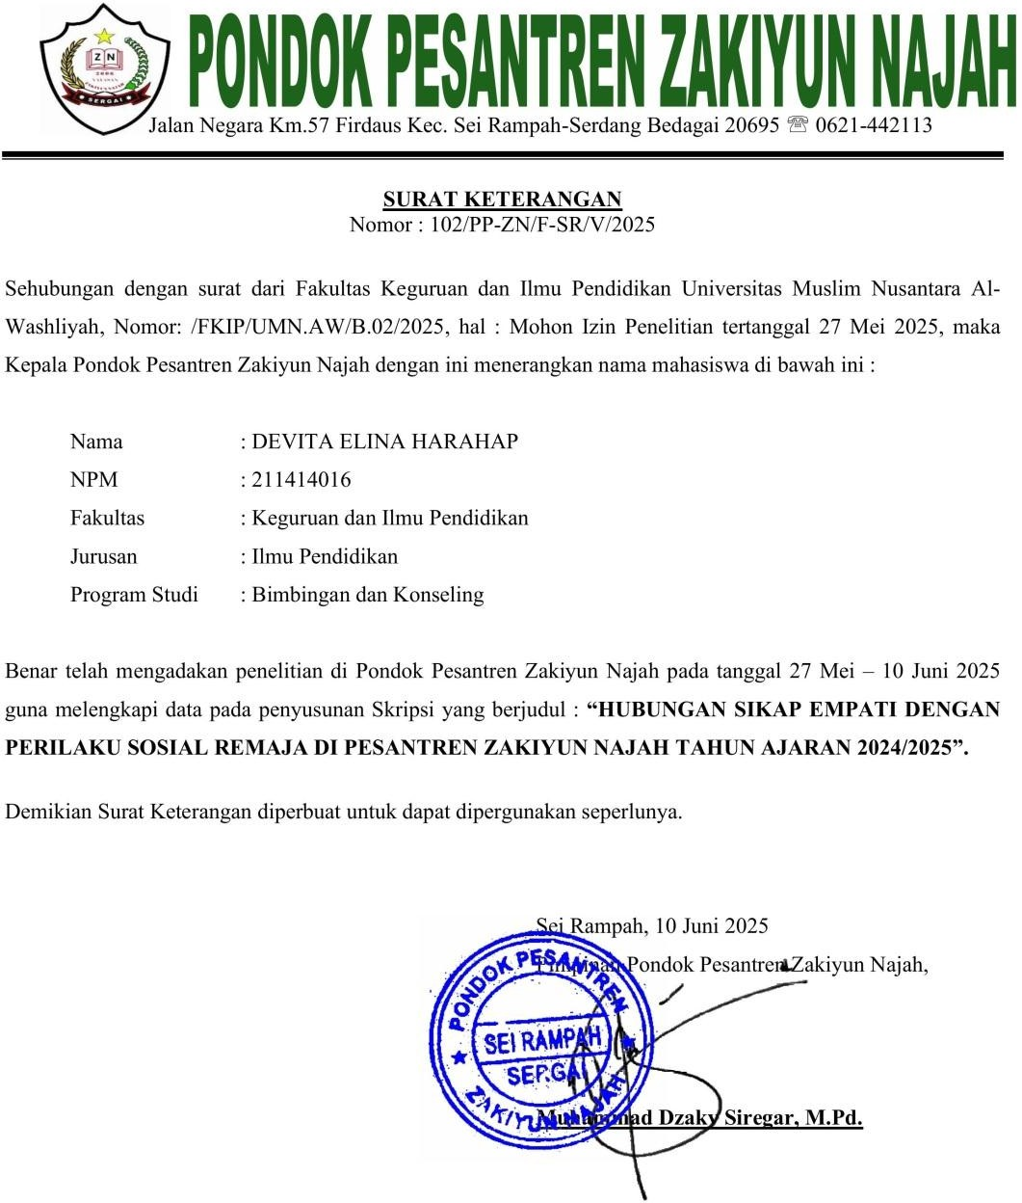

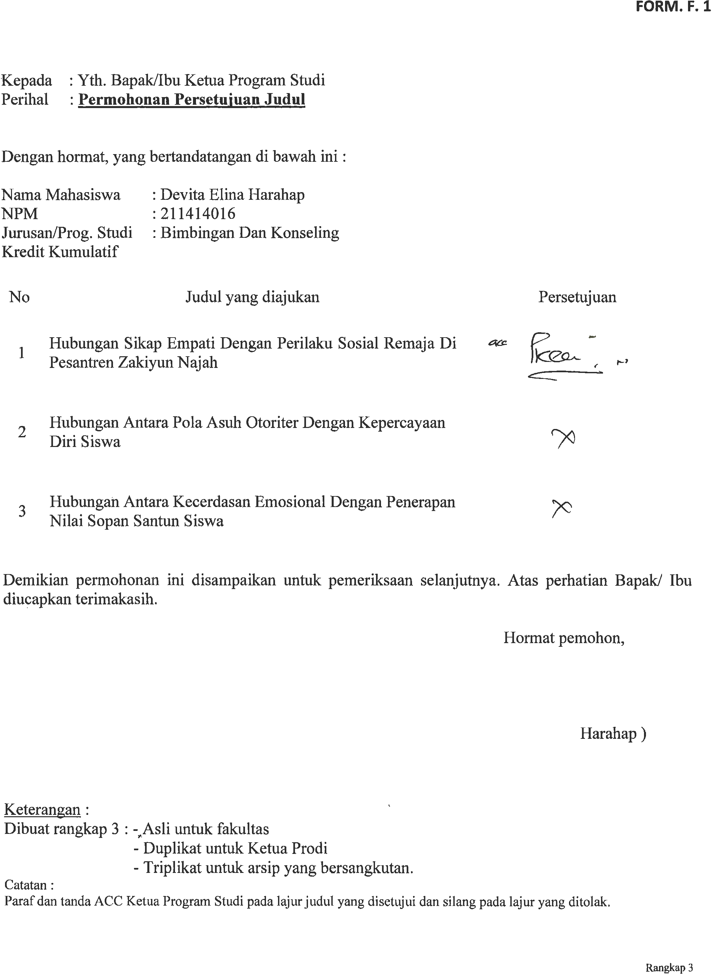

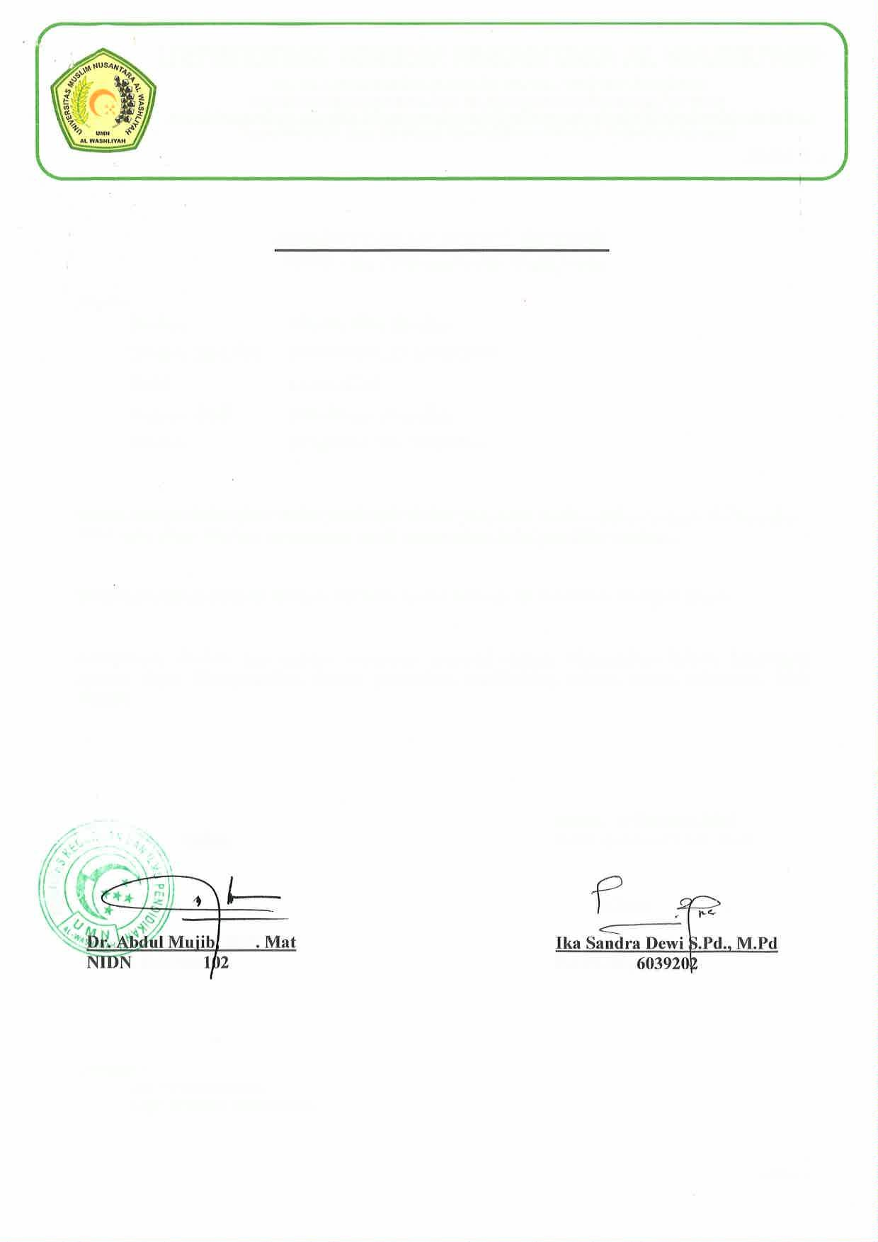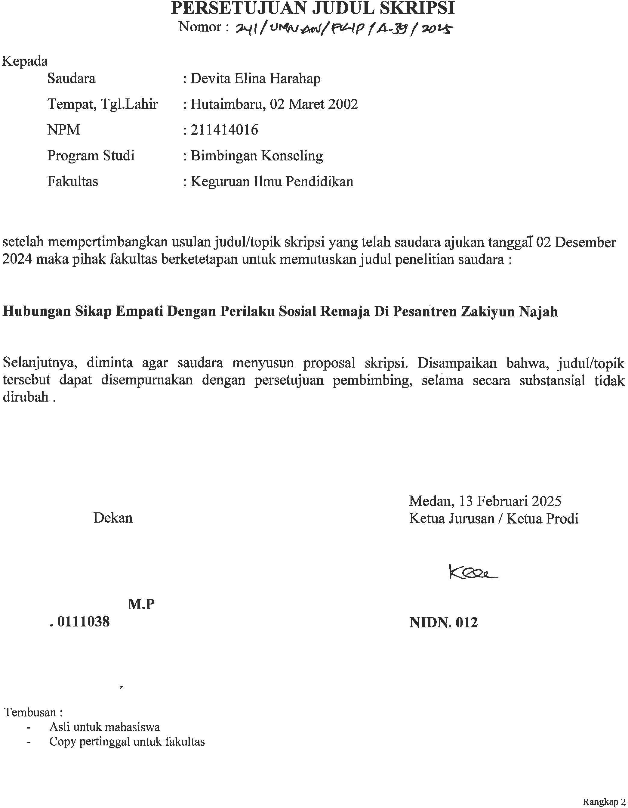

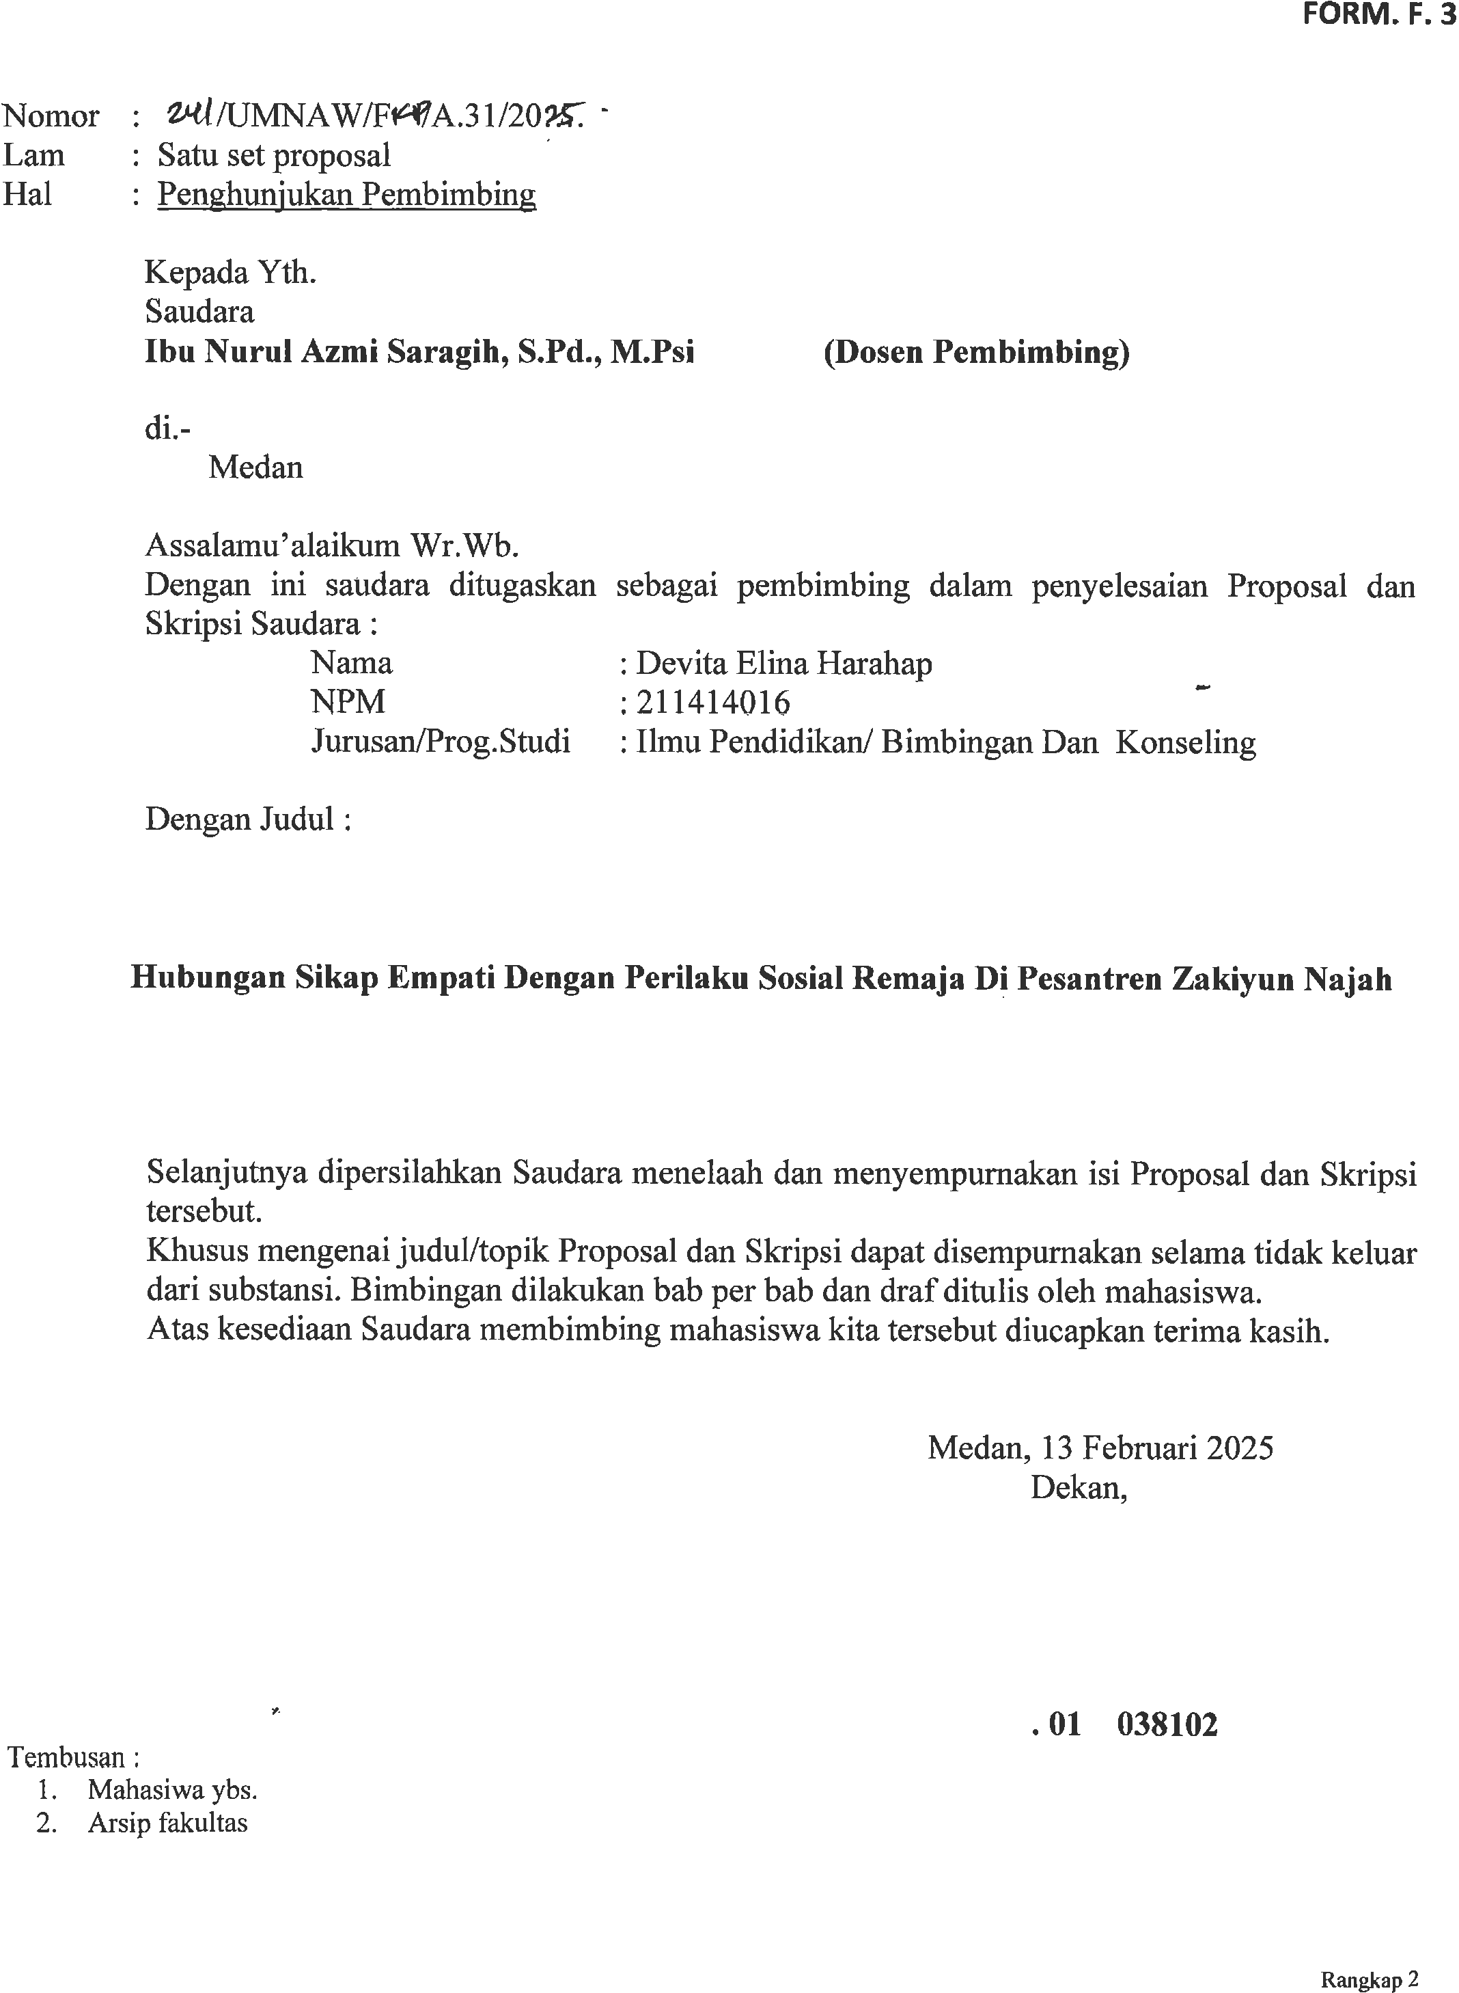

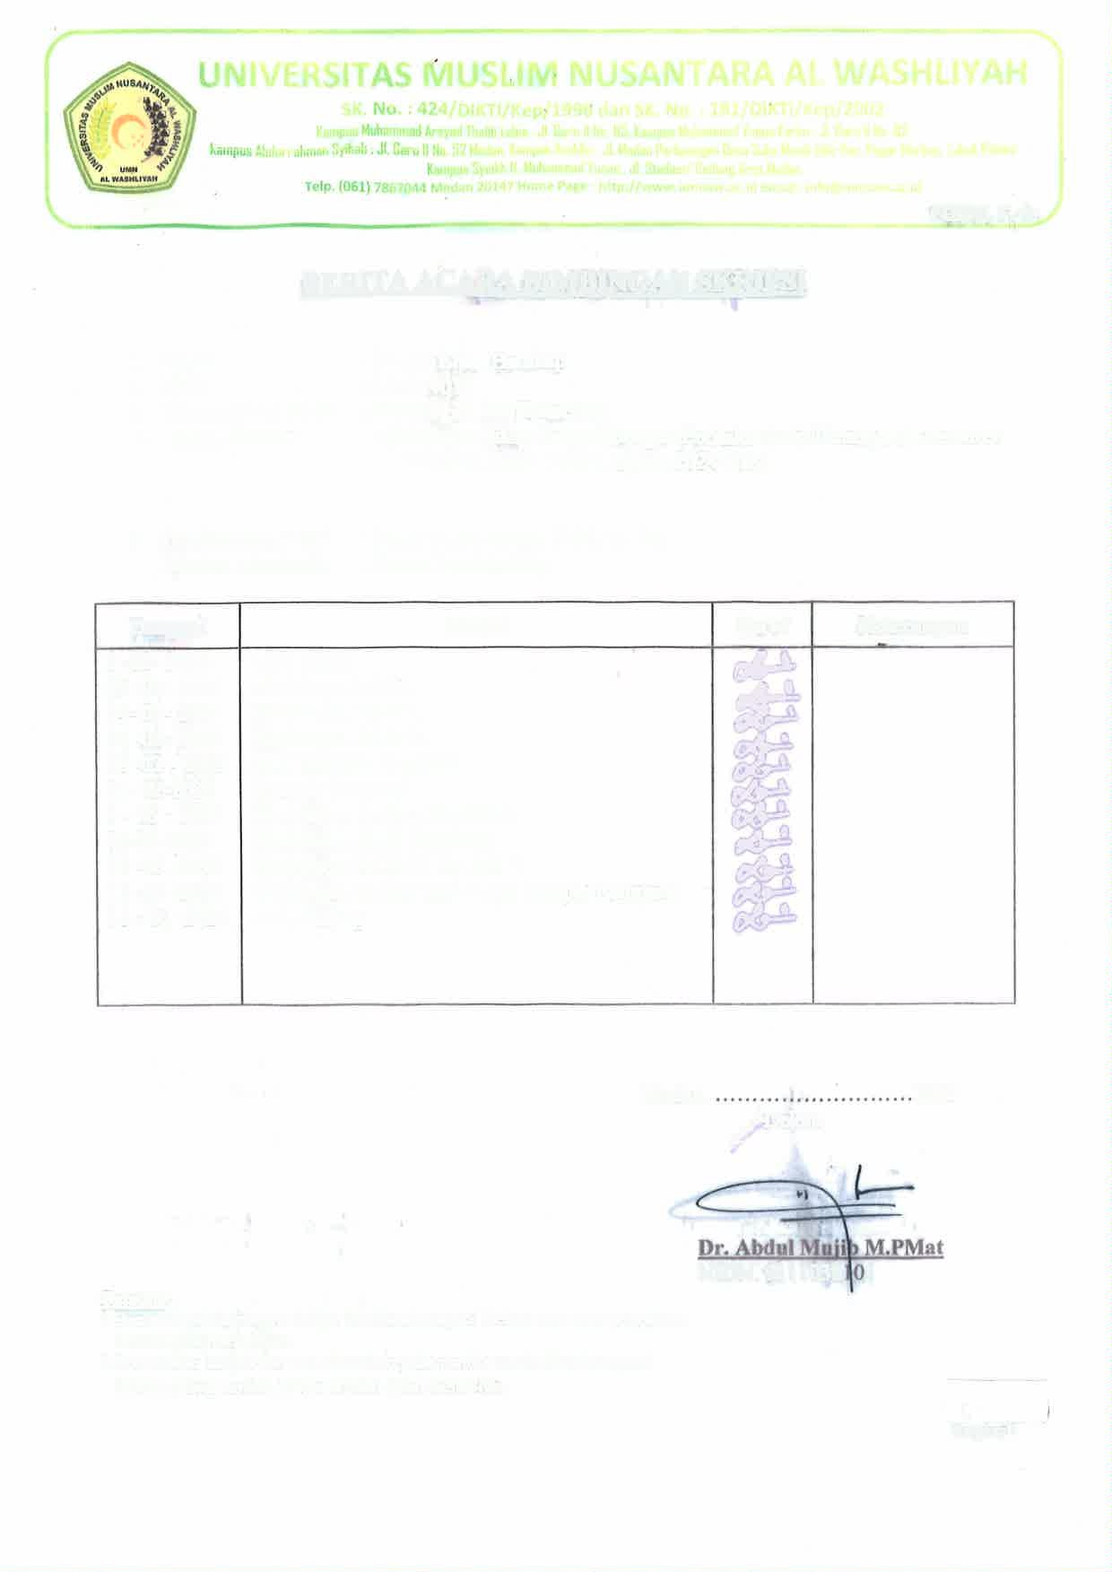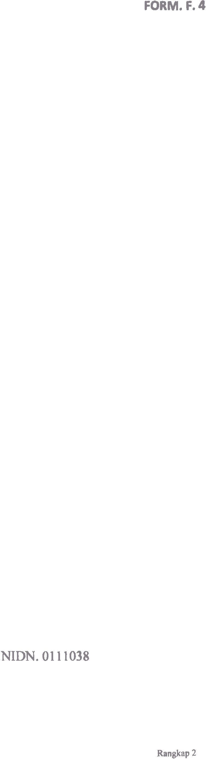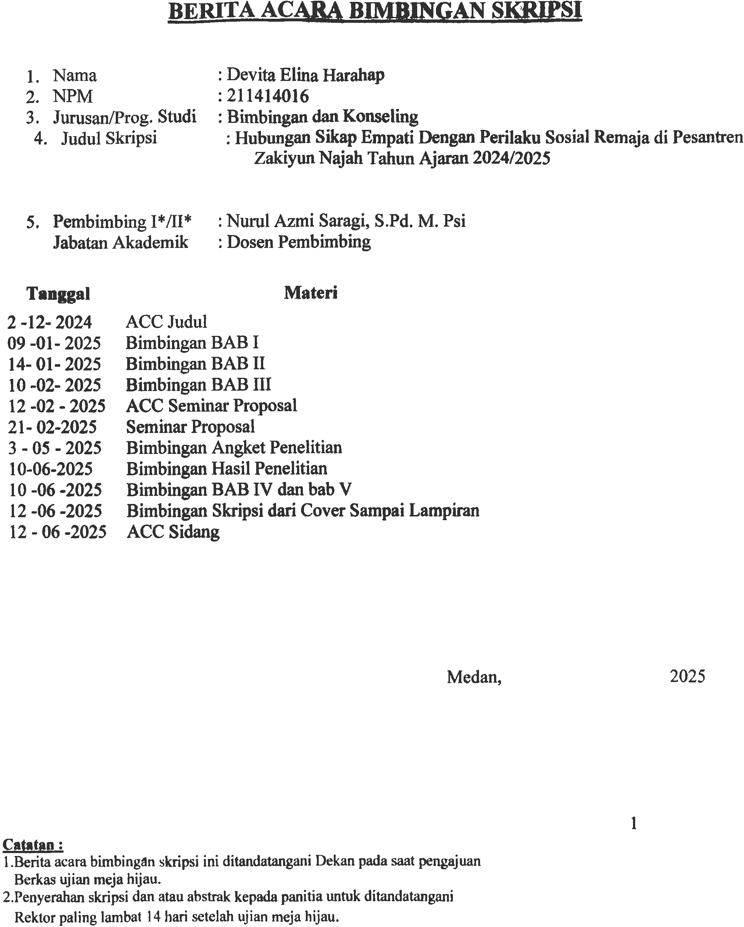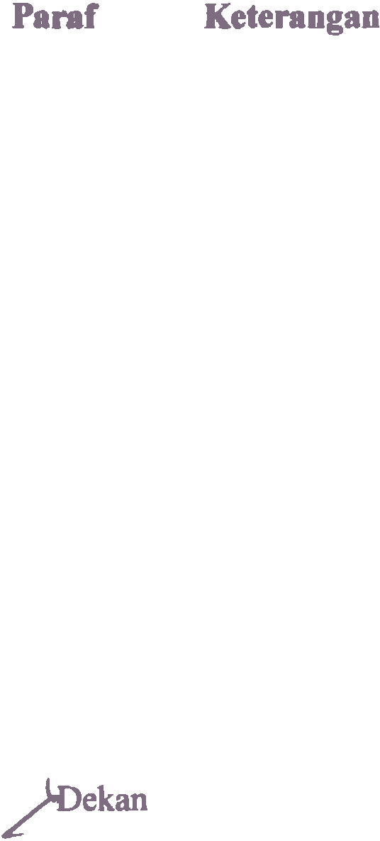

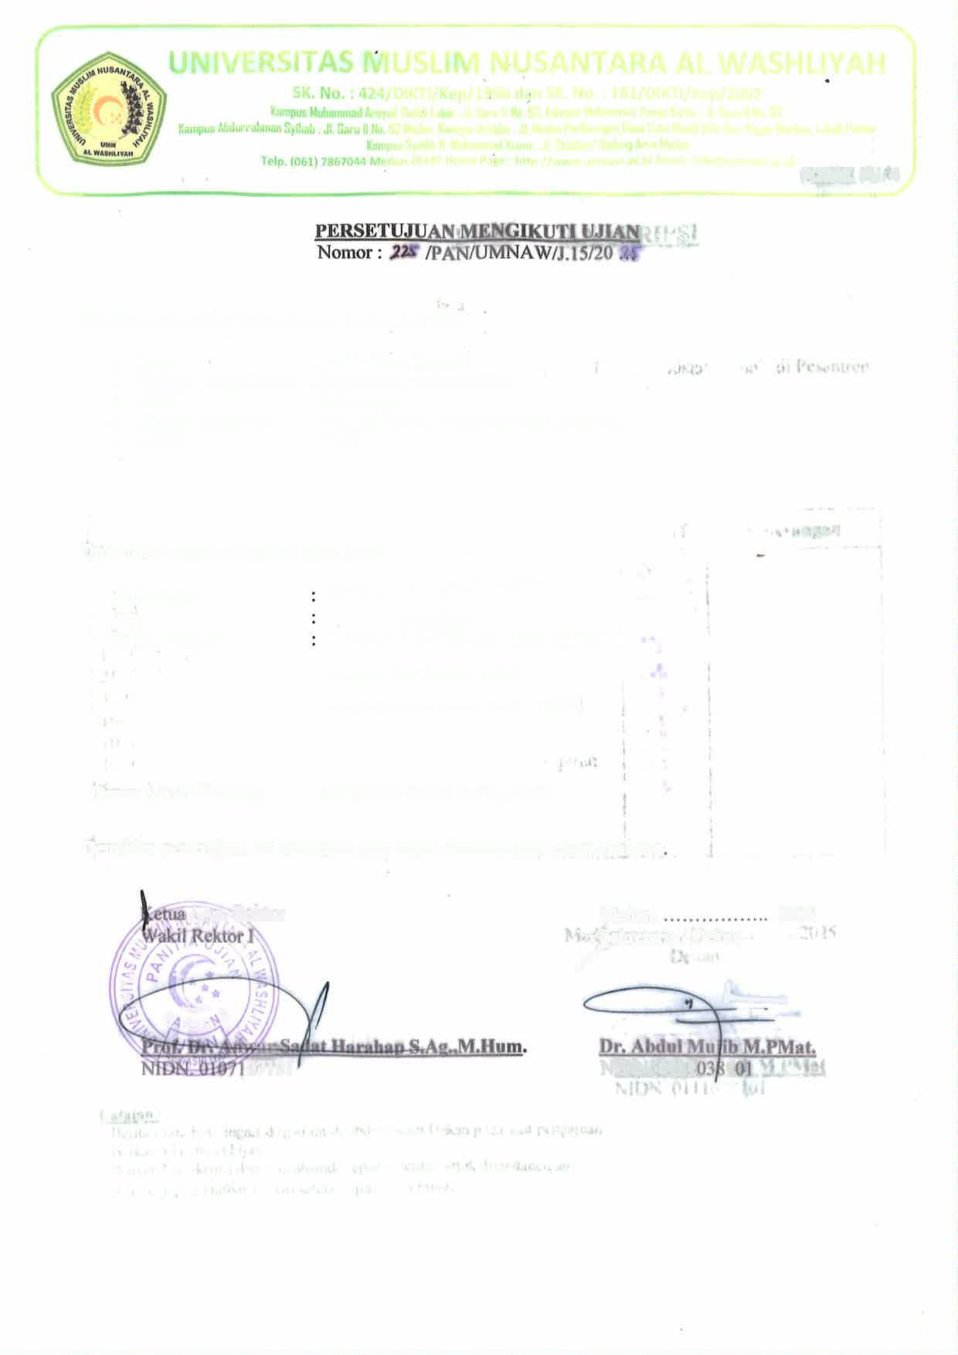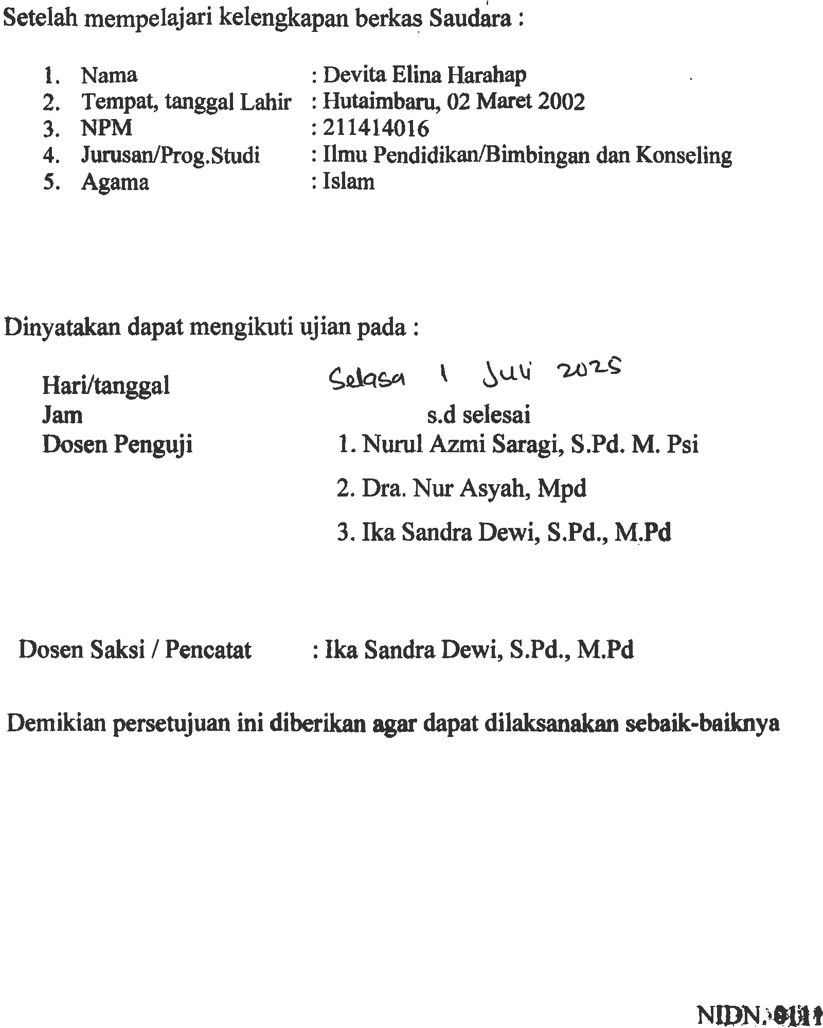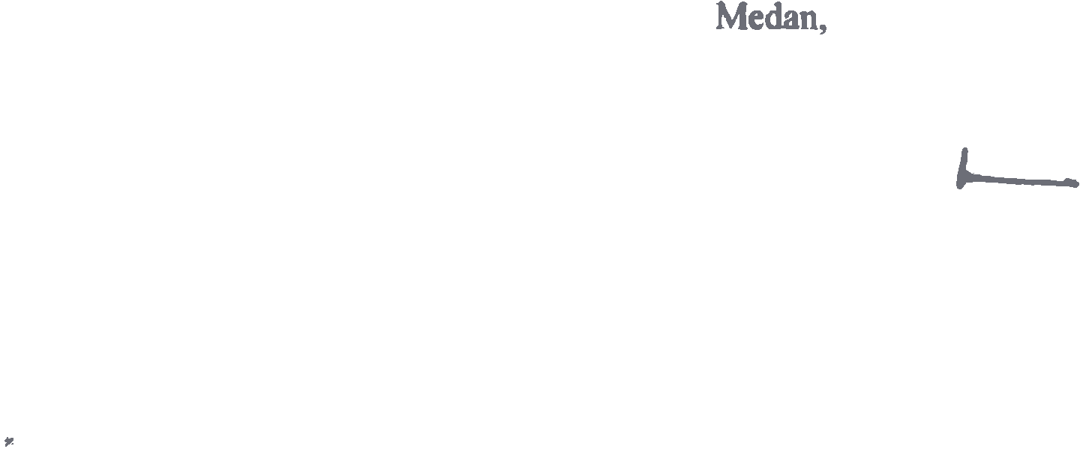

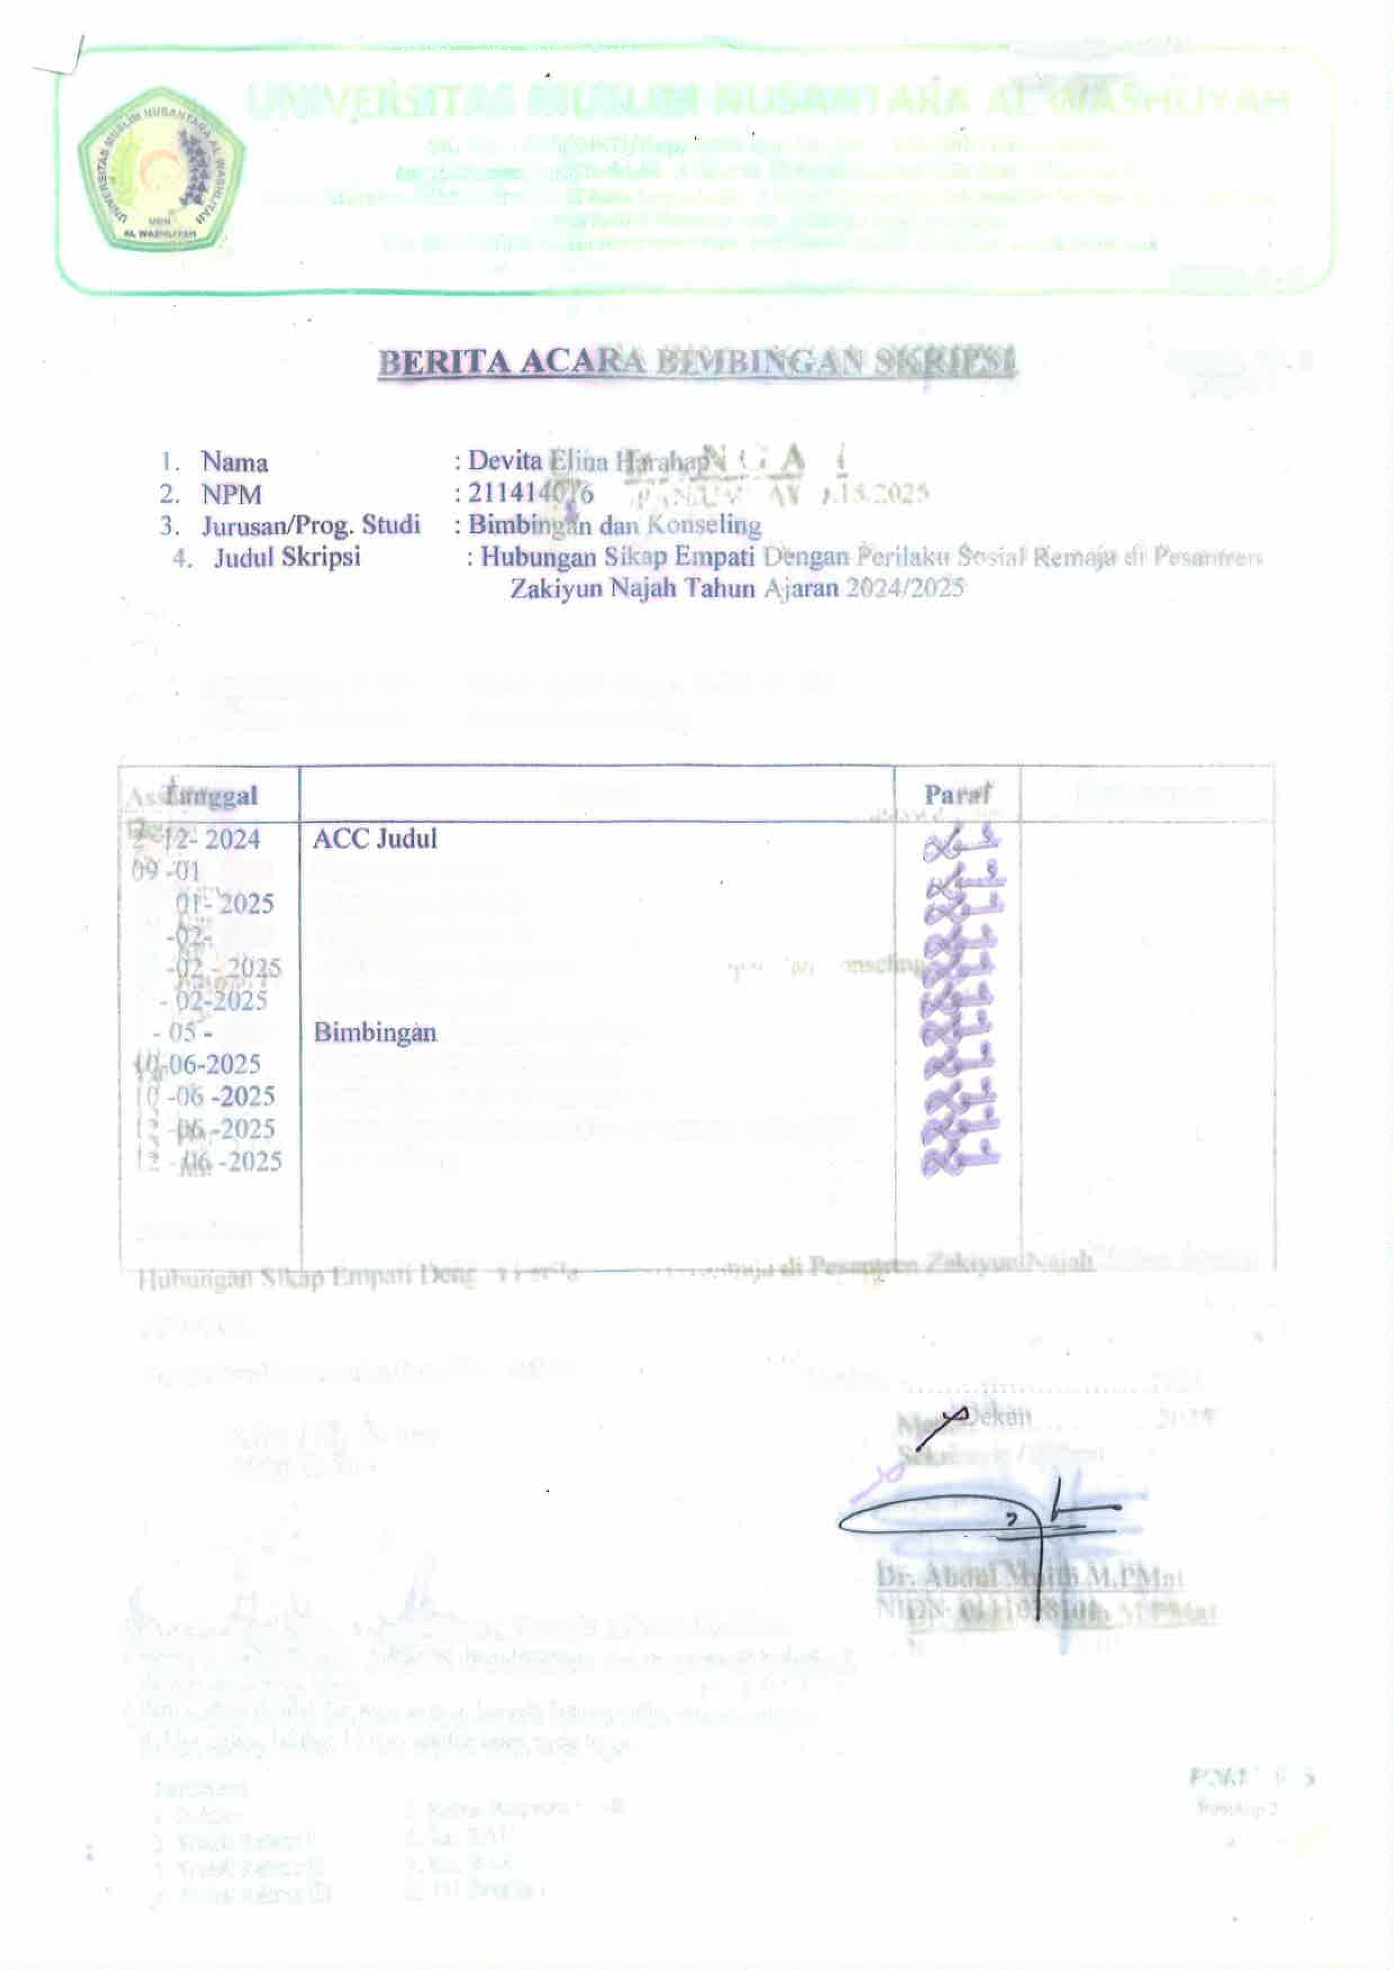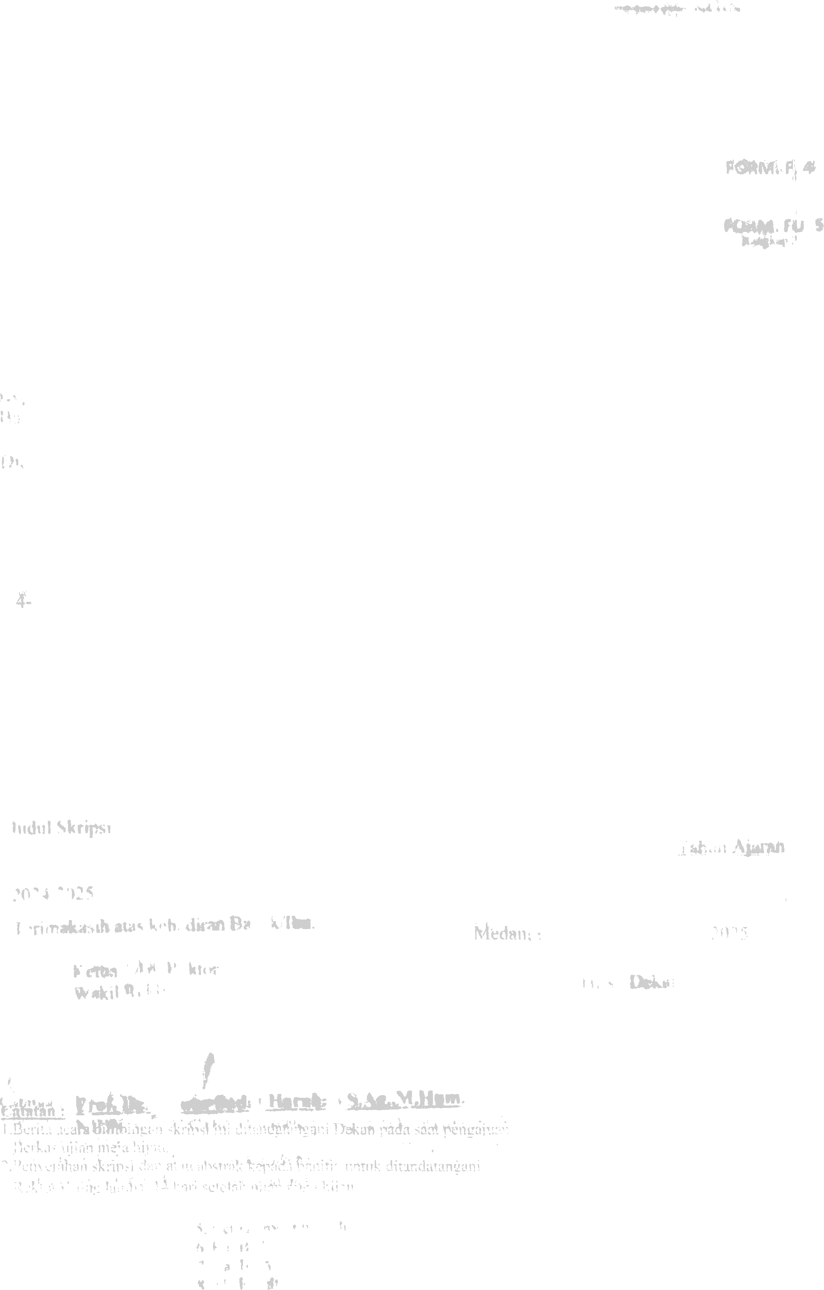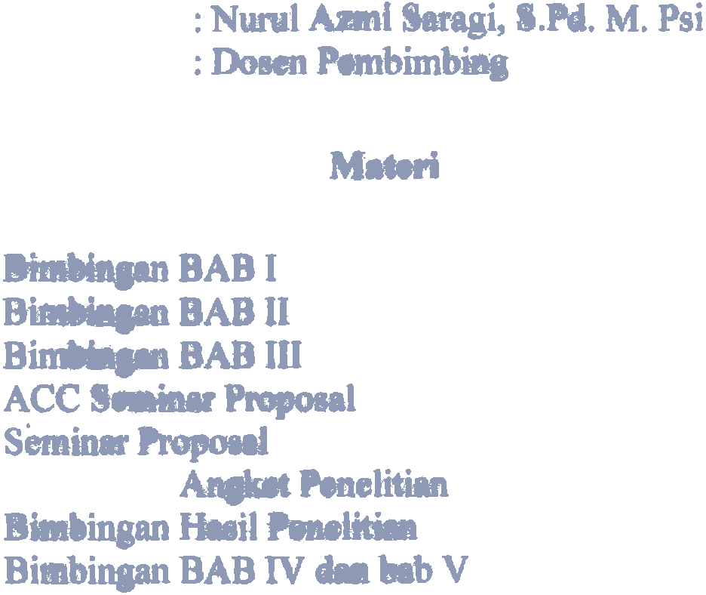

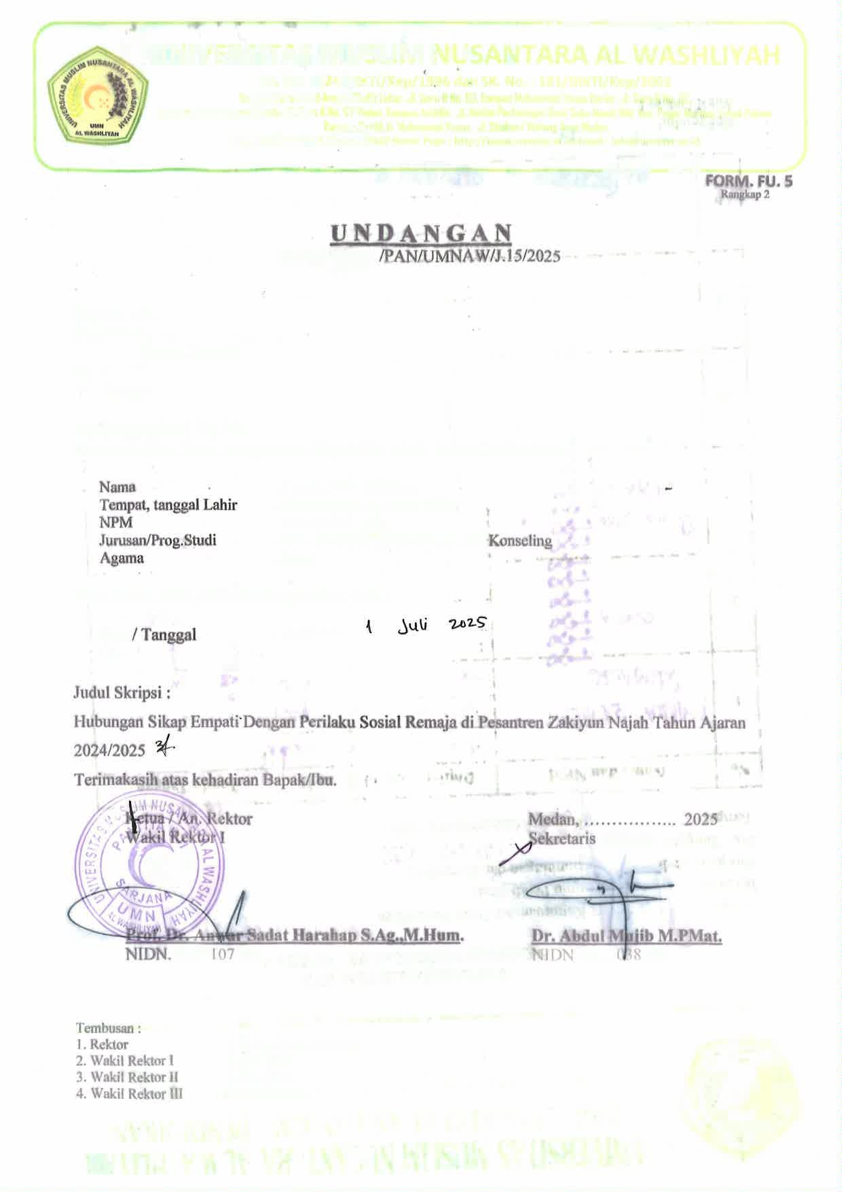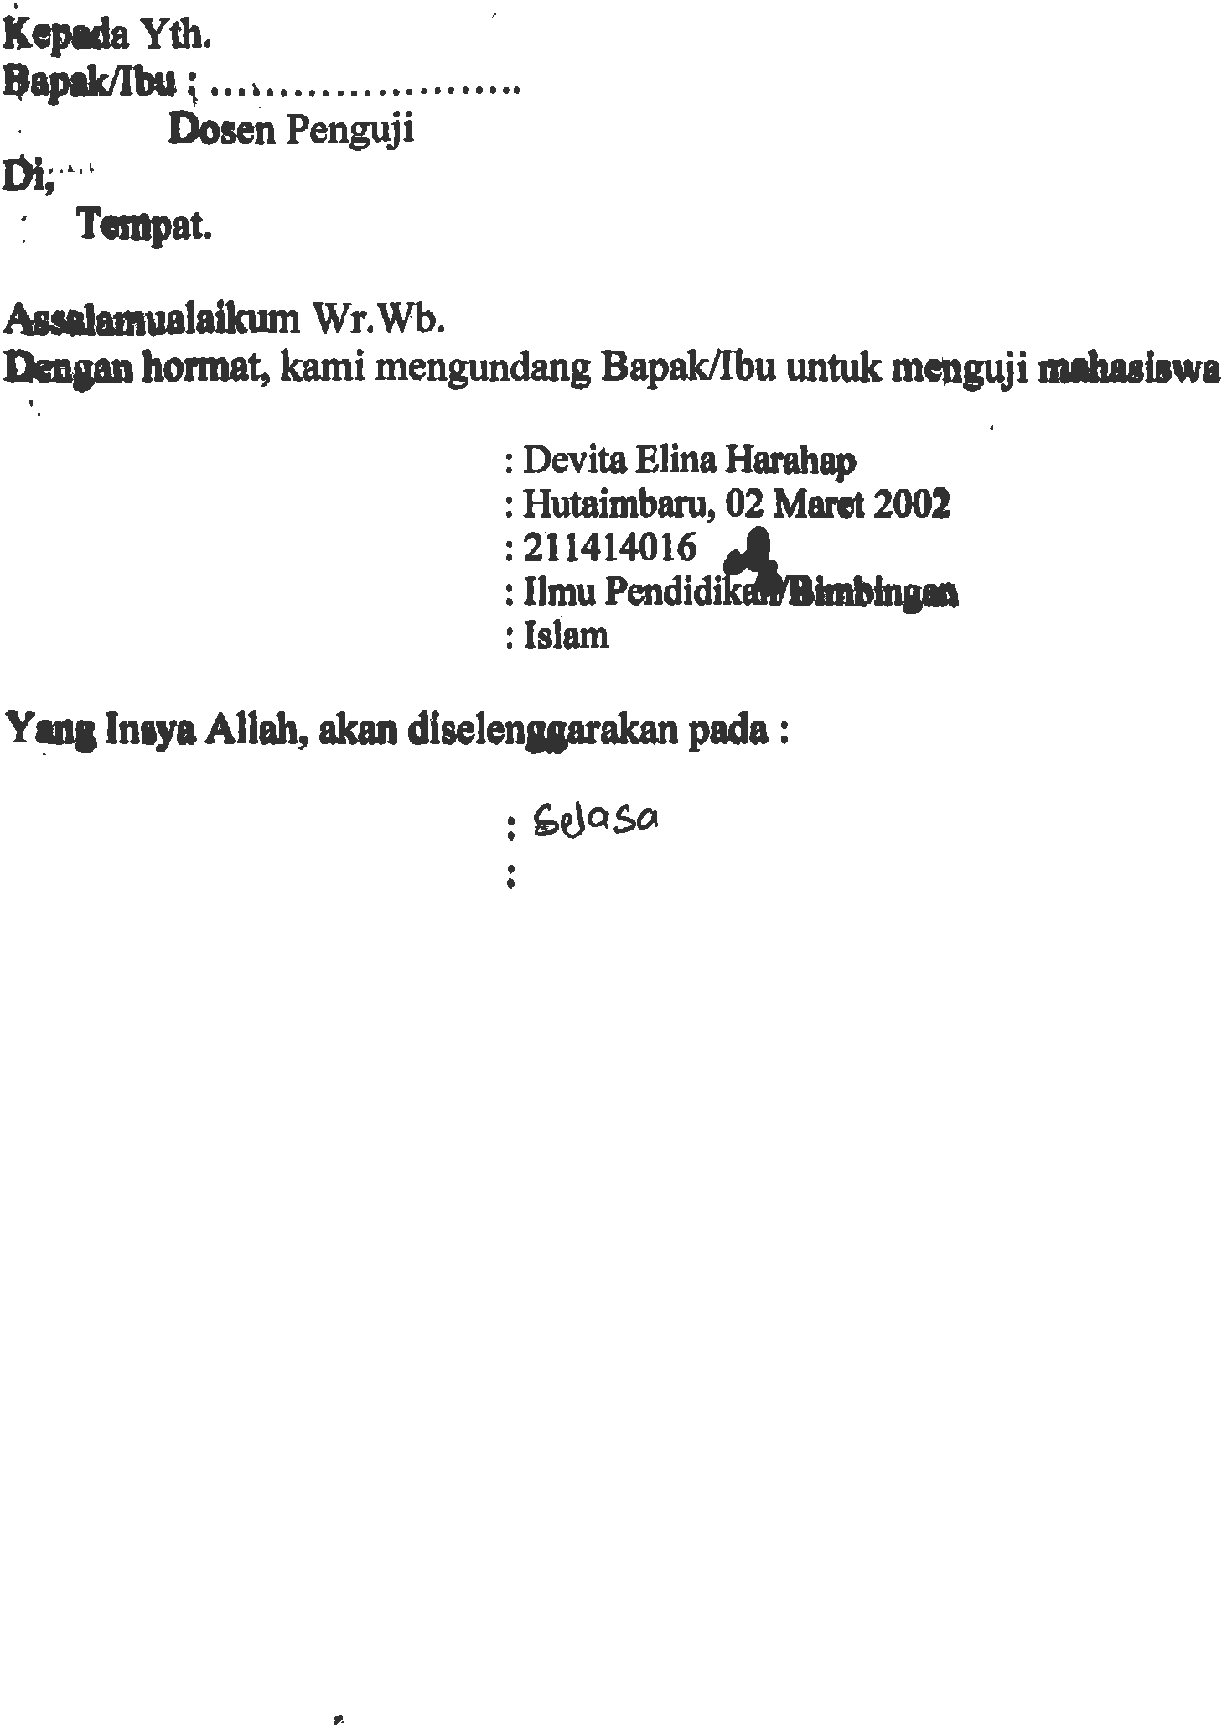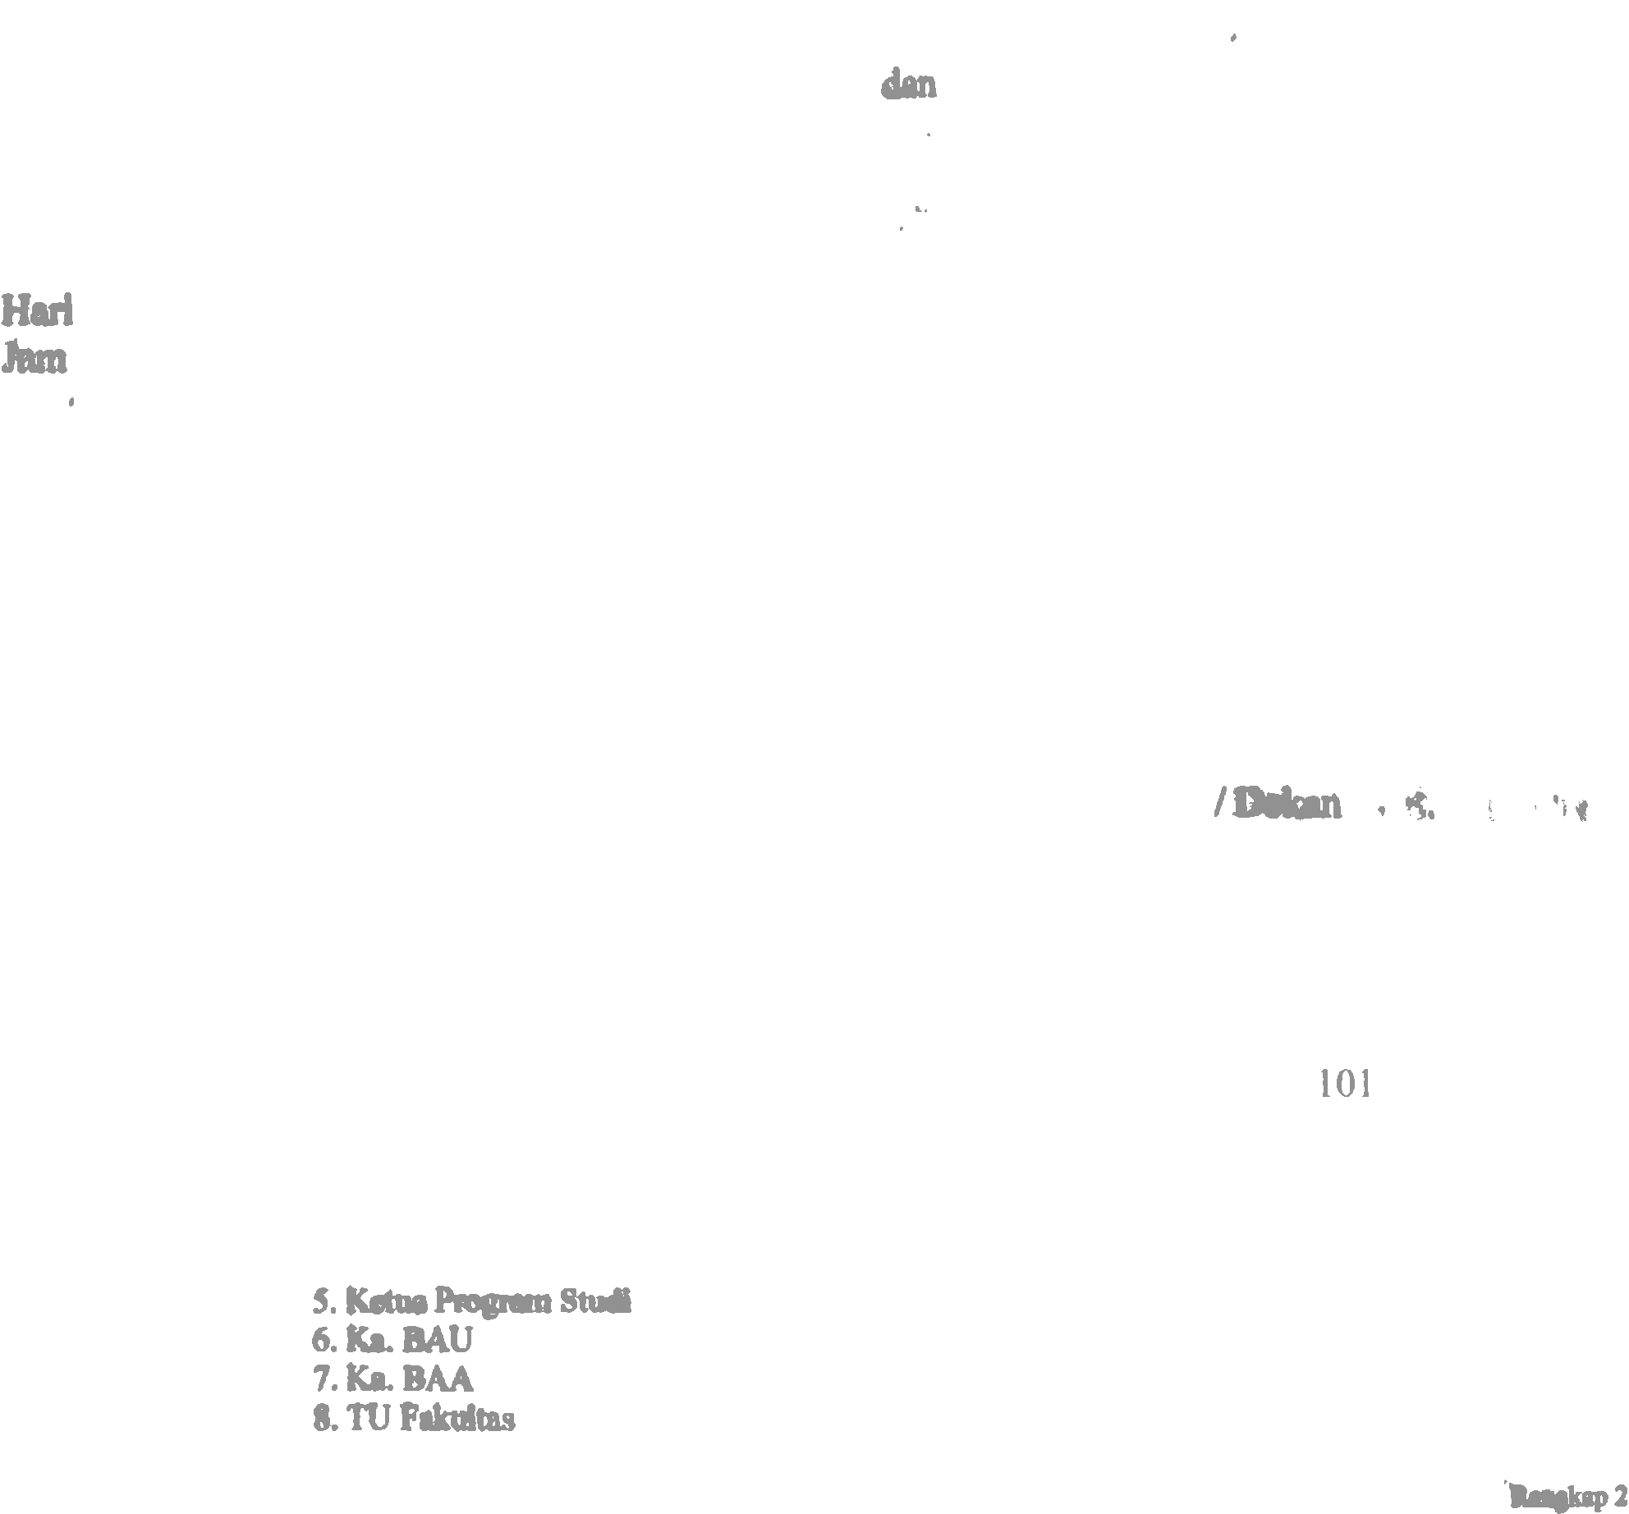

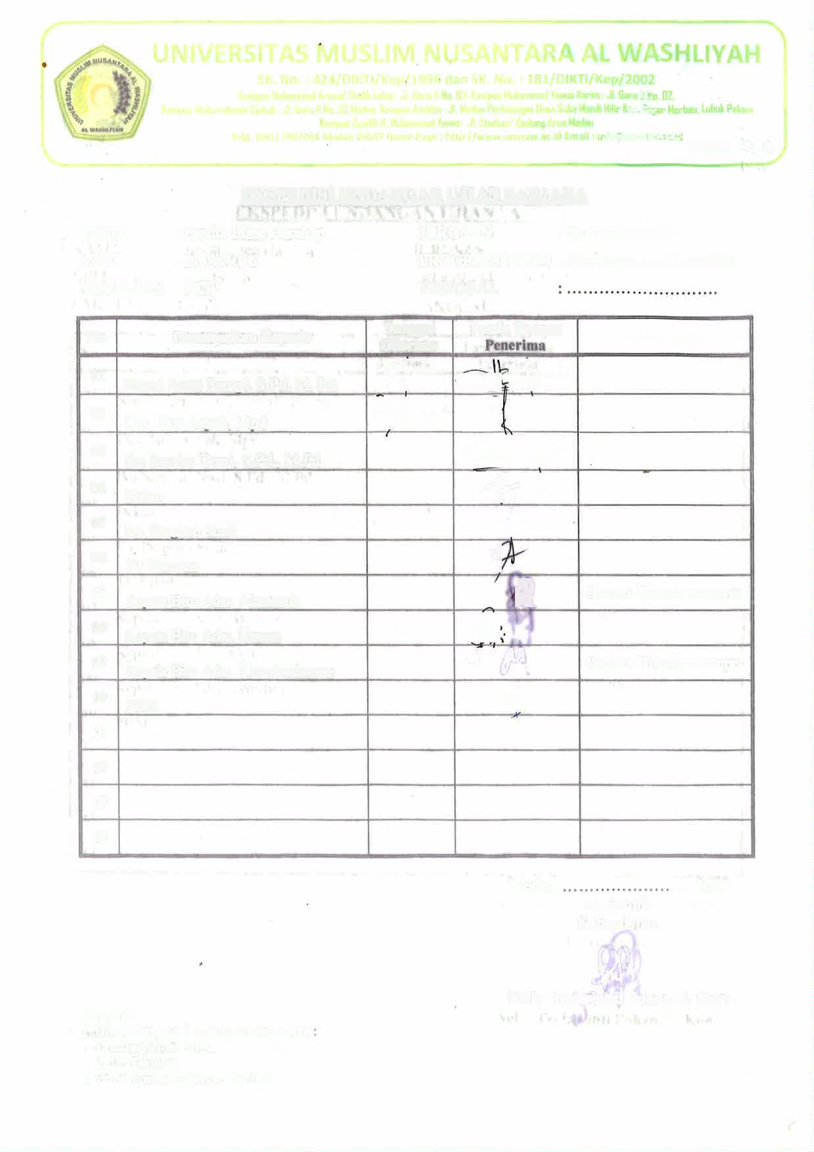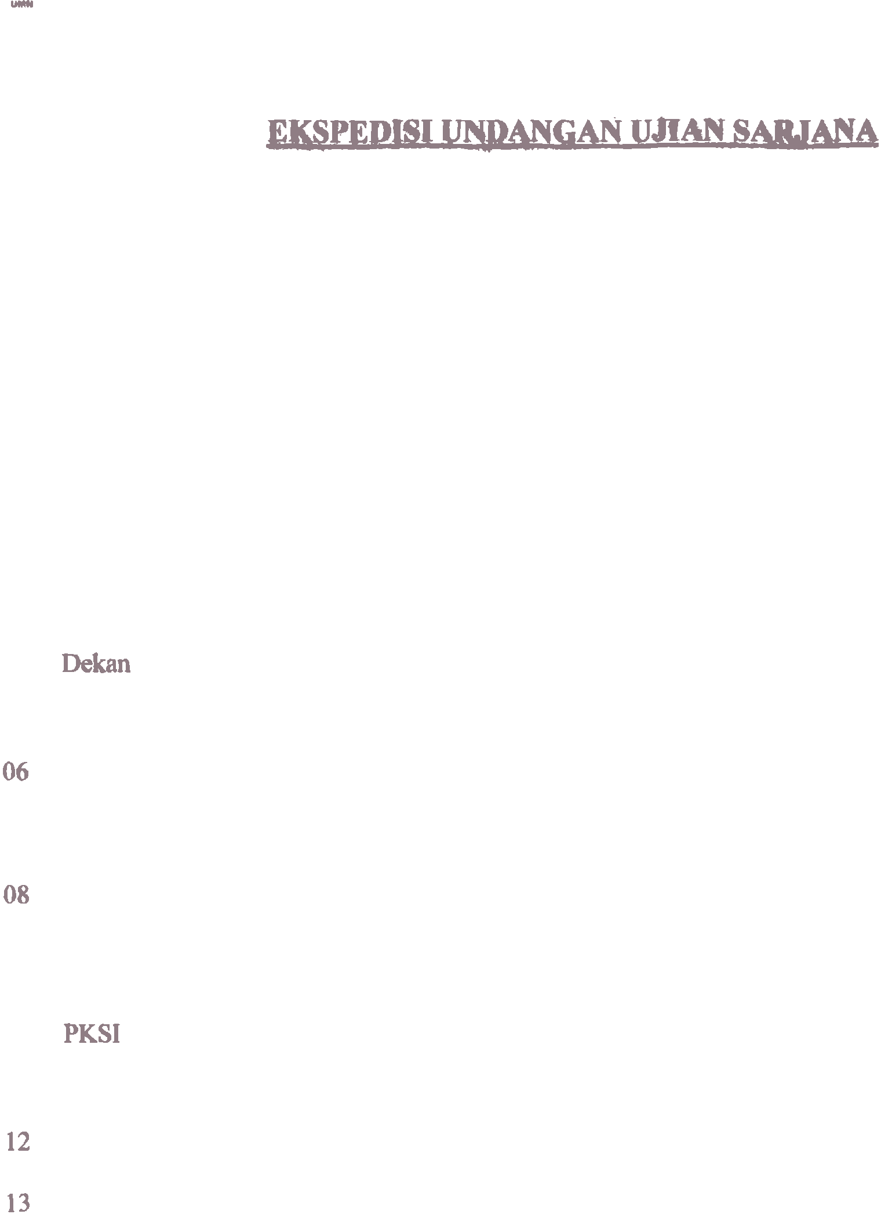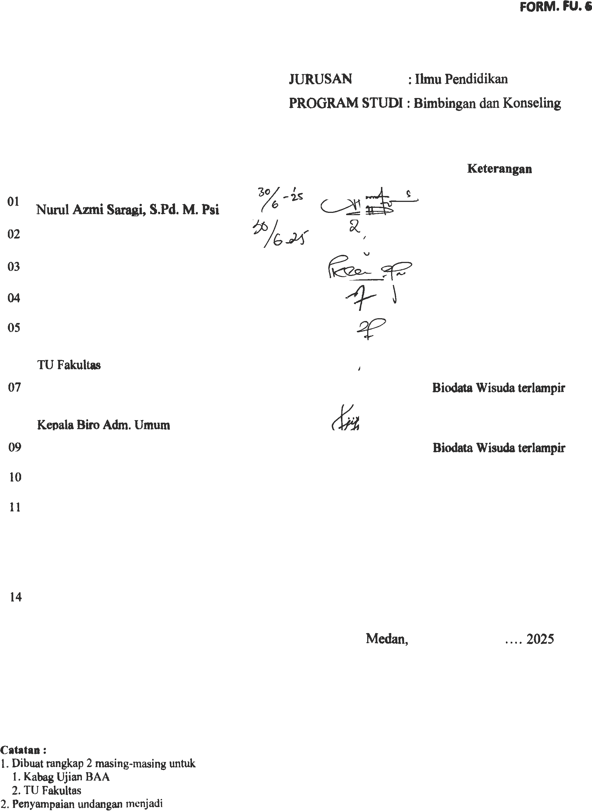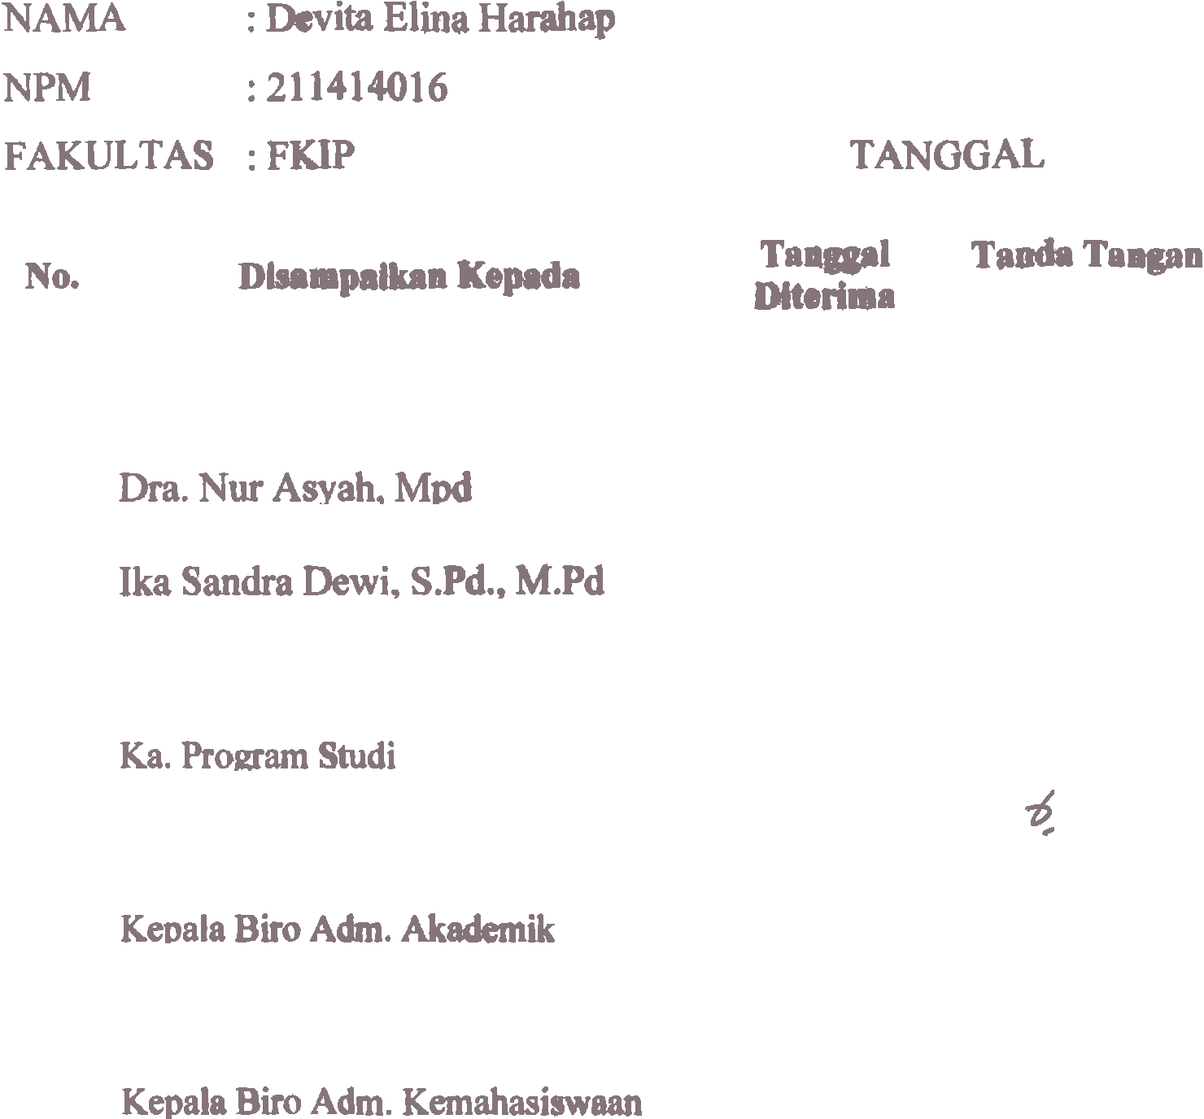

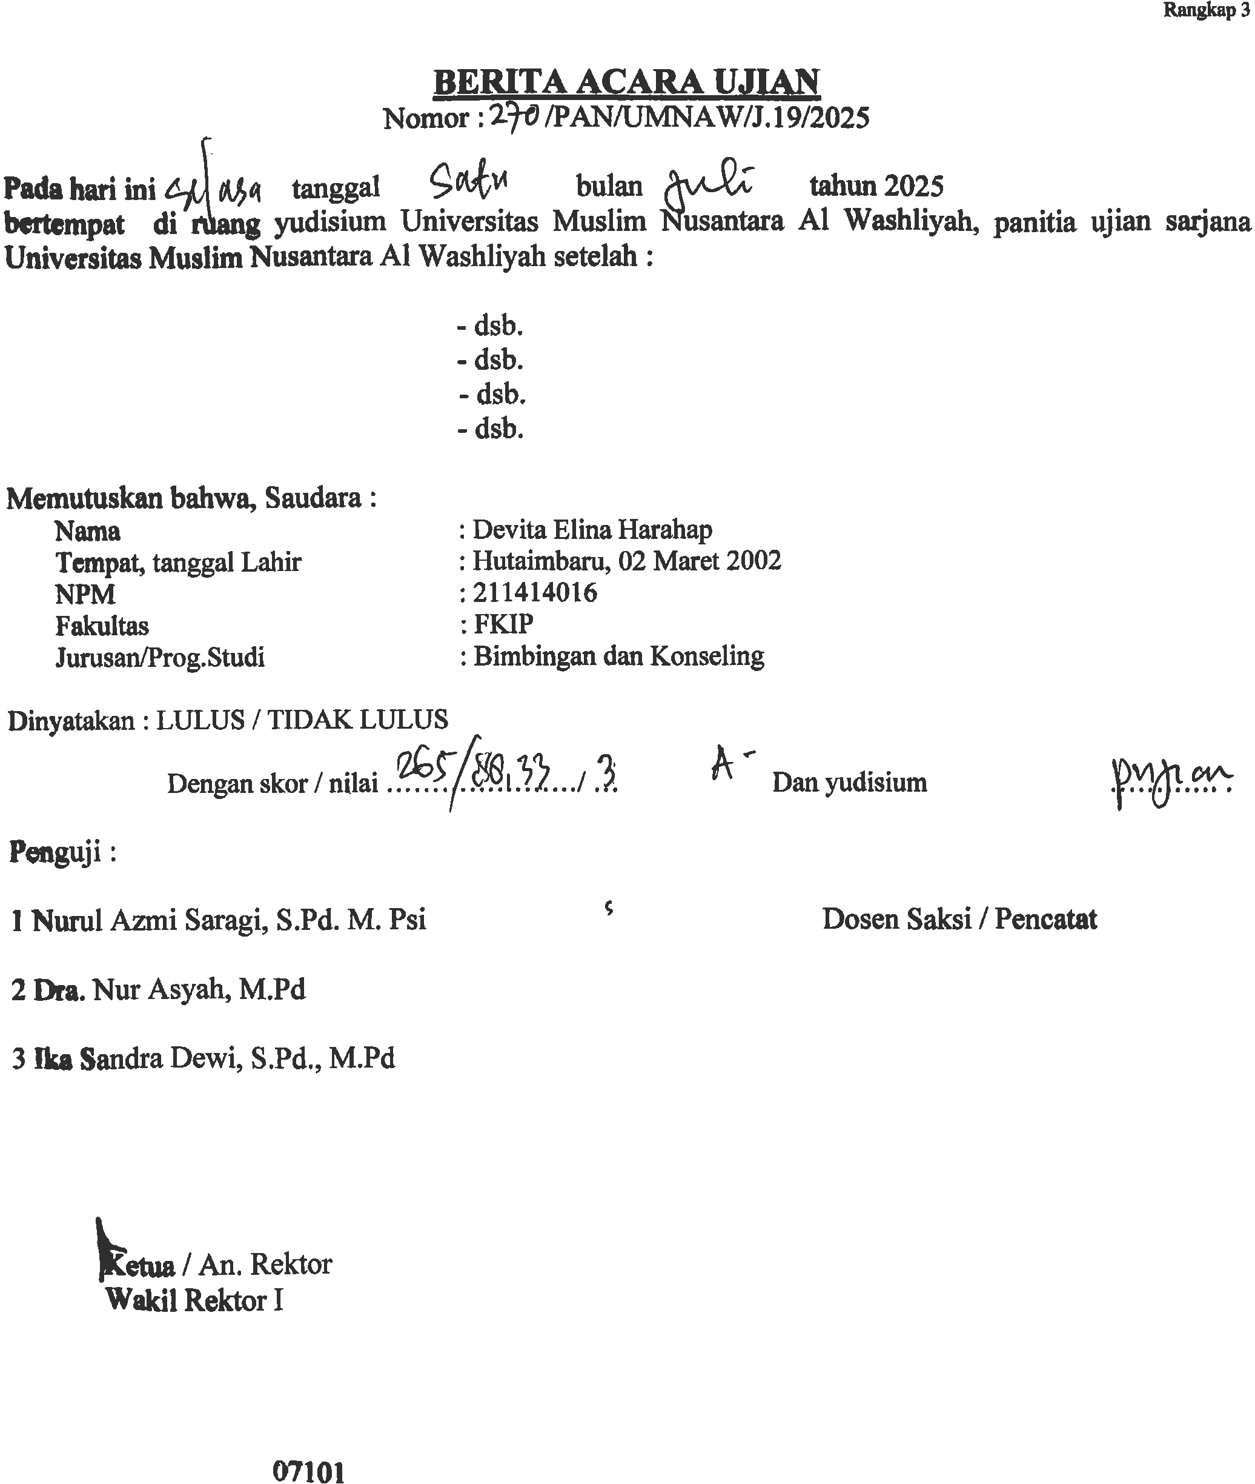

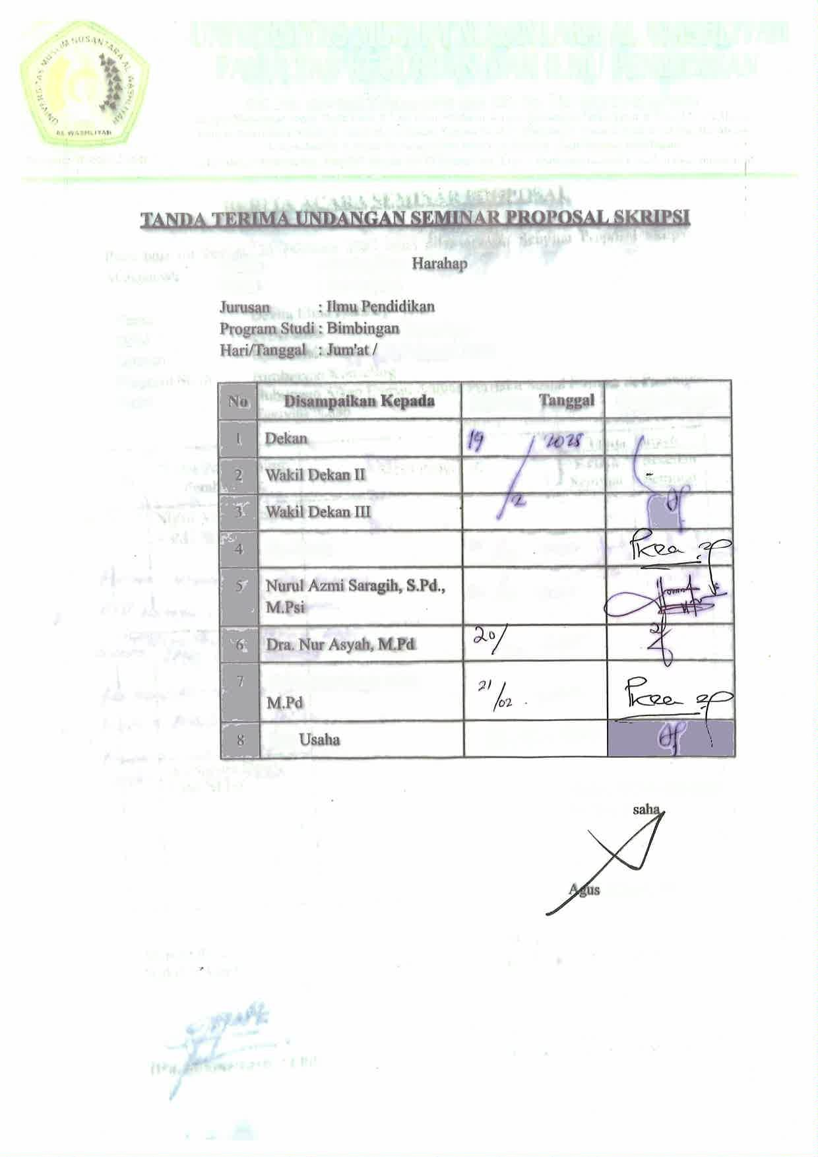

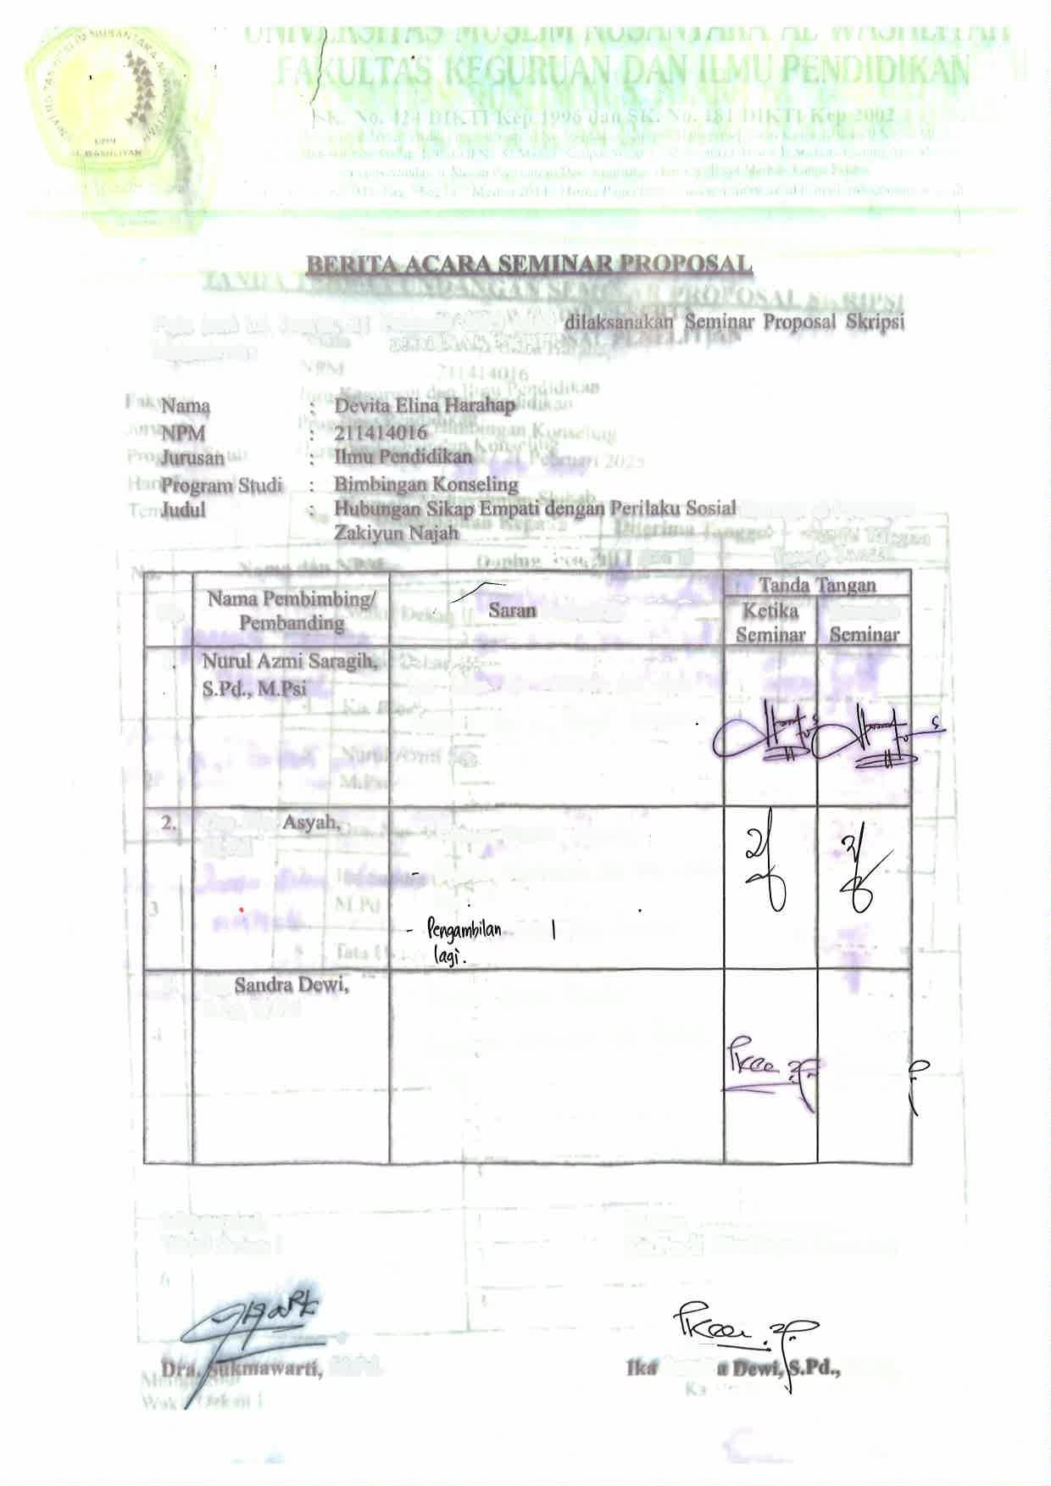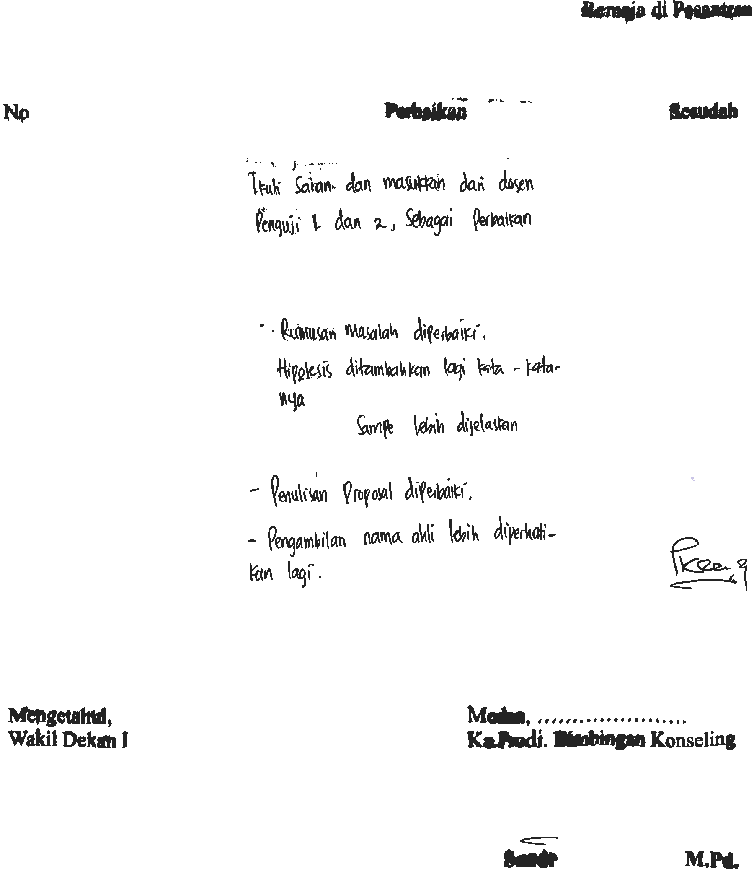

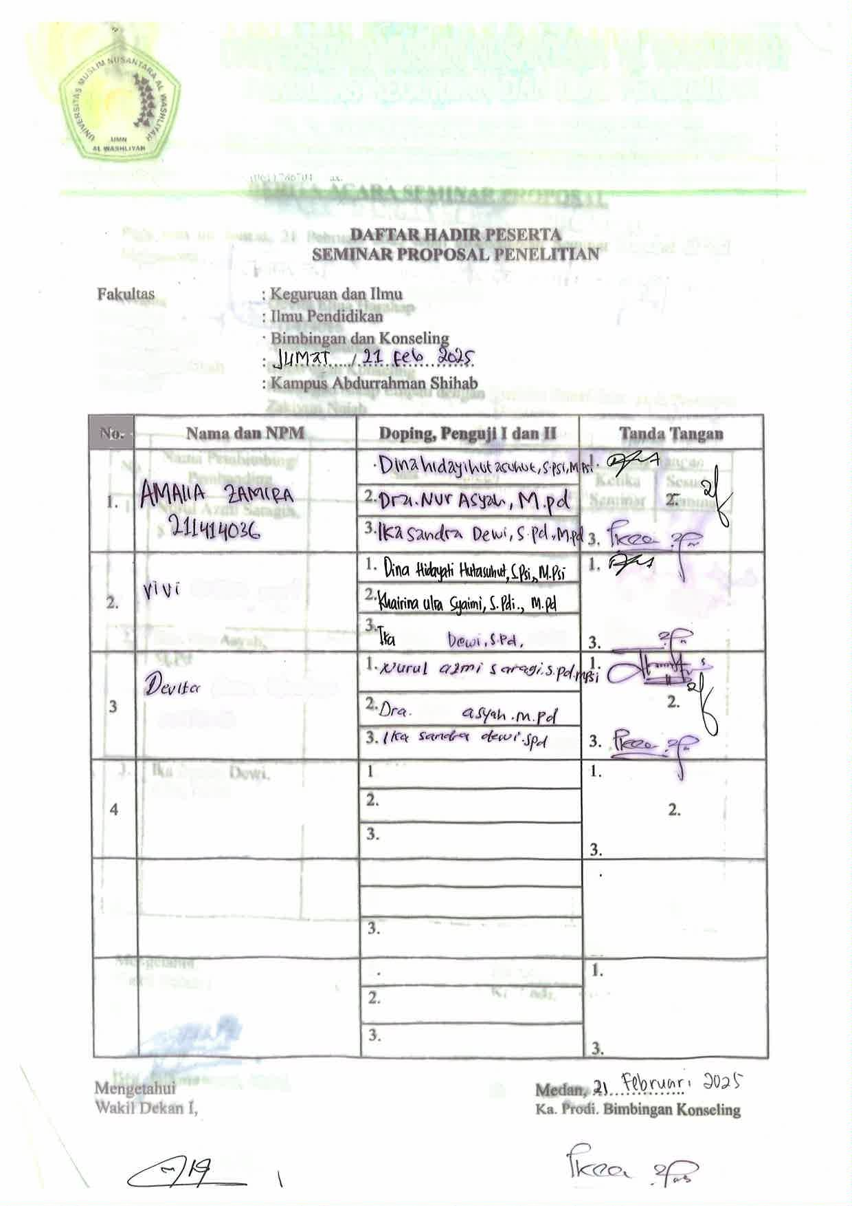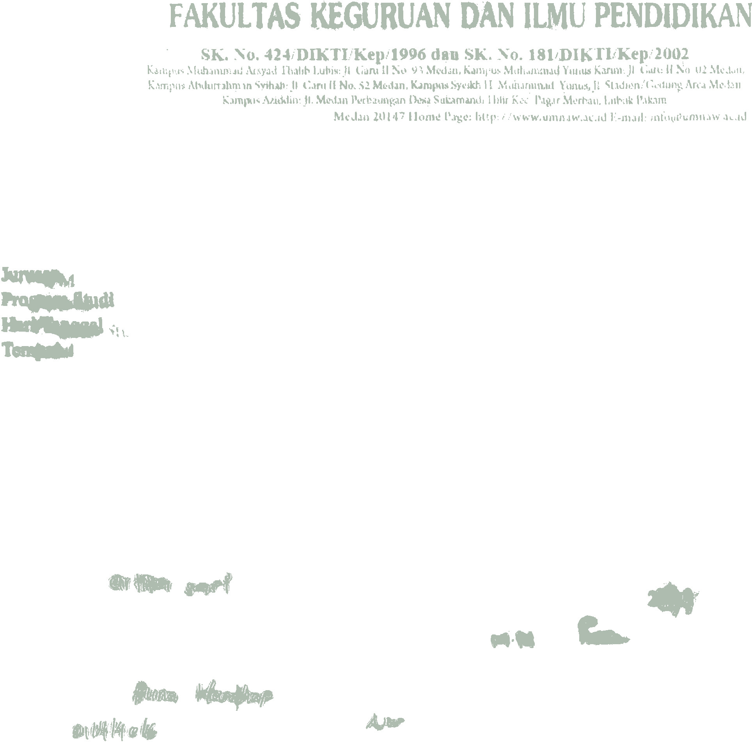

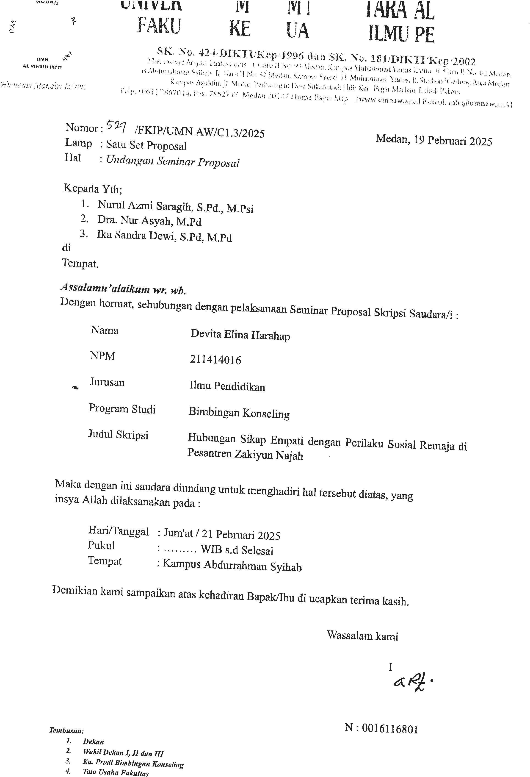

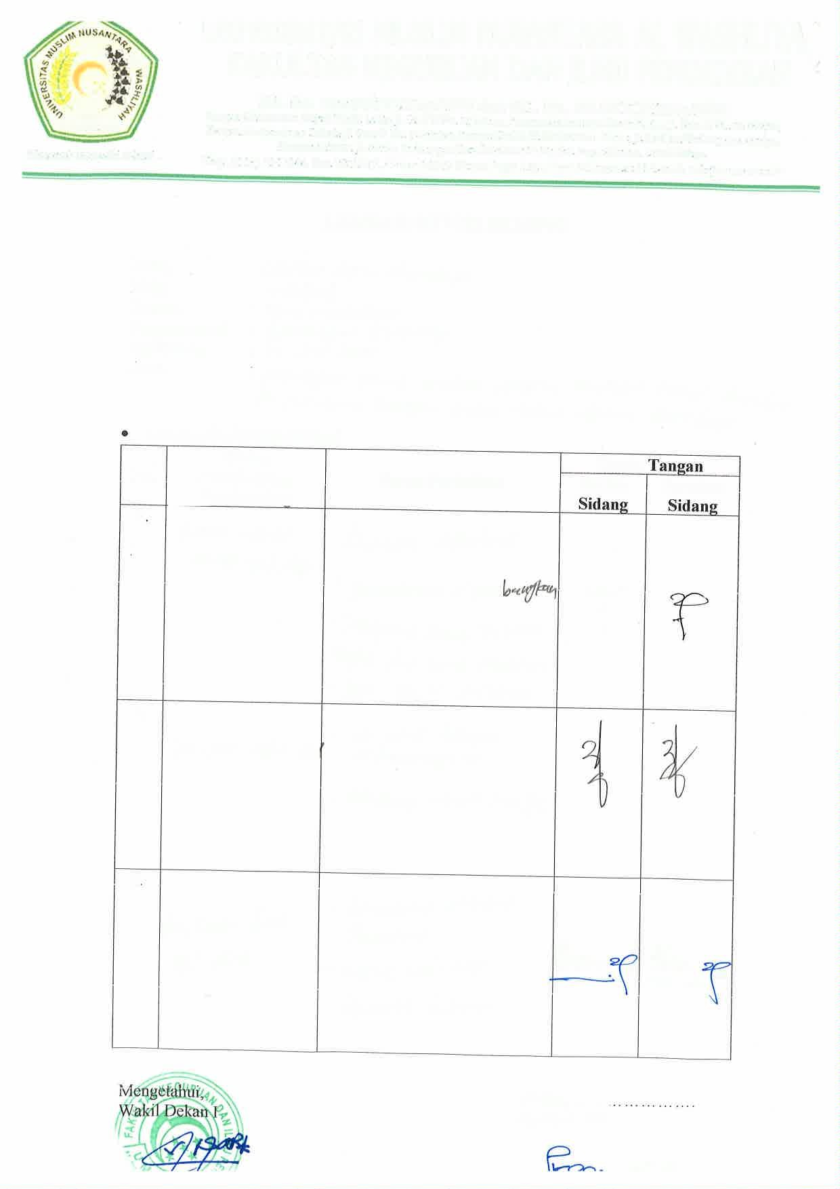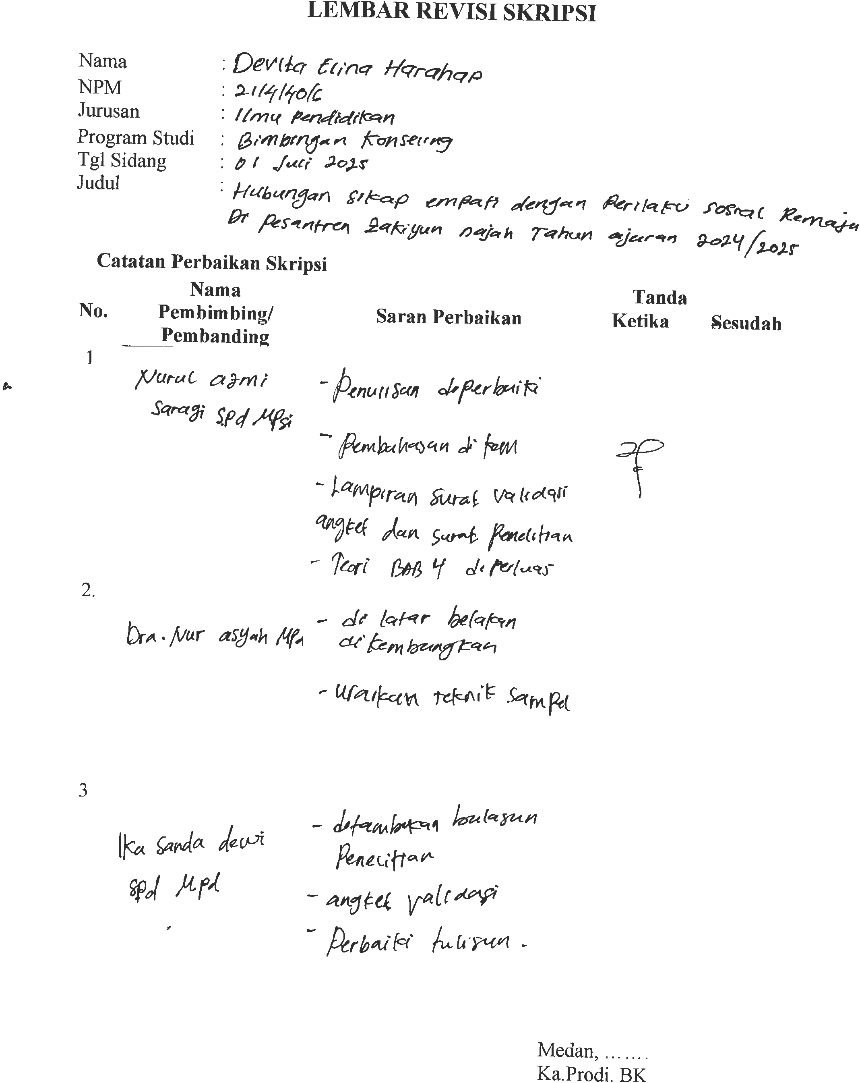

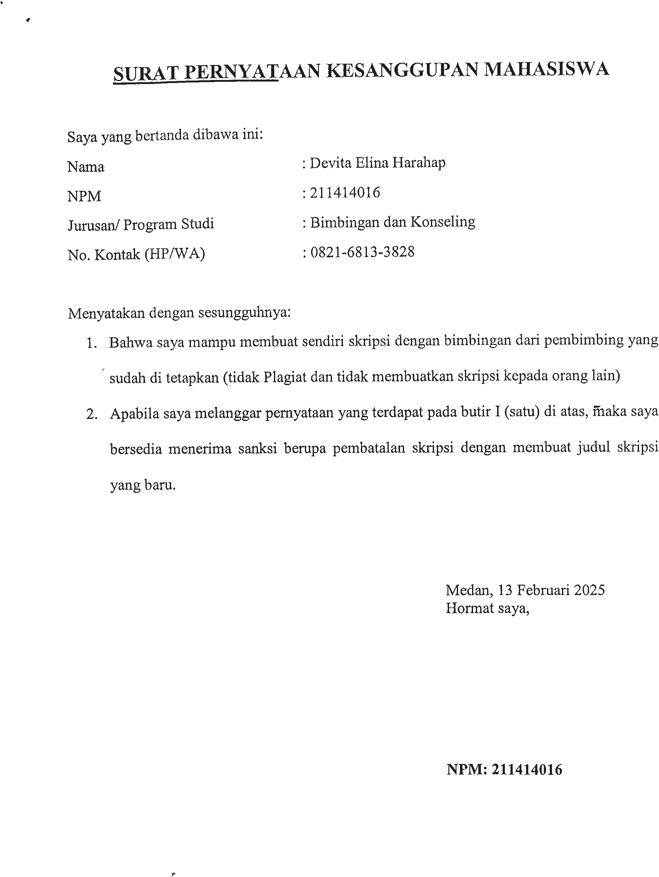

BIODATAMAHASISWA

1.IDENTITASDIRI

Nama :DevitaElinaHarahap
NPM 211414016
Tempat/T.Lahir :Hutaimbaru,02-03-2002
JenisKelamin : Perempuan
Agama : Islam
Status :Belum Menikah
Pekerjaan : -
AnakKe :1 Dari3 Bersaudara
Alamat : Hutaimbaru
No.Telp/Hp :0821-6813-3828
Dosen Pembimbing :NurulAzmiSaragi,S.pd.,M.Psi
Judul Skripsi : Hubunga Sikap Empati Dengan Perilaku Sosial RemajaDiPesantrenZakiyunNajahTahun2024/2025
:

II.PENDIDIKAN
SD :SDNegeri100670 Hutaimbaru
SMP :MTSSPPAhmadulJariahKotaPinang
SMA :SMKNegeri9Medan

III.ORANGTUA
Nama Ayah :Muhammad YusufHarahap
Pekerjaan : Wiraswasta
NamaIbu :TettiDahniar Hasibuan
Pekerjaan :IbuRumahTangga
Alamat : Hutaimbaru

Medan,5Februari2026

DevitaElinaHarahap

